МУНИЦИПАЛЬНОЕ ДОШКОЛЬНОЕ ОБРАЗОВАТЕЛЬНОЕ УЧРЕЖДЕНИЕ
ДЕТСКИЙ САД №15
«Золотая рыбка» комбинированного вида

ПРОЕКТ

"НОВЫЙ ГОД У ВОРОТ"
Учитель-логопед Лескова Н.С.
Воспитатели Тарлакьян Е.Ю.

г. Оленегорск
2017 г.

Тип проекта:
Информационно-творческий

Вид проекта:
групповой

Сроки реализации:
С 21 по 25 декабря

Авторы проекта:
Учитель-логопед высшей квалификационной категории
Лескова Н.С.

Воспитатель высшей квалификационной категории
Тарлакьян Е.Ю.

Участники проекта:
-дети средней группы
компенсирующей направленности
для детей с тяжелыми нарушениями речи;
- родители;

Направленность развития деятельности:
- познавательно-речевое.

Продолжительность:
- краткосрочный.
Проблема:
- как при помощи интеграции различных видов деятельности формировать знания о новогоднем празднике, обогащать словарь, формировать грамматические категории, способствовать развитию коммуникативной функции речи у воспитанников группы компенсирующей направленности для детей с тяжелыми нарушениями речи.

Цель:
- при помощи интеграции различных видов деятельности формировать знания о новогоднем празднике, обогащать словарь, формировать грамматические категории, способствовать развитию коммуникативной функции речи у воспитанников группы компенсирующей направленности для детей с тяжелыми нарушениями речи.

Актуальность:

Всем известно, что самый любимый праздник детей - Новый год. Предновогодняя суета, письма Деду Морозу, украшение дома, подарки под елкой, веселый праздник - все это не сравнится даже с Днем Рождения. Но в результате опроса, проводимого воспитателем в группе, выяснилось, что не только дети, но и взрослые, их родители, мало знают историю возникновения праздника и его традиций. Поэтому мы решили узнать как можно больше об этом, а также украсить группу к Новому году. Не секрет, что детям сложнее всего ждать, а тем более ждать праздника. Поэтому, одной из наших задач было сделать это ожидание веселым, приятным и полезным для детей.

Образовательные области | Задачи
Познавательное  развитие | - Развитие общих познавательных способностей: умение наблюдать, рассматривать, исследовать, находить причинно-следственные связи;  - Расширение знаний новыми информациями о новогоднем празднике и систематизирование этих знания;  - Повышение познавательного интереса воспитанника, имеющего нарушение речи, к праздникам;  - Формирование потребности рассматривать елочные игрушки, иллюстрации о новогоднем празднике;  - Сделать ожидание праздника веселым, приятным и полезным для воспитанников.
Речевое  развитие | - Обогащение и активизация словаря по теме "Новогодний праздник";  - Стимулирование развитию речи детей, умению составлять предложения, небольшие описательные рассказы о елочных игрушках;  - Развитие интереса к стихотворным текстам, заучиванию небольших стихотворных текстов о новогоднем празднике.
Социально-коммуникативное развитие | - Способствование развитию коммуникативной деятельности воспитанников: умению отвечать на вопросы полным предложением, поддерживать диалог.
Художественно-эстетическое развитие | - Поддержание и развитие у ребенка интереса к изобразительной деятельности;  - Способствование формированию навыков изобразительной деятельности.  - Способствование формированию умений передавать ощущения, эмоции в речи;
Физическое  развитие | - Охрана и укрепление здоровья воспитанников:  сохранение стабильного психоэмоционального состояния;

Этапы работы
І. Подготовительный
- Изучение литературы по теме;
- Поиск информационных ресурсов;
- Индивидуальные беседы с родителями воспитанников для разъяснения цели проекта, оказание помощи в осуществлении проекта: изготовить поделки.
ІІ. Организационный (Сроки с 21.12.17. по 25.12.17).
- Чтение стихотворений о елке и новогоднем празднике и беседы по их содержанию, заучивание стихотворений к празднику;
- Чтение рассказа "Как называют Деда Мороза в разных странах"и беседа по его содержанию;
- Просмотр мультфильмов о новогоднем празднике и беседы по их содержанию;
- Рассматривание картины "У новогодней елочки" и беседа по ней;
- Рассматривание иллюстраций по теме и беседы по их содержанию;
- Разучивание пальчиковой игры "Елочка";
- Заучивание диалогов "Медведь", "Ёлочка";
- Развитие координации речи с движением: упражнения "Снежная баба", "Снежок";
- Поделка из пластилина способом налепа "Новый год у ворот, ребятишек елка ждет!", поделка из цветного картона "Новый год у ворот, папы и мамы, Вас обезьянка ждет!»
- Аппликация на темы: "Снеговички у елочки", "Снегурочка-красавица, приходи скорее!";
- Лепка "Мороз-Воевода с дозором обходит владенья свои: глядит украшены ли елки, слеплены ли снеговики?";
- Раскрашивание изображений на новогоднюю тематику, рисование на темы "Дедушка-Мороз мы ждем тебя!", "Елка к празднику готова!";
- Консультации для родителей: "Новогодние игрушки своими руками", "Съедобные украшения", "Родителям рекомендуется", "Собираем ребенка на зимнюю прогулку", "В ожидании сказки или как сделать праздник ребенку", "Отвечаем на детские вопросы";
- Организация бесед на темы ""Как и чем мы украшали нашу елку?";
- Составление описательных рассказов о елочных игрушках;
- Организация различных игр "Один-много", "Назови ласково", "Украсим елочку","Ёлочка и зайчик","Угадай по описанию елочную игрушку", "Ах, как вкусно пахнет!", "Кто быстрее правильно украсит елочку?", "Чего не стало?", "Найди отличия", "Найди пару", "Сосчитай подарки у Деда Мороза в мешке" и т.д.;

- Организация выставки совместных поделок родителей и воспитанников на тему "Новый год у ворот";
ІІІ. Итоговый (срок 25 декабря).
Новогодний утренник «Новоселье Снеговика»
Ожидаемый результат.
- Сформировать у воспитанников обобщенные представления о новогоднем празднике;
- Создать необходимые условия в группе по формированию целостного представления о празднике;
- Вызвать желание выразительно читать стихотворения;
- Сформировать умение сравнивать елочные игрушки, выделяя основные признаки: форму, цвет, материал. Обогатить словарный запас;
- Научить анализировать, устанавливать причинно-следственные связи;
- Воспитать умение работать в коллективе сверстников, умение выслушивать друг друга, приходить на выручку;
- Формировать умение составлять рассказы по имеющимся знаниям;
- Приобщить к совместной деятельности родителей

План осуществления проекта

Сроки проведения | Форма работы | Участники
21 декабря | - Организация беседы с родителями воспитанников для разъяснения цели проекта, оказания помощи в реализации проекта: сделать поделки по теме.  - Консультация для родителей: "Новогодние игрушки своими руками";  - Чтение стихотворения Я.Аким "Елка наряжается" и беседа по его содержанию;  - Украшение елки в групповой комнате: рассматривание елочных игрушек, обследование, выяснение из чего они сделаны:  - Дидактические игры: "Какой, какая, какие?", "Один-много", "Назови ласково", "Закончи предложение";  - Организация игры на развитие речевого дыхания "Ах, как вкусно пахнет!"  - Разучивание пальчиковой игры "Елочка";  - Развитие координации речи с движением "Снежная баба";  - Опыт со снегом: наблюдение за тем, как от тепла снег тает в групповой комнате, рассматривание снега под лупой;  - Поделка из пластилина способом налепа  "Новый год у ворот,  Ребятишек елка ждет!"  10. Просмотр мультфильма "Как Ёжик и Медвежонок встречали Новый Год";  11. Игры на развитие навыка счета: "Сосчитаем подарки у Деда Мороза", "Сосчитай леденцы", "Новогодние находилки". | Педагоги, родители,  Воспитан-ники
22 декабря | 1. Консультация для родителей: "Съедобные украшения";  2. Рассматривание иллюстраций с изображением новогоднего праздника;  3. Беседа на тему "Как и чем мы украшали нашу елку?";  4. Чтение стихотворения З.Петровой "Наша елка" и беседа по его содержанию;  5. Игры на развитие зрительного внимания "Кто быстрее правильно украсит елочку?", "Разложи по размеру", "Соедини по цвету";  6. Аппликация "Снеговички у елочки";  7. Дидактические игры "Украсим елочку";  8. Пальчиковая игра "Елочка";  9. Просмотр мультфильма "Снегурочка";  10. Опыт со льдом, в котором заморожены бусинки: Как он тает, где он быстрее тает в комнате, в холодной или в теплой воде;  11. Заучивание стихотворений к новогоднему празднику индивидуально;  12. Игра на развитие навыка счета "Сосчитай подарки в мешках Деда Мороза";  13. Опыт с яблоком и мандаринкой: угадывание по запаху;  14. Развитие мелкой моторики: работа на листочках с "Обводиловками". | Педагоги, родители, воспитанники
23 декабря | - Рассматривание картины "Необычная елка" и беседа по ее содержанию;  - Заучивание диалога "Медведь";  - Раскрашивание изображений на новогоднюю тематику;  - Пальчиковая игра "Елочка";  - Опыт с иголочками сосны и ели: как они пахнут, что происходит при растирании между ладонями, когда запах сильнее;  - Координация речи с движением "Снежок";  - Лепка "Праздничная елочка";  - Консультация для родителей: "Родителям рекомендуется".  - Просмотр мультфильма "Снеговик-почтовик";  - Дидактической игра на умение употреблять предлоги "Ёлочка и зайчик": зайчик прячется за елку, под елку, стоит перед елкой, запрыгивает на веточку елочки;  - Составление целой картинки с изображением  елочных игрушек из разрезных частей. | Педагоги, родители, воспитанники
24 декабря | - Экскурсия к центральной елке на главной площади города;  - Дидактическая игра на употребление существительных в творительном падеже "Украшение елочки";  - Рассматривание картины "У новогодней елочки" и беседа по ней;  - Дидактической игра на умение употреблять предлоги "Ёлочка и снежика": снежинка летает над елкой, под елкой, садится на веточку елочки, залетает за елочку;  - Чтение стихотворения "Дед Мороз" и беседа по его содержанию;  - Развитие координации речи с движением "Снежная баба";  - Составление описательных рассказов о елочных игрушках;  - Аппликация "Снегурочка-красавица, мы ждем тебя!";  - Консультации для родителей: "Зачем детям верить в Деда Мороза", "Собираем ребенка на зимнюю прогулку";  - Чтение рассказа "Как называют Деда Мороза в разных странах";  - Просмотр мультфильма "Новогодняя ночь";  - Развитие мелкой моторики: работа на листочках с "Обводиловками". | Педагоги, родители, воспитанники
25 декабря | - Чтение стихотворений к новогоднему празднику;  - Игры на развитие зрительного внимания "Чего не стало?", "Найди отличия";  - Дидактическая игра "Угадай по описанию елочную игрушку";  - Выставка поделок родителей и воспитанников на тему "Новый год у ворот";  - Новогодний утренник "Новоселье Снеговика";  - Просмотр мультфильма "Когда зажигаются елки";  - Консультации для родителей: "В ожидании сказки или как сделать праздник ребенку", "Отвечаем на детские вопросы". | Педагоги, родители, воспитанники

Приложения

Совместное творчество воспитанников и родителей
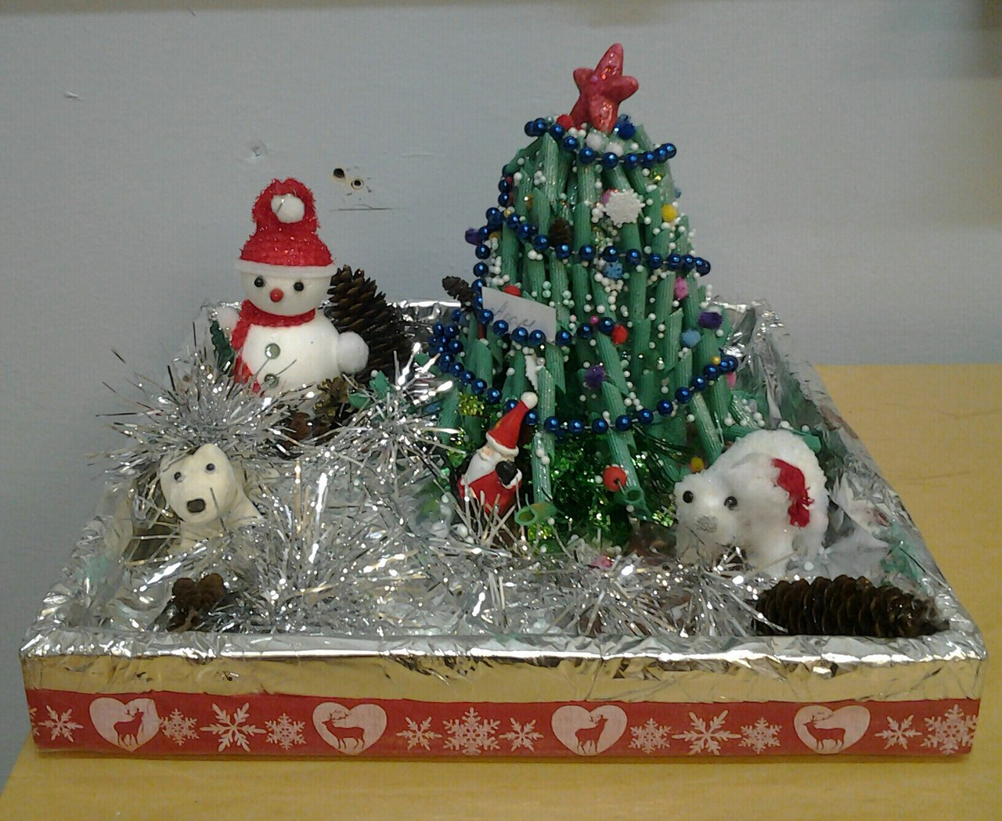Семья Адама Ц. "Новый год на льдине у белых медведей"
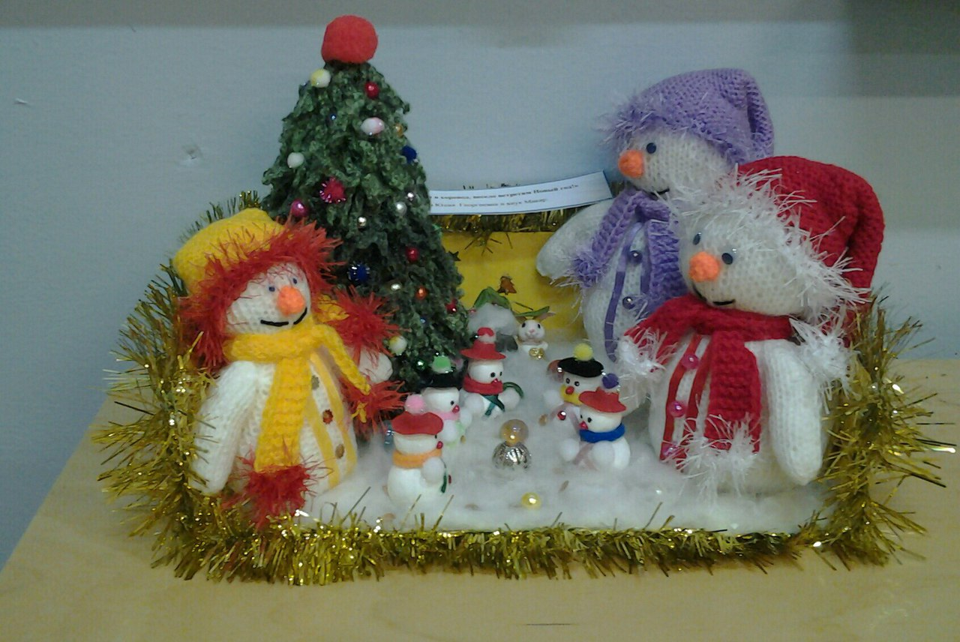
Семья Макара Рогова
"Дружно все вместе встанем в хоровод,
Весело, весело встретим Новый год!"

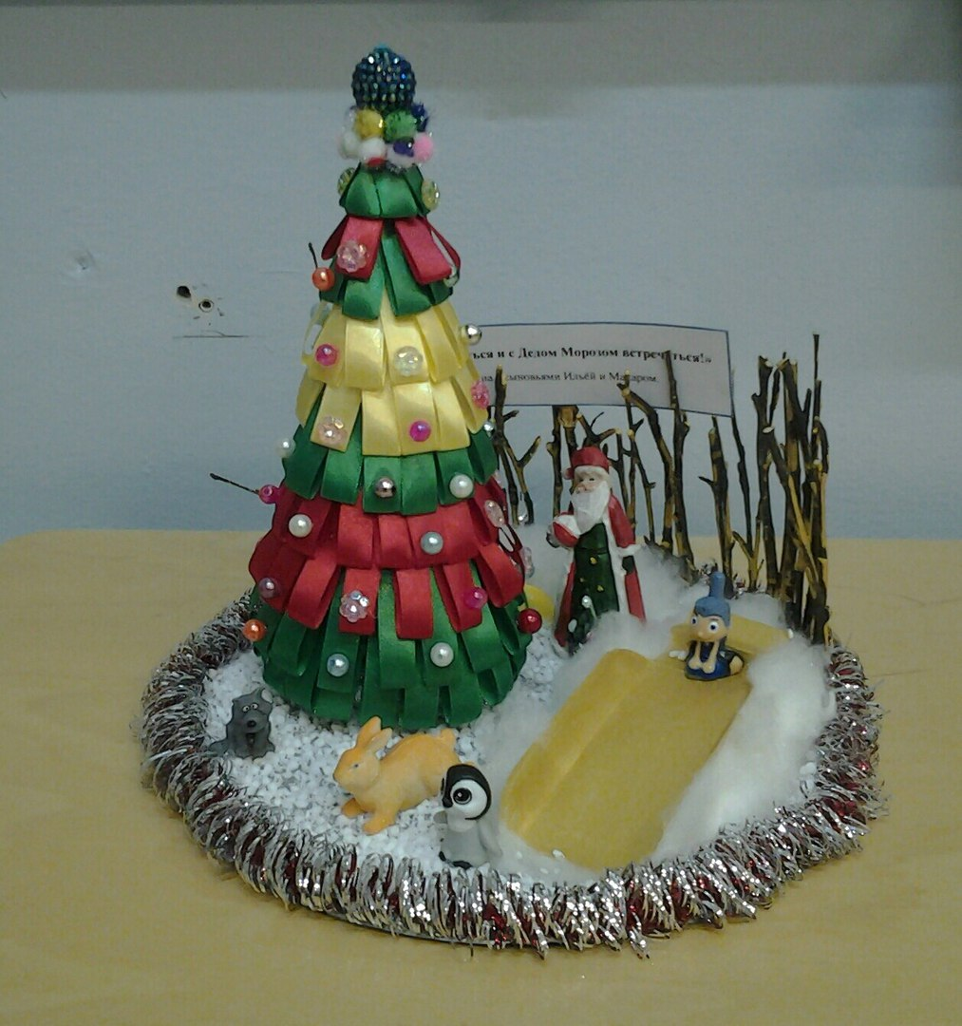
Семья Макара Рогова
"Весело с горки катаемся и с Дедом морозом встречаемся!"
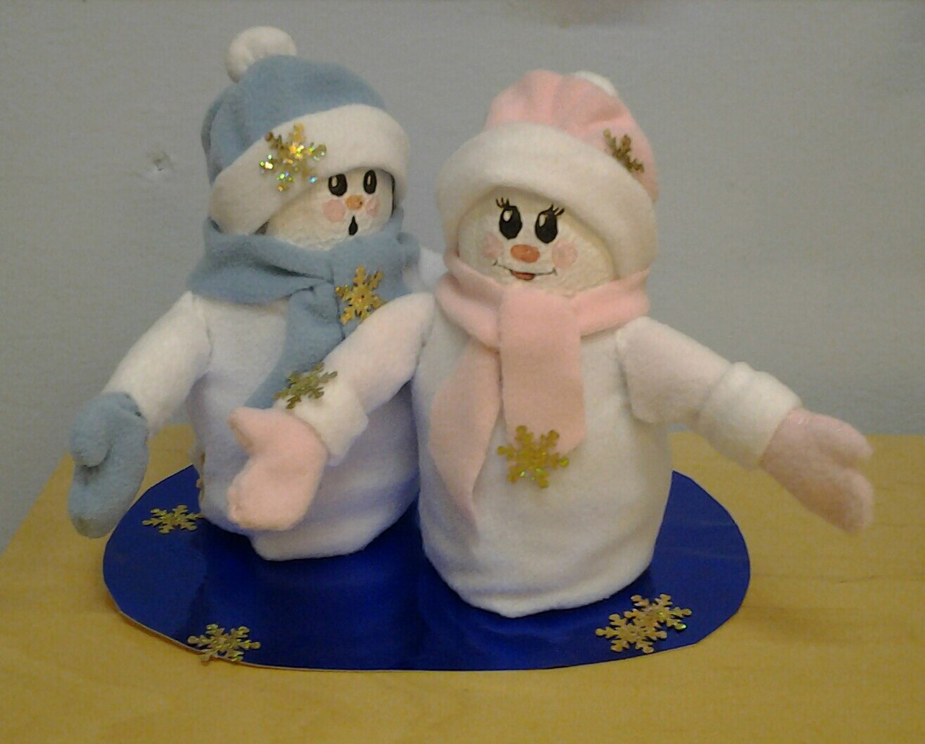
Семья Маши З."Дружная семейка в ожидании Нового года"

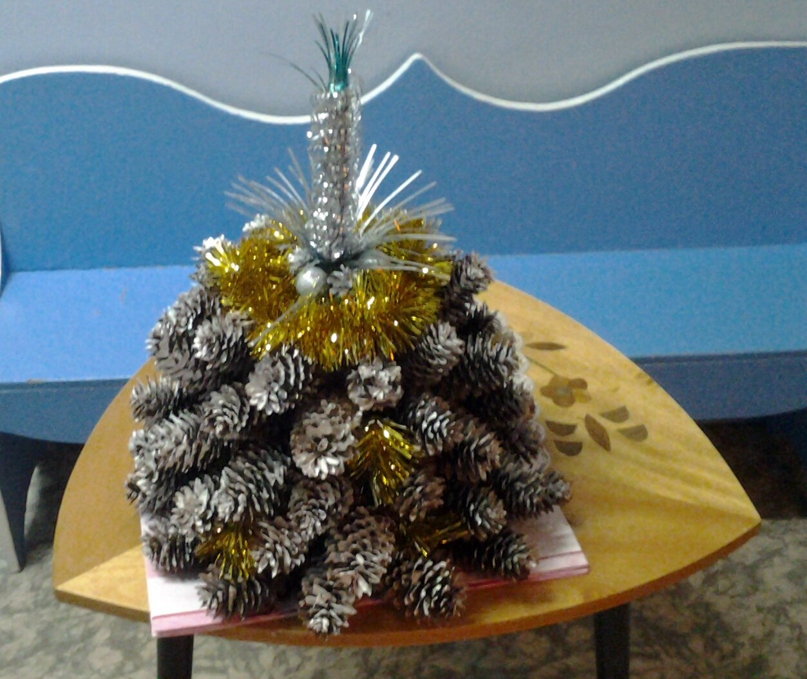
Семья Максима Кашина
"Елочка, елочка! Шишечки, иголочки!"
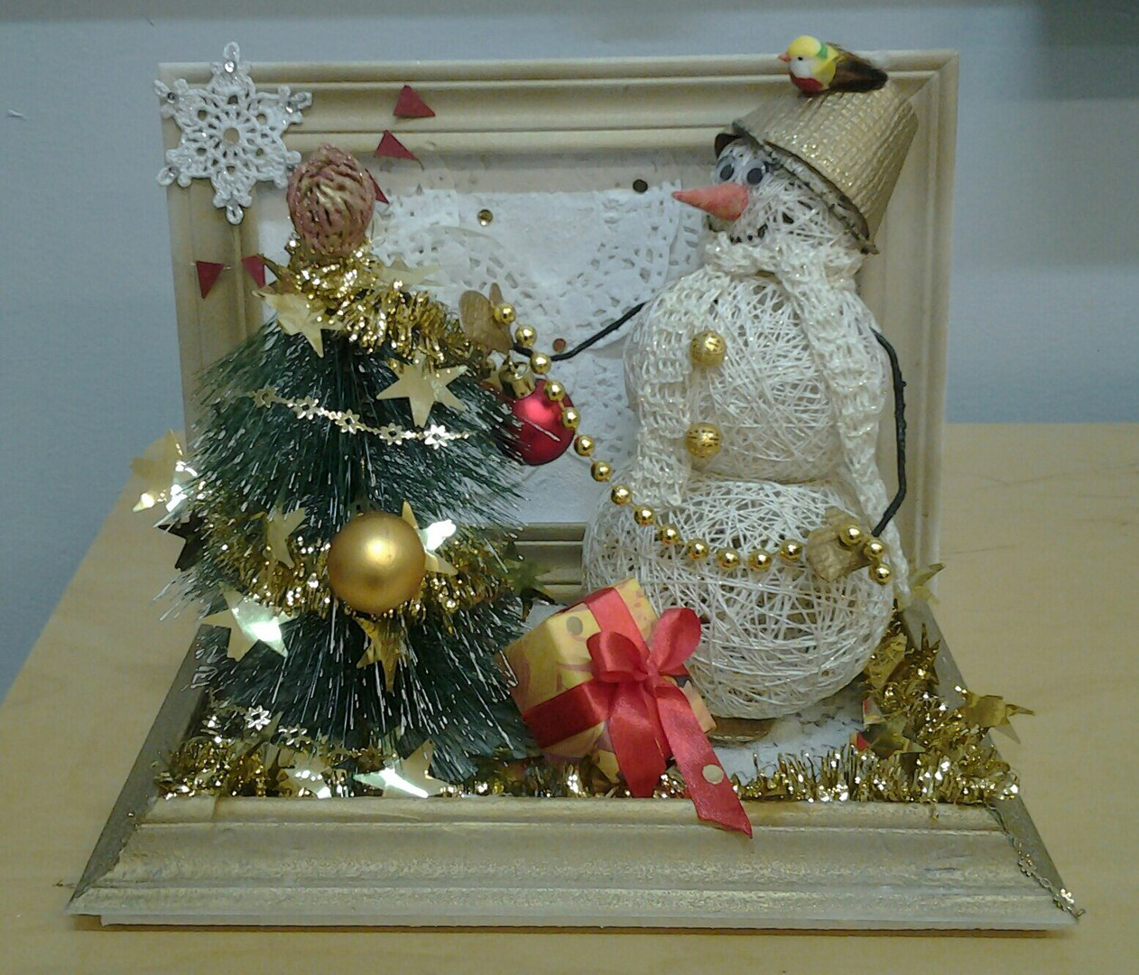

Семья Саши П.
"Снеговик елку наряжает, всех на праздник приглашает!"

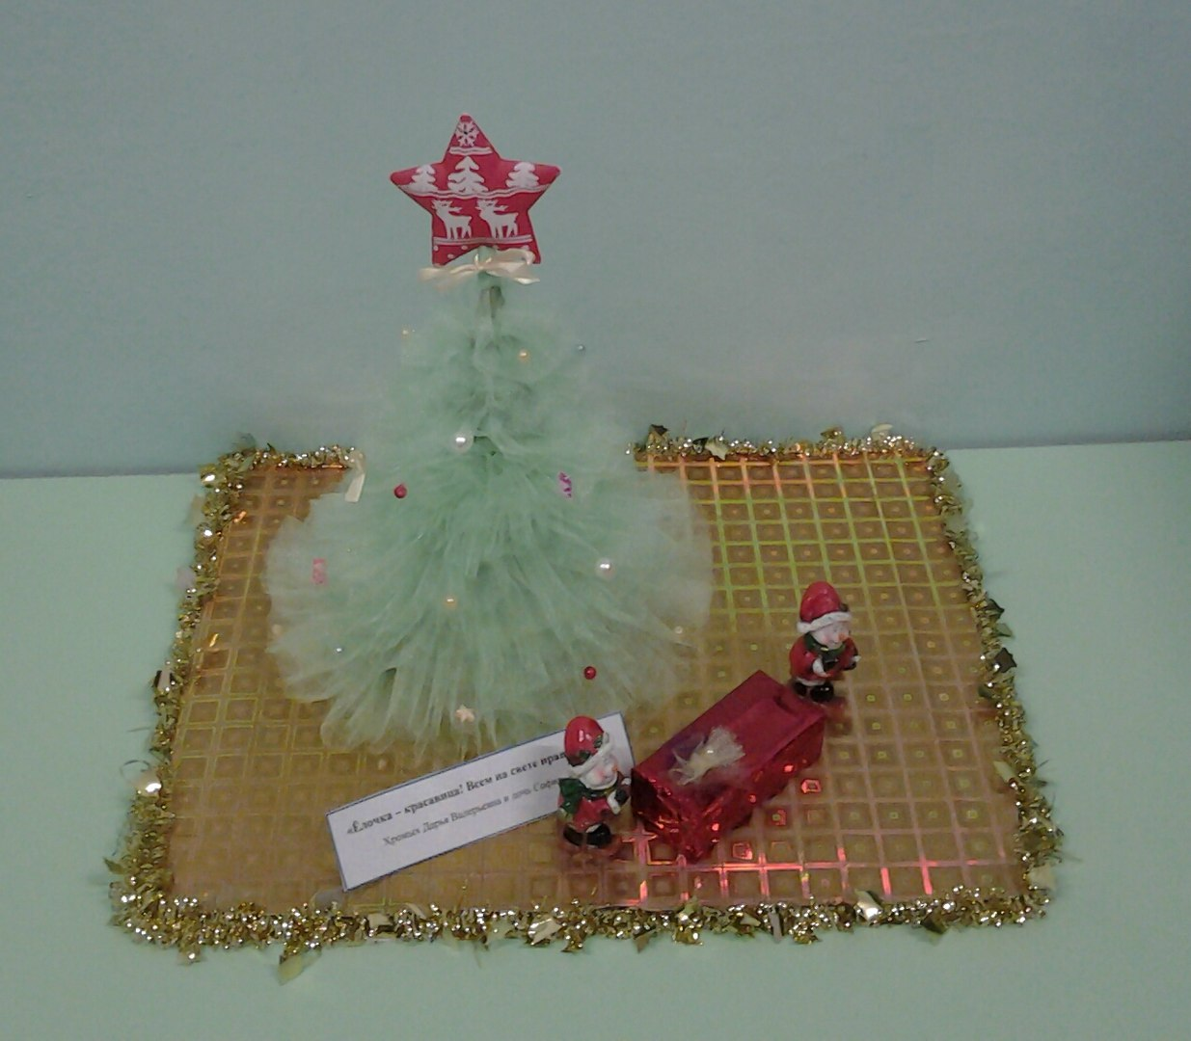

Семья Сони Хромых"Елочка-красавица! Всем на свете нравится!

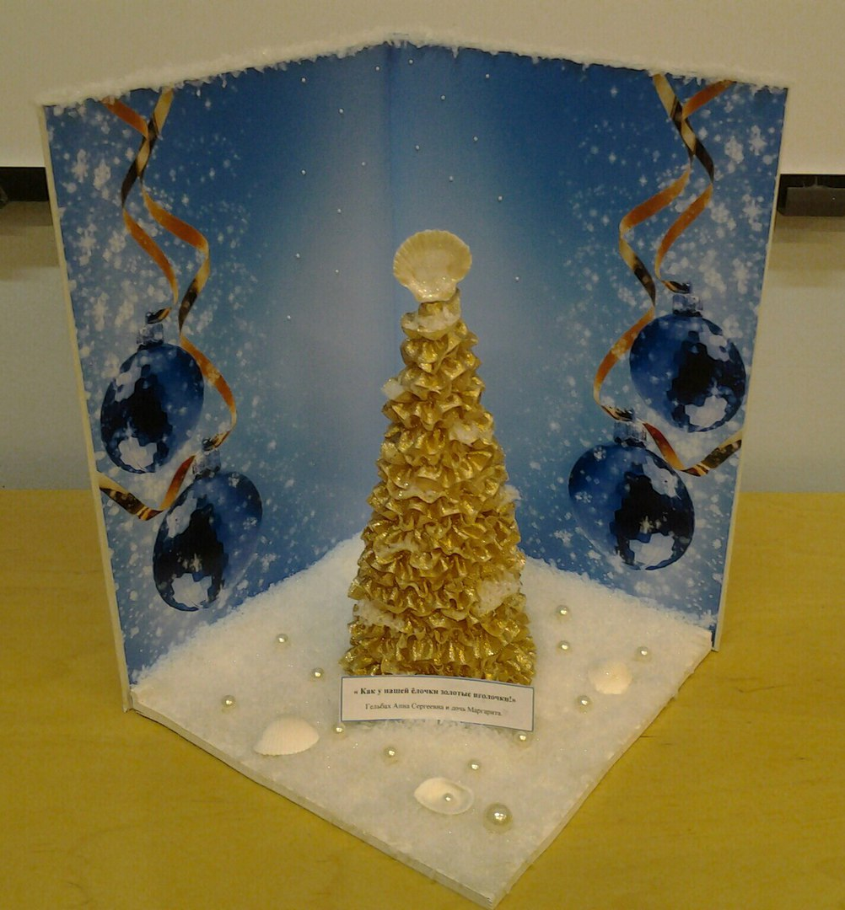

Семья Риты В. "Как у нашей елочки золотые иголочки!"

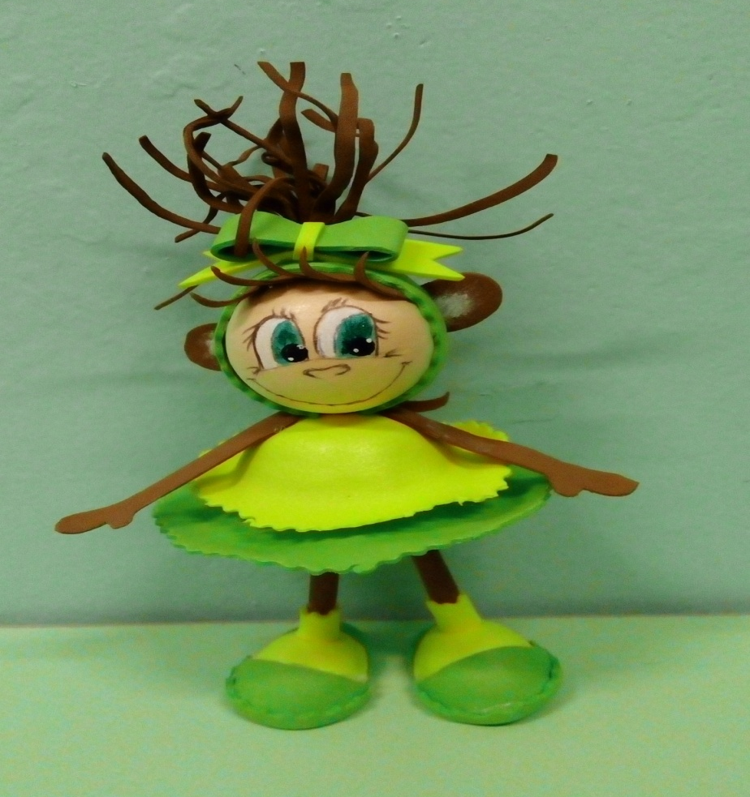
Семья Инессы Г. «Озорная обезьянка»
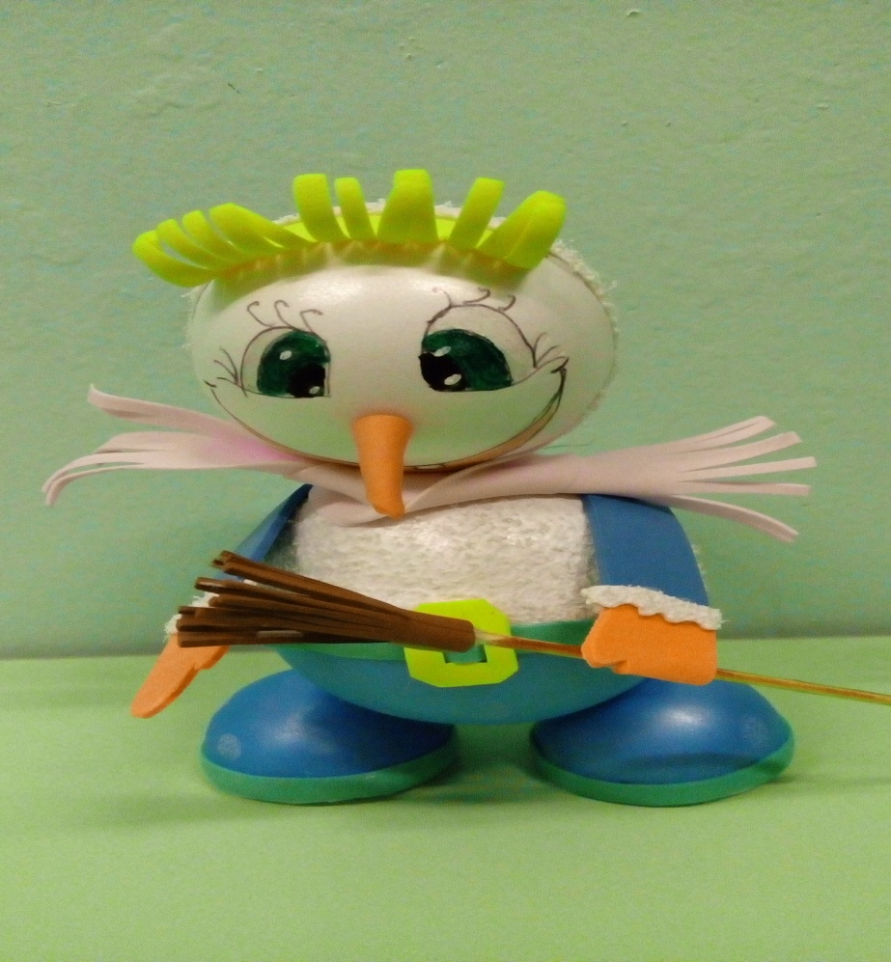

Семья Инессы Г. «Забавный снеговичок»
Творчество воспитанников
«Новый год у ворот,
Ребятишек елка ждет!»
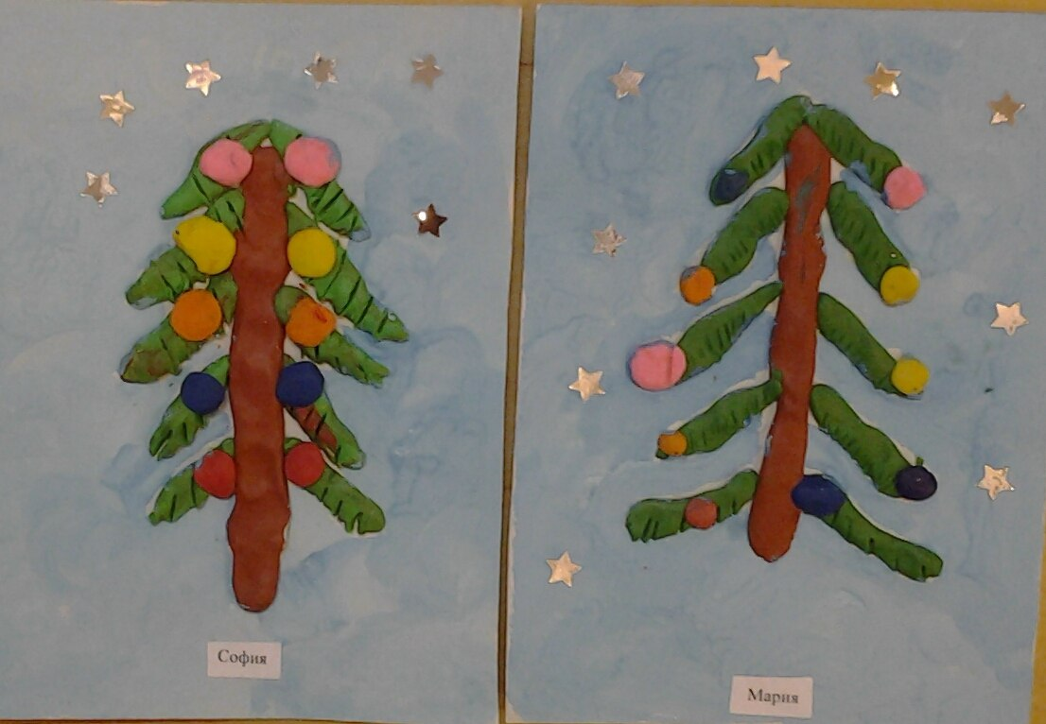

Аппликация "Снеговички у елочки"

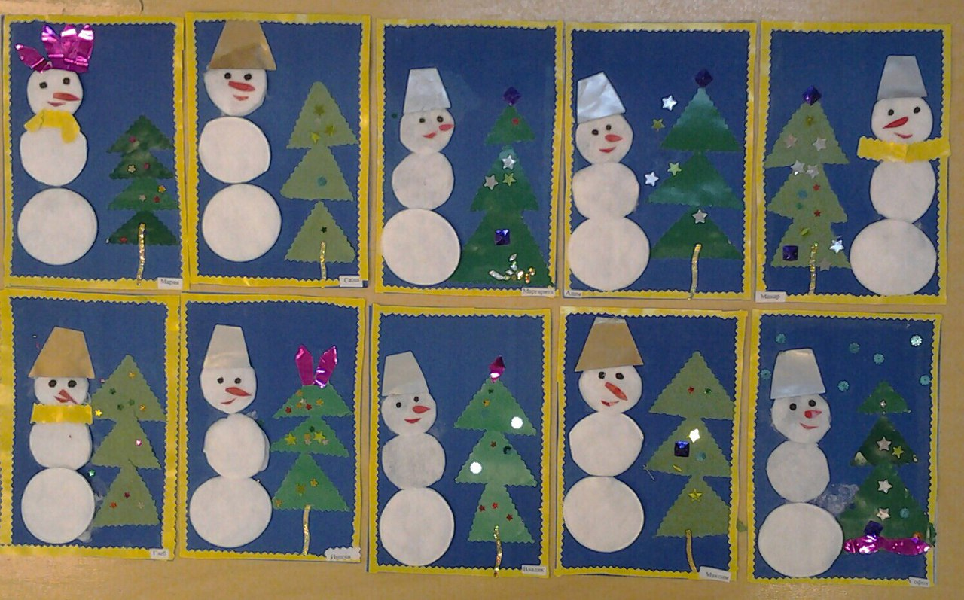

Рисование "Дедушка Мороз, скорее приходи!"
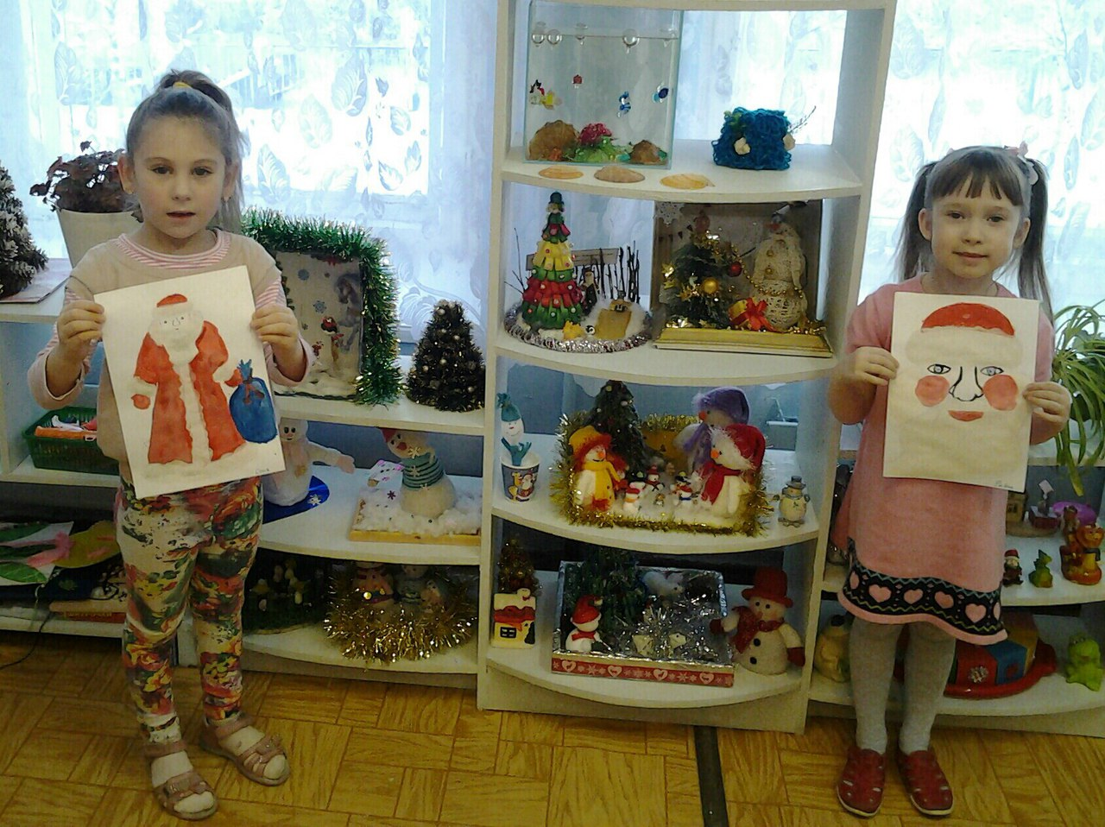
"Елка к празднику готова!"
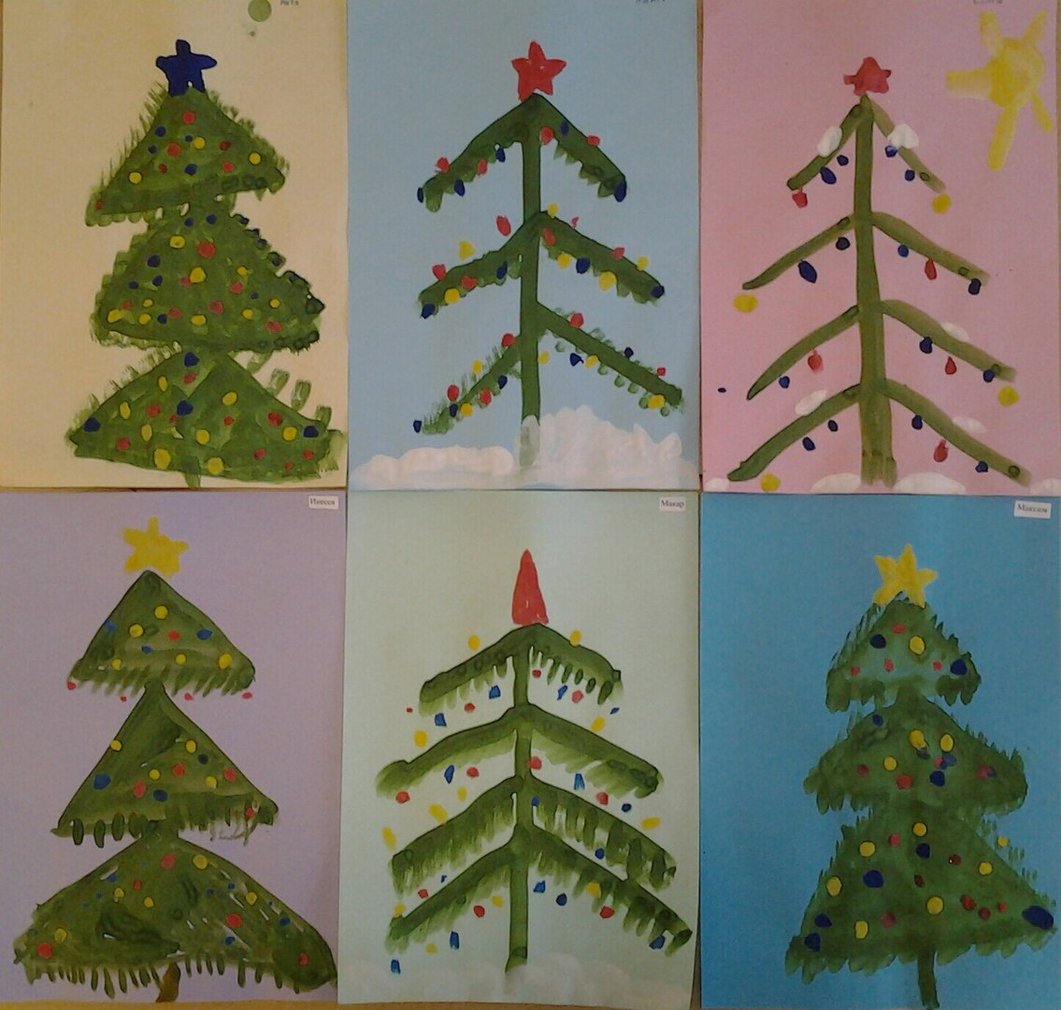
Лепка "Мороз-Воевода с дозором обходит владенья свои: глядит украшены ли елки, слеплены ли снеговички?"
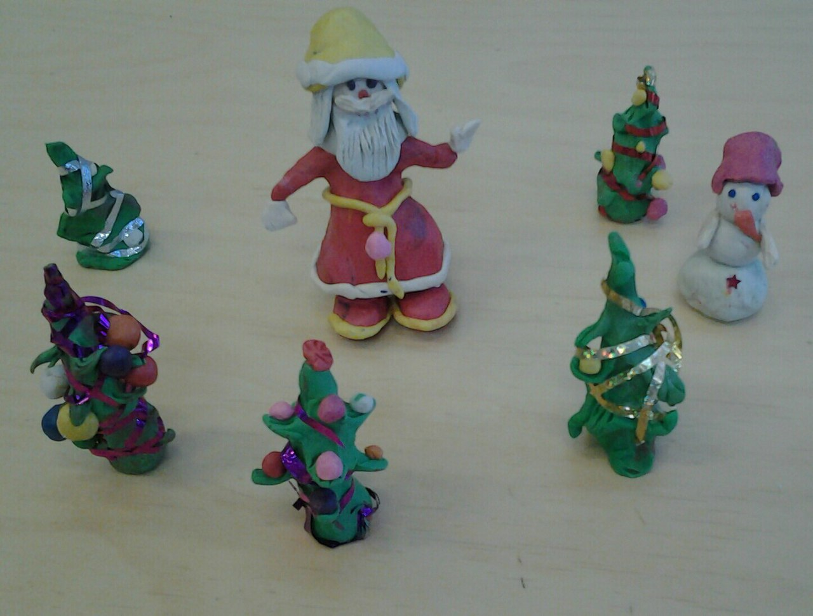Раскрашивание изображений
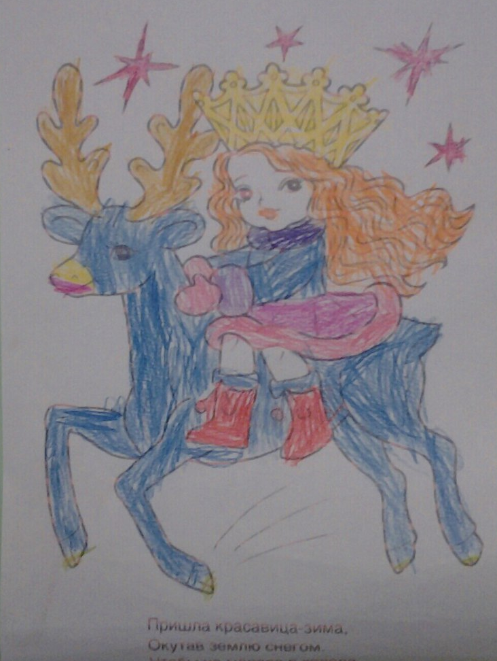

Аппликация "Снегурочка-красавица, мы ждем тебя!"
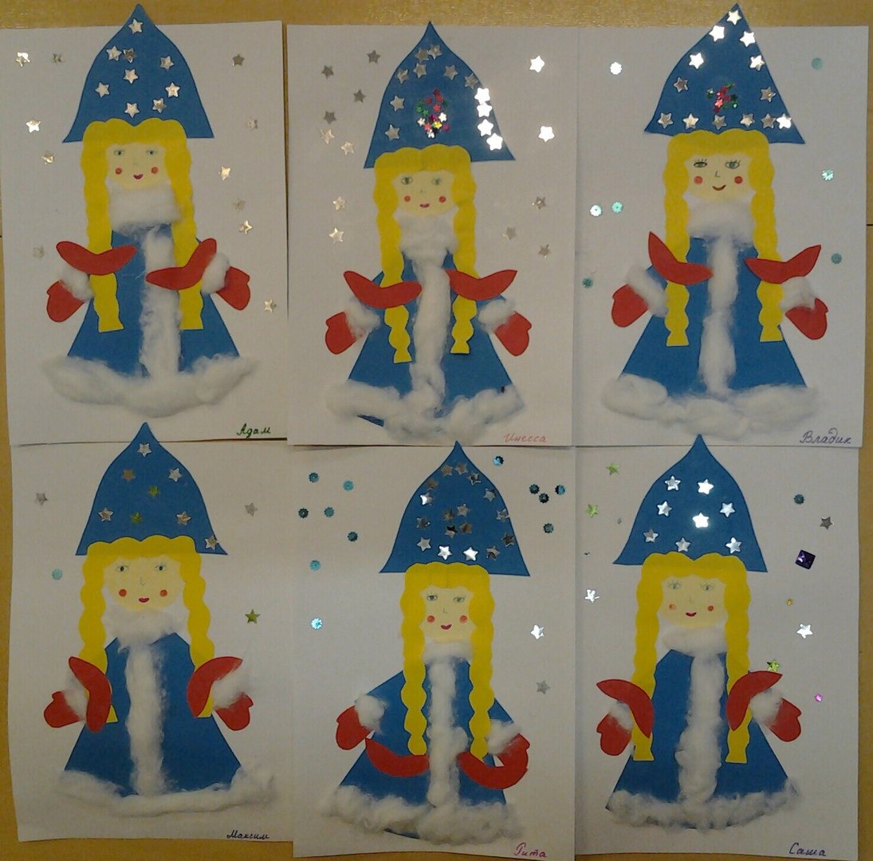
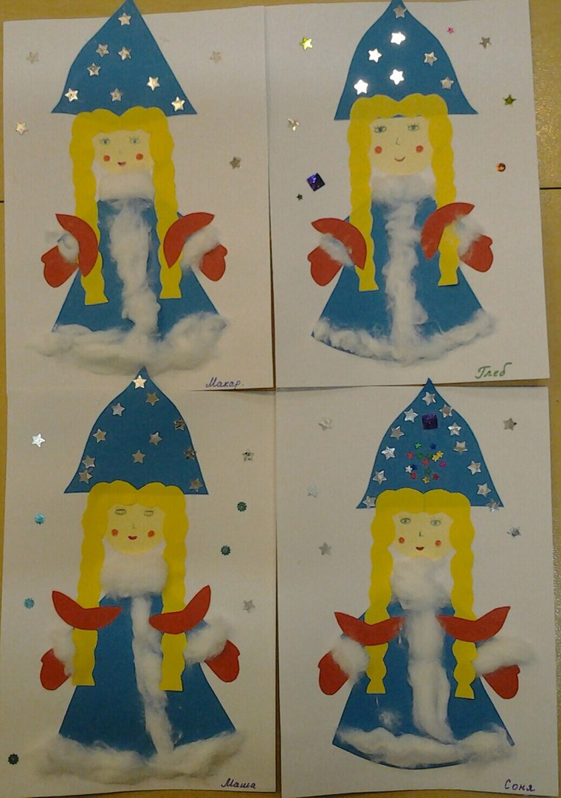

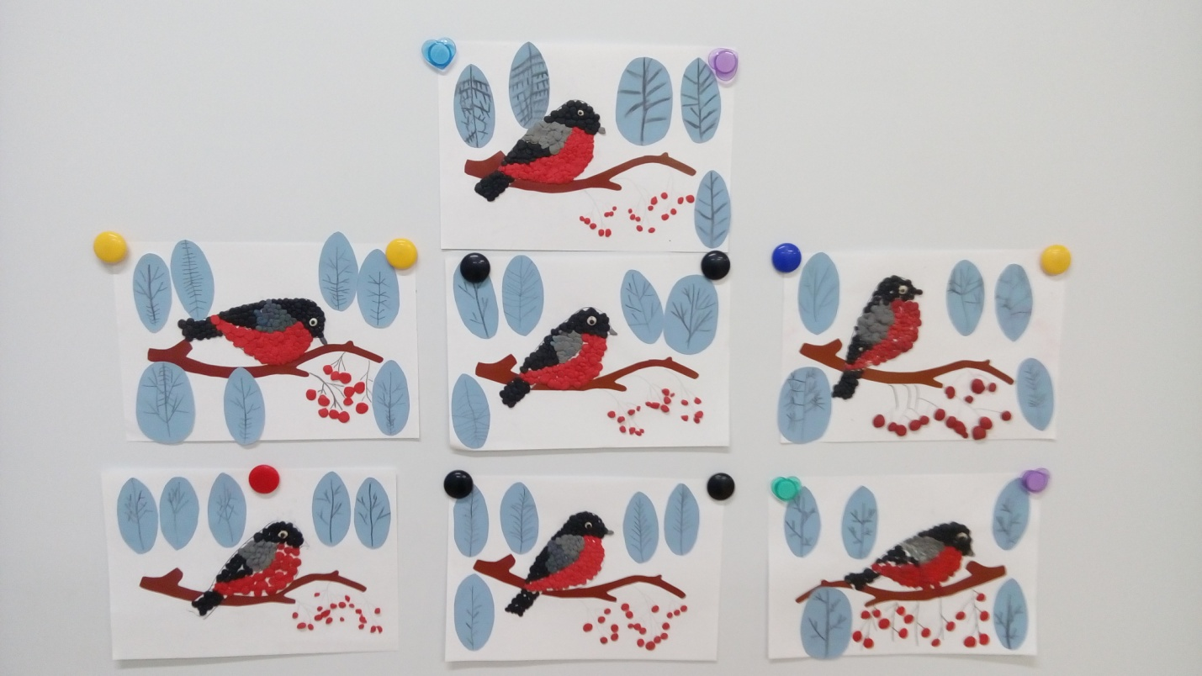
Аппликация и рисование пластилиновыми шариками «Снегирь на ветке»

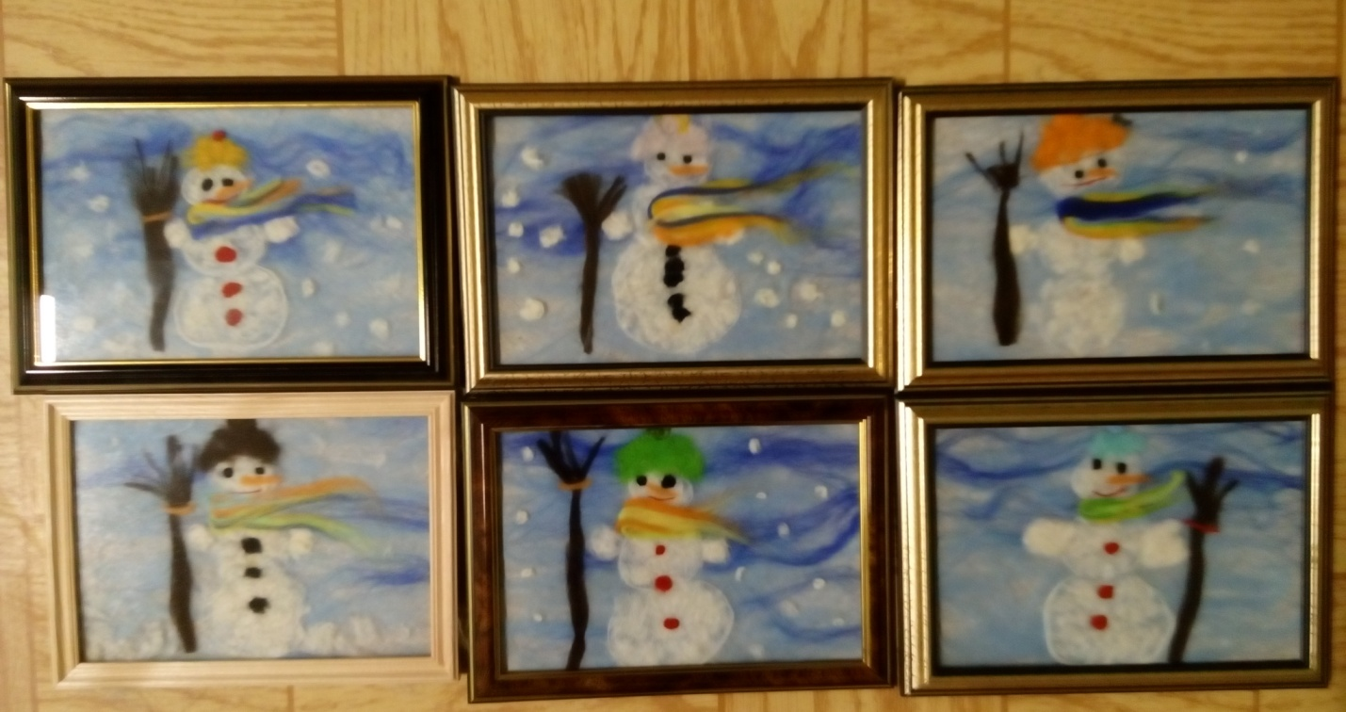
Шерстяная акварель «Помощники Дедушки Мороза»
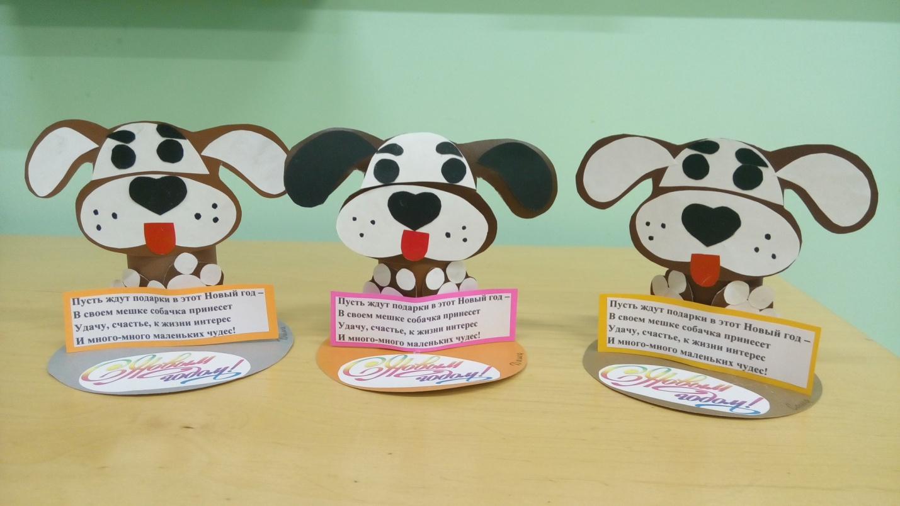
Конструирование из бумаги «Символ года»
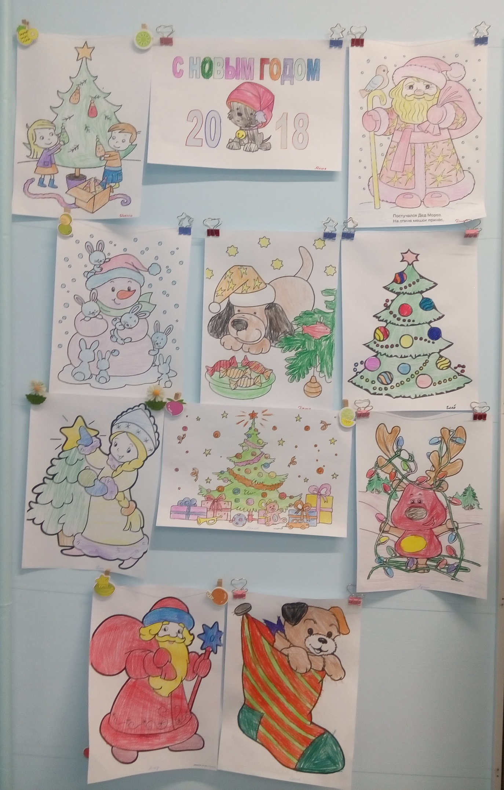
Новогодние раскраски
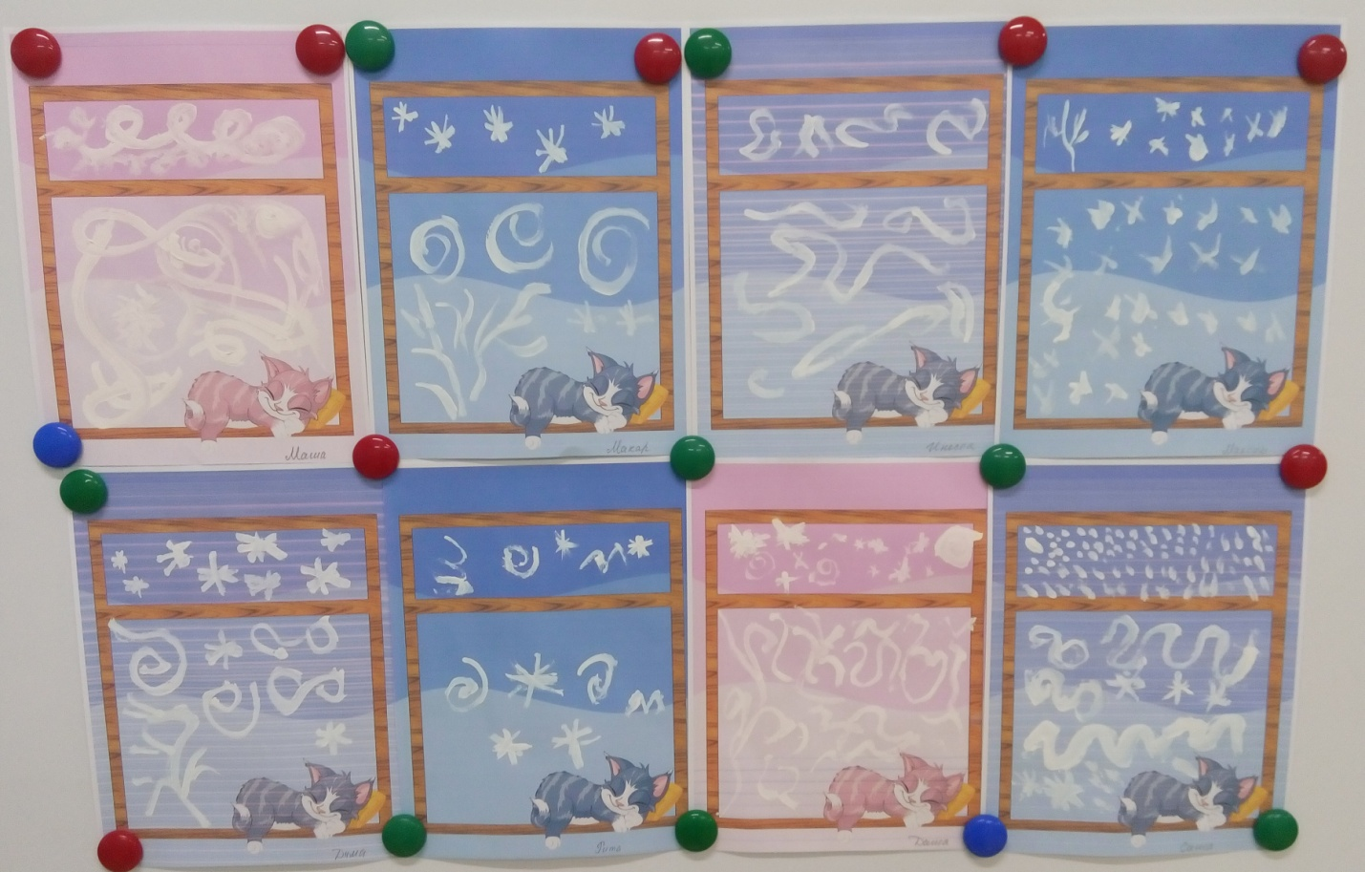
Рисование «Узор на стекле»
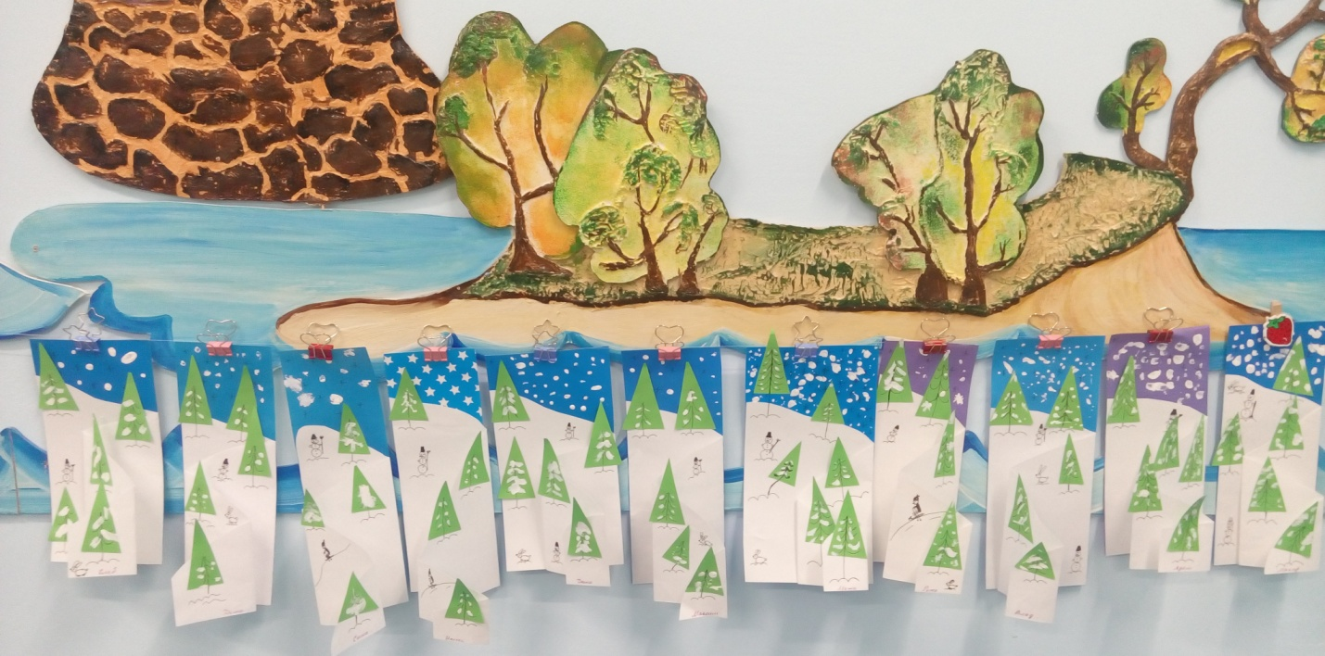
Аппликация и рисование открытка «Новогодняя»

Наши воспитанники играли в разные игры, например: "Найди пару"
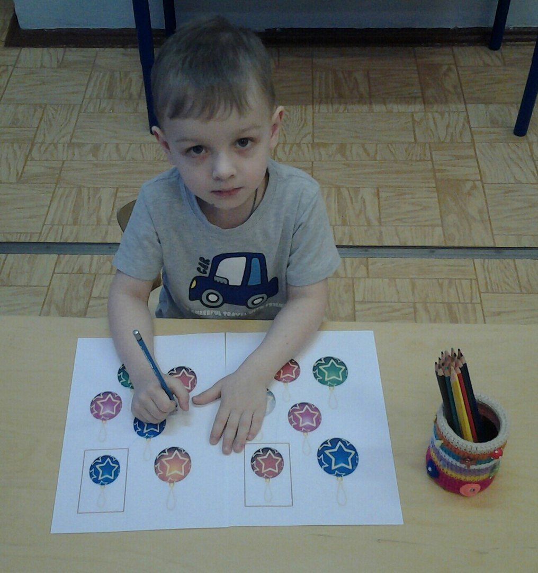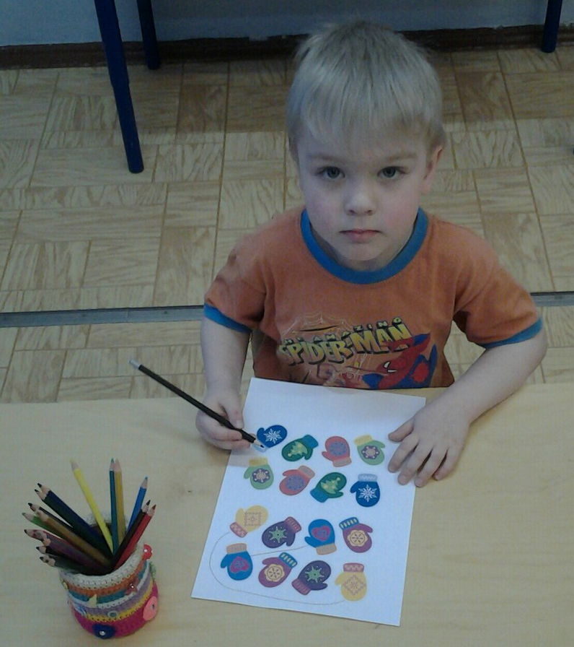

"Сосчитай леденцы" "Укрась елочку"
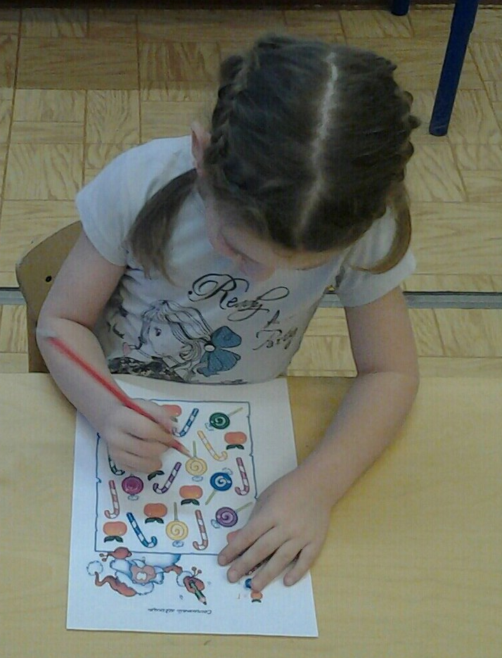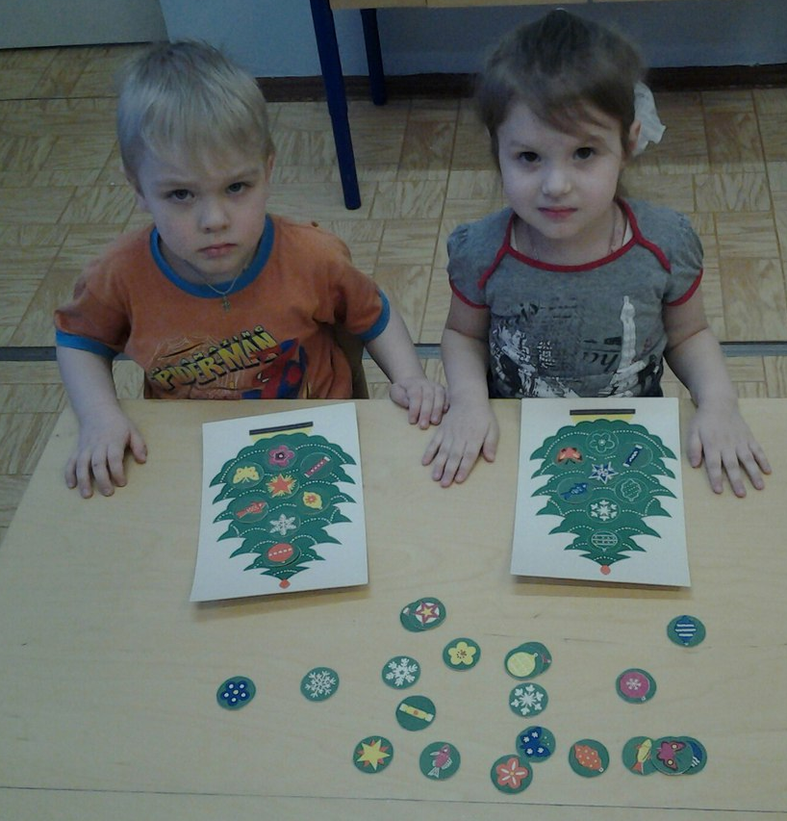
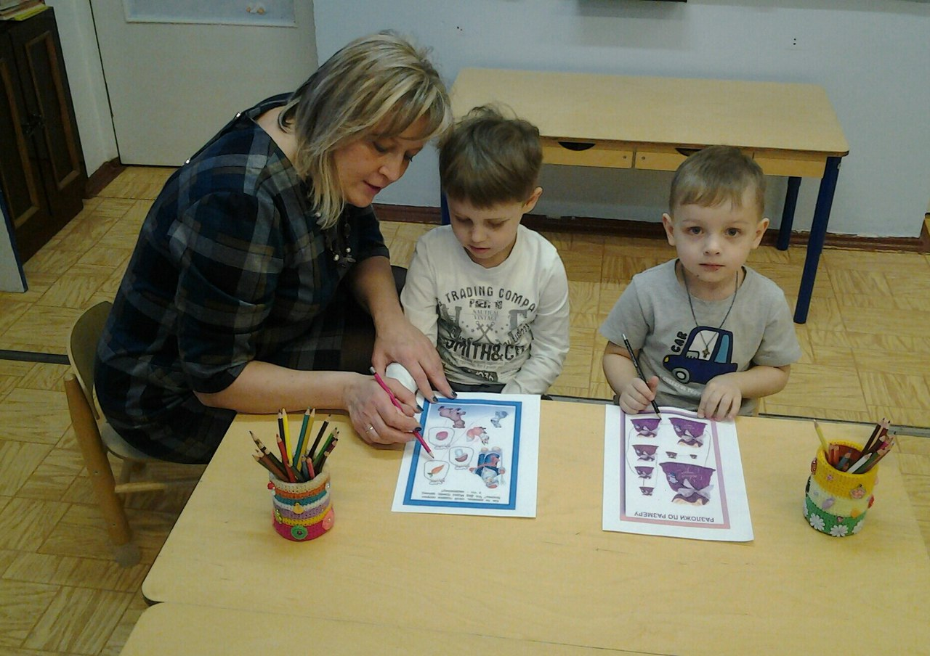
"Кому, что подарил Дед Мороз?" "Расставь по размеру"
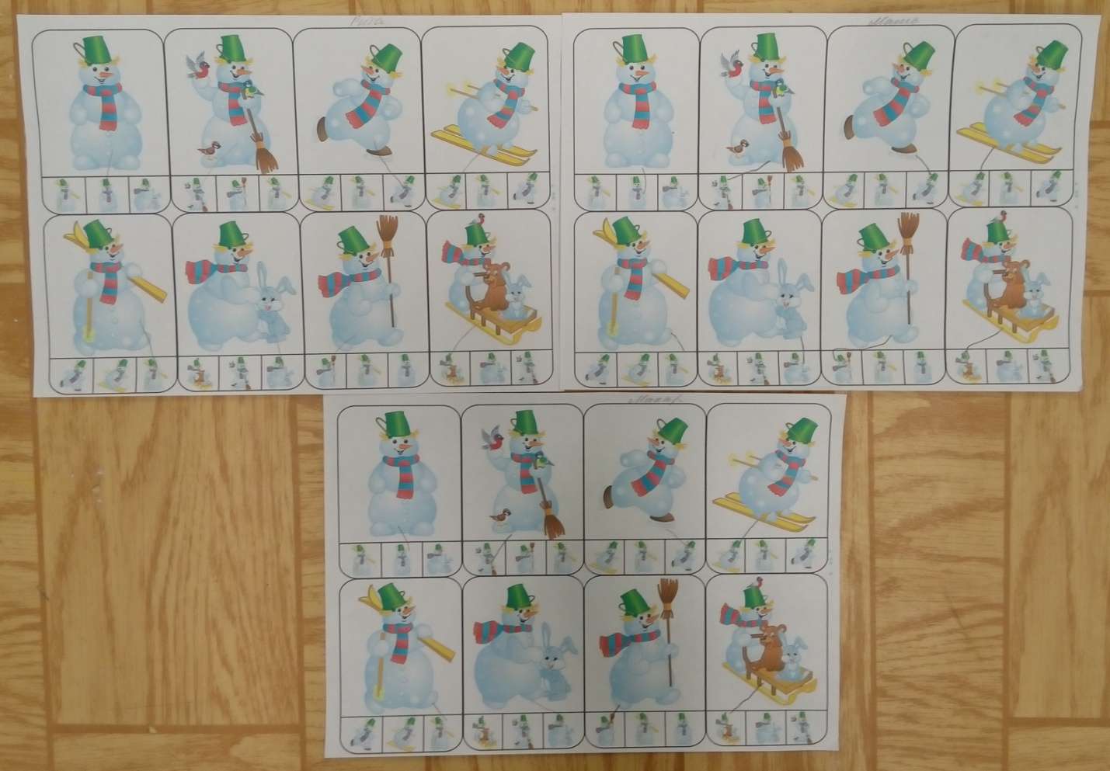
Поиграли со снеговичками, нашли двух одинаковых.
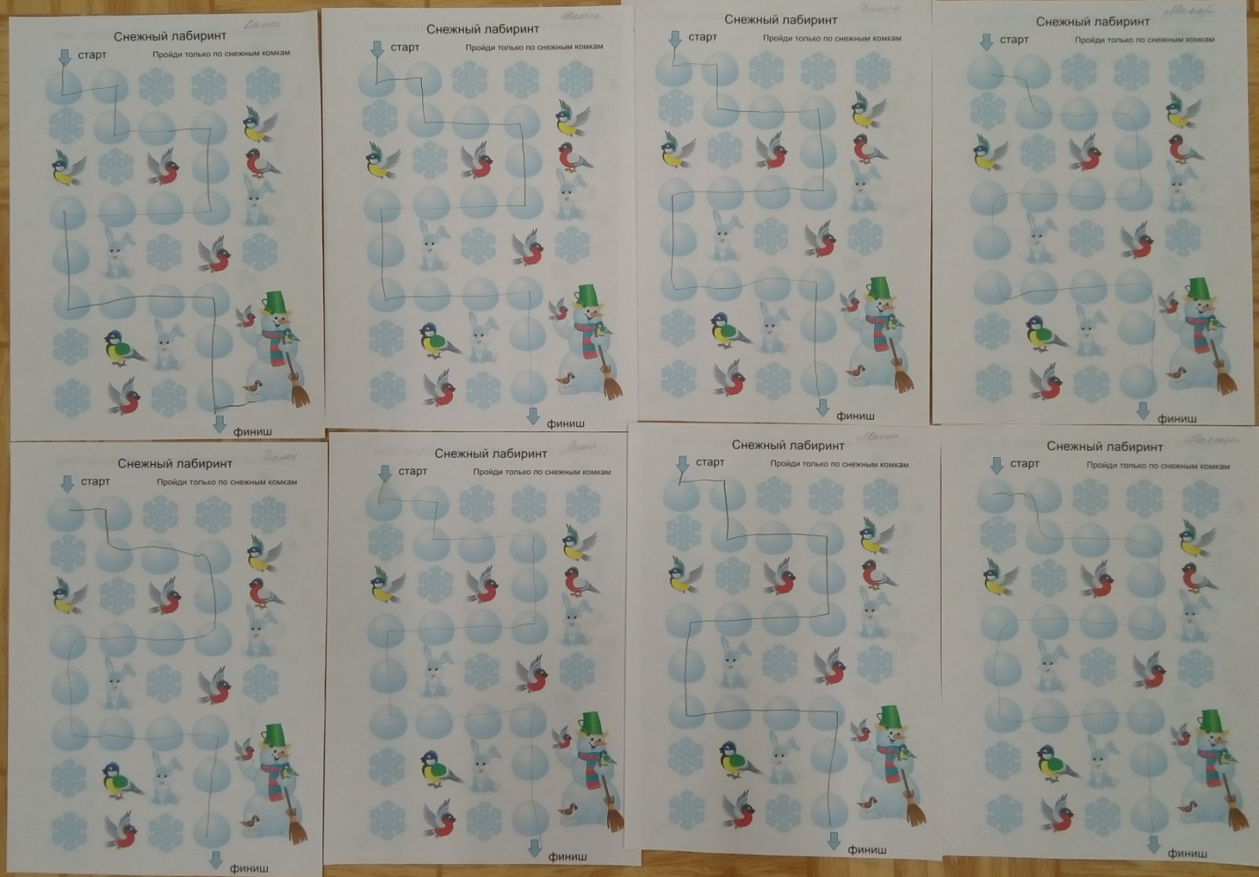
Помогли снеговикам пройти снежные лабиринты
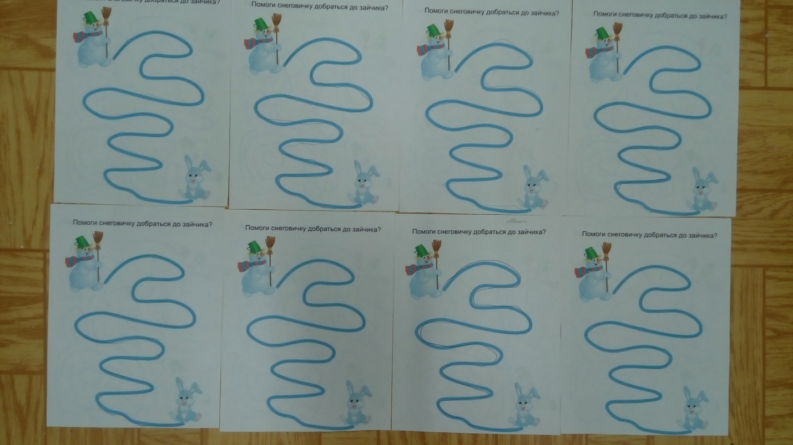
Помогли снеговичку дойти до зайчика.

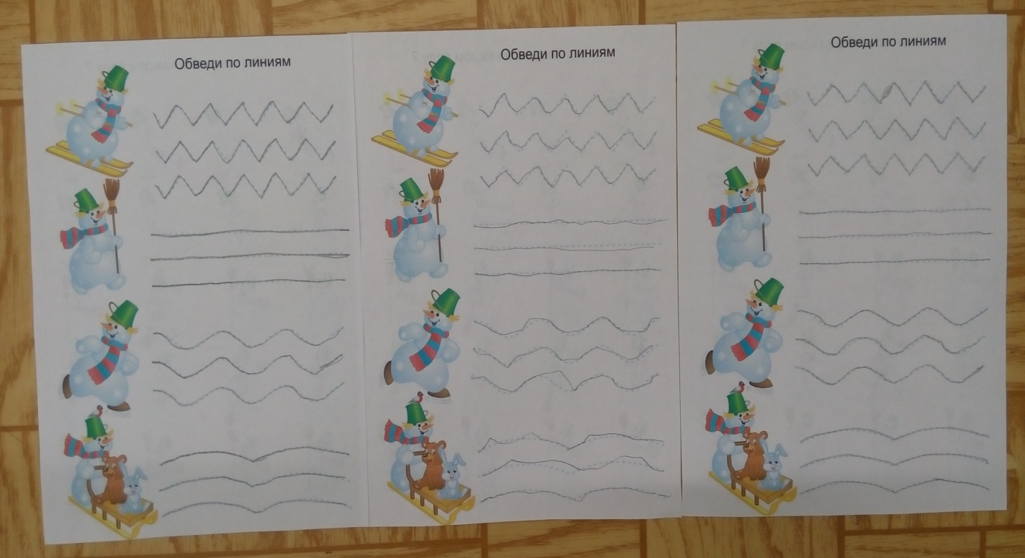
Обводили дорожки для снеговичков
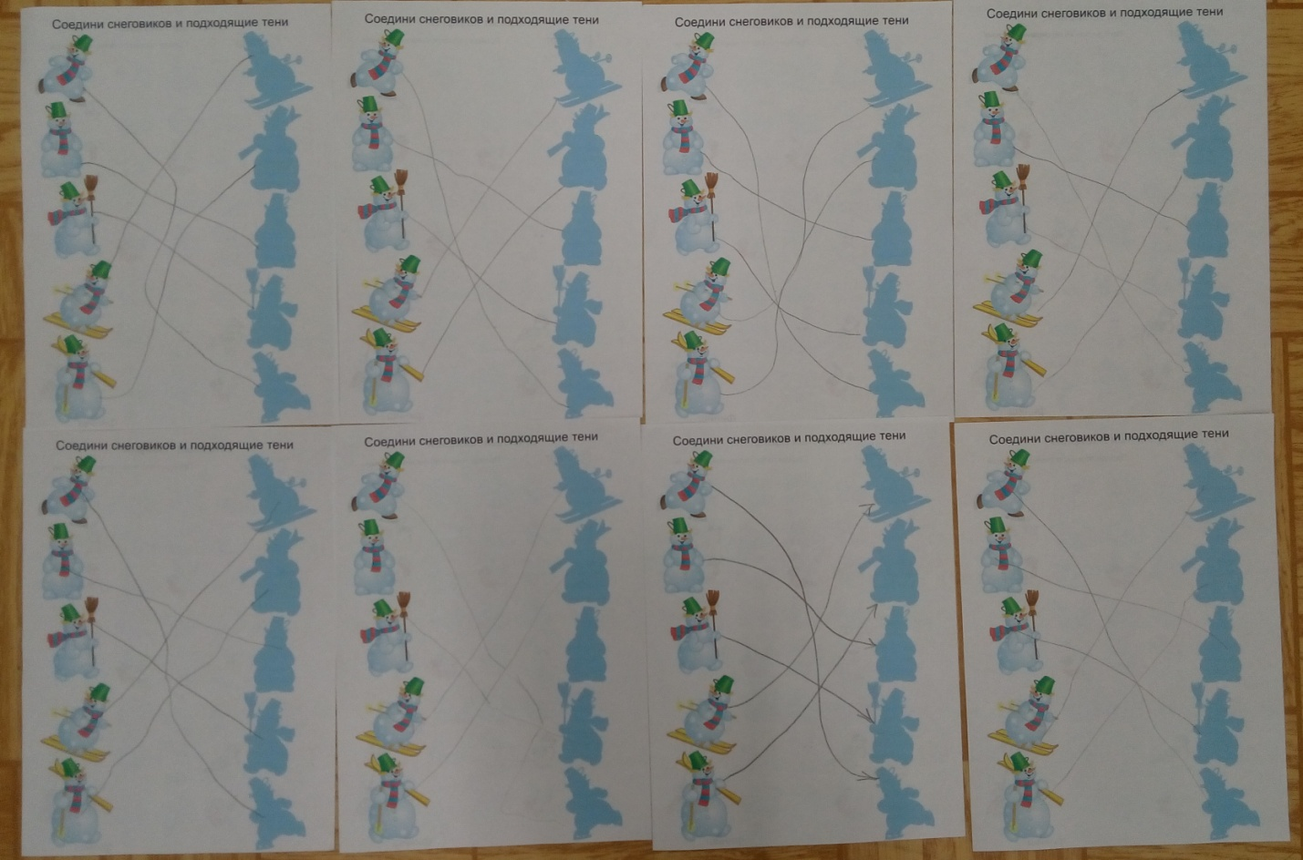
Подобрали соответствующие тени.

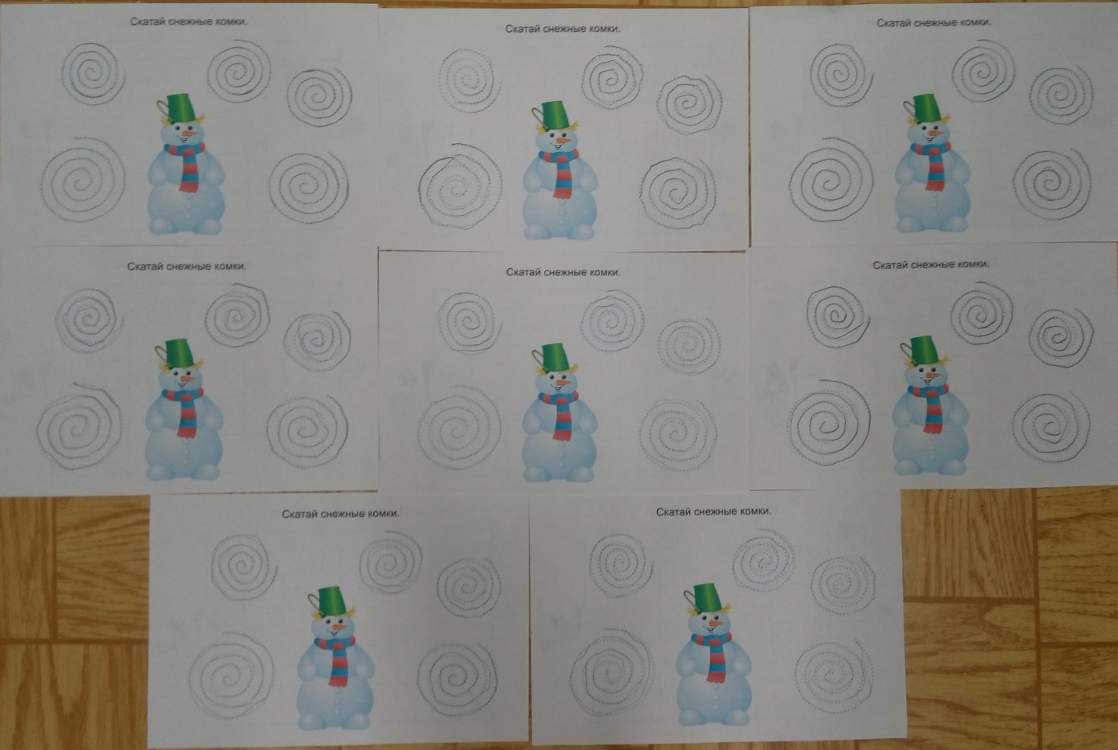
Скатали комочки для снеговичков.
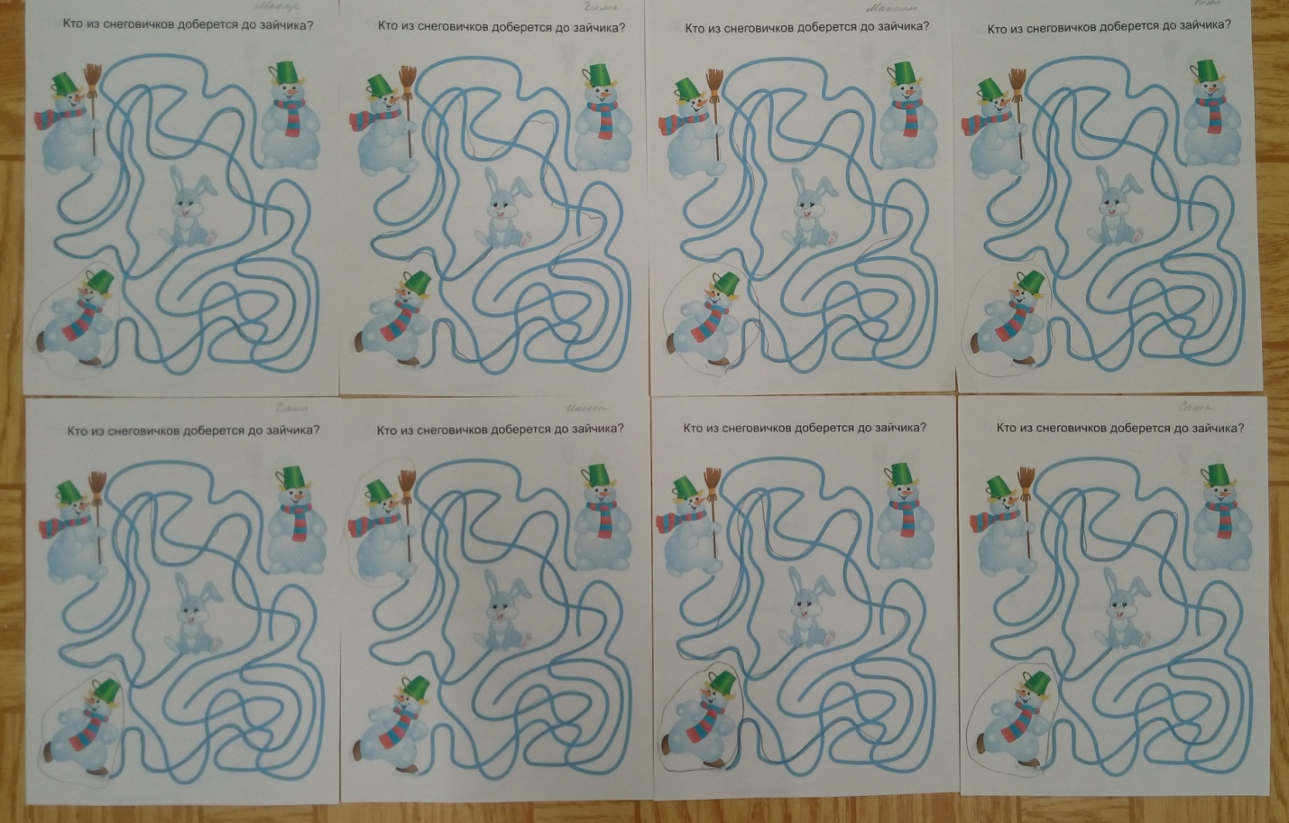
Узнали, кто из трёх снеговиков скорее доберётся до зайки.
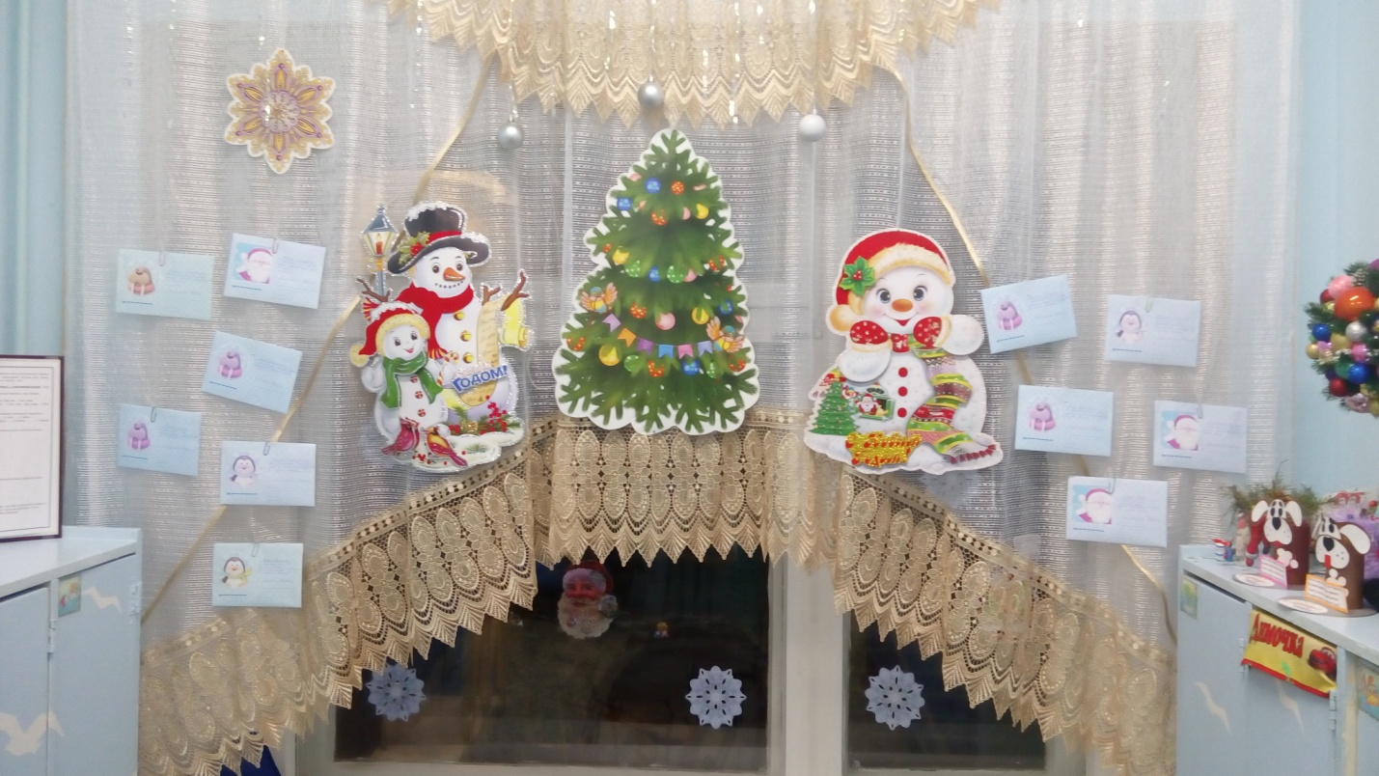
Написали письма Дедушке Морозу

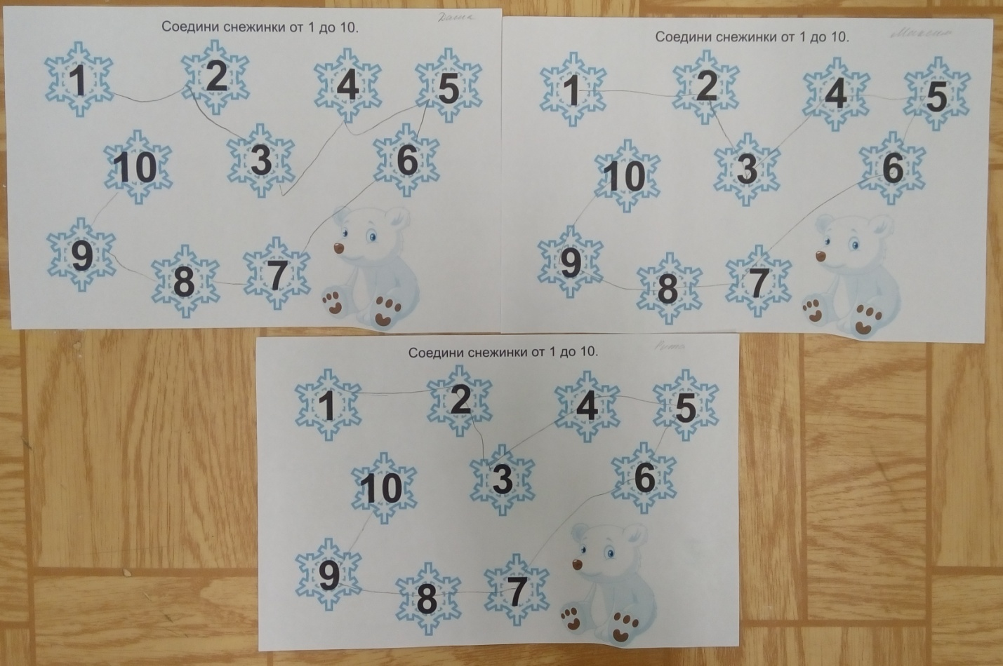
Поиграли со снежинками, посчитали их.

Были проведены опыты и эксперименты
Например, с иголками ели и сосны
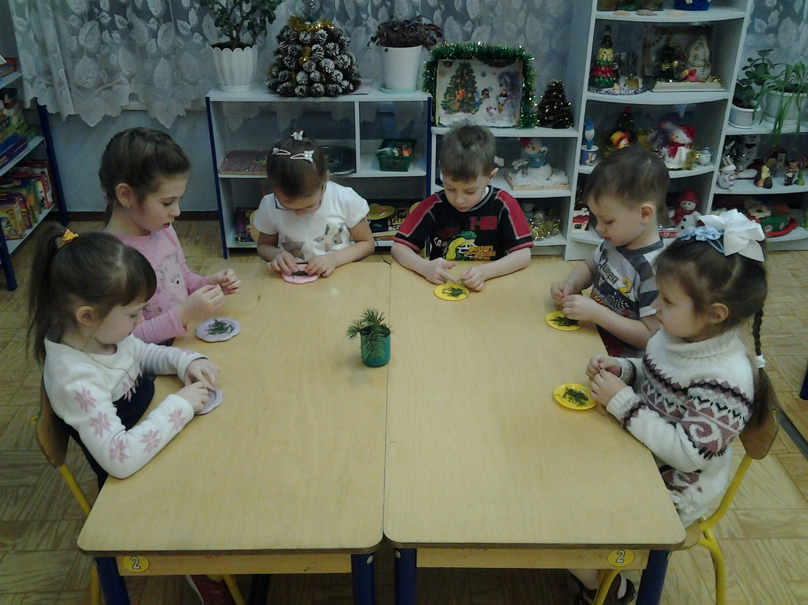
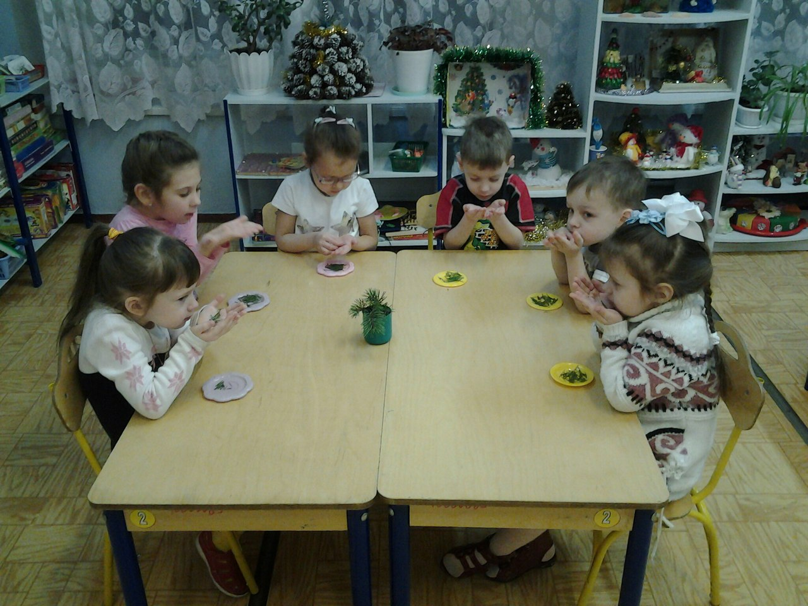
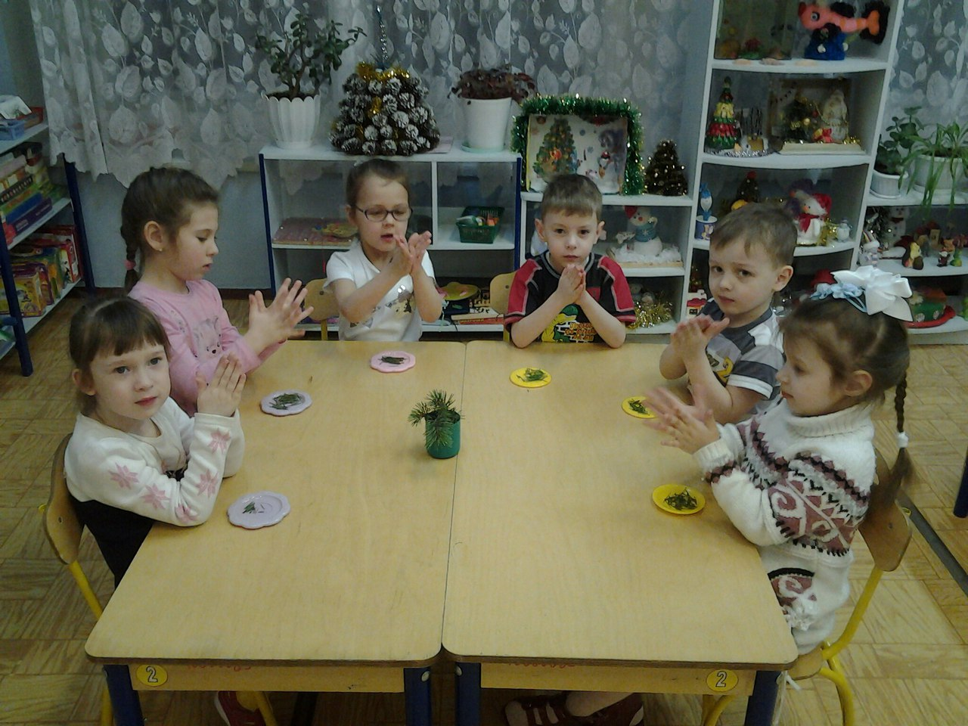
Со снегом и льдом
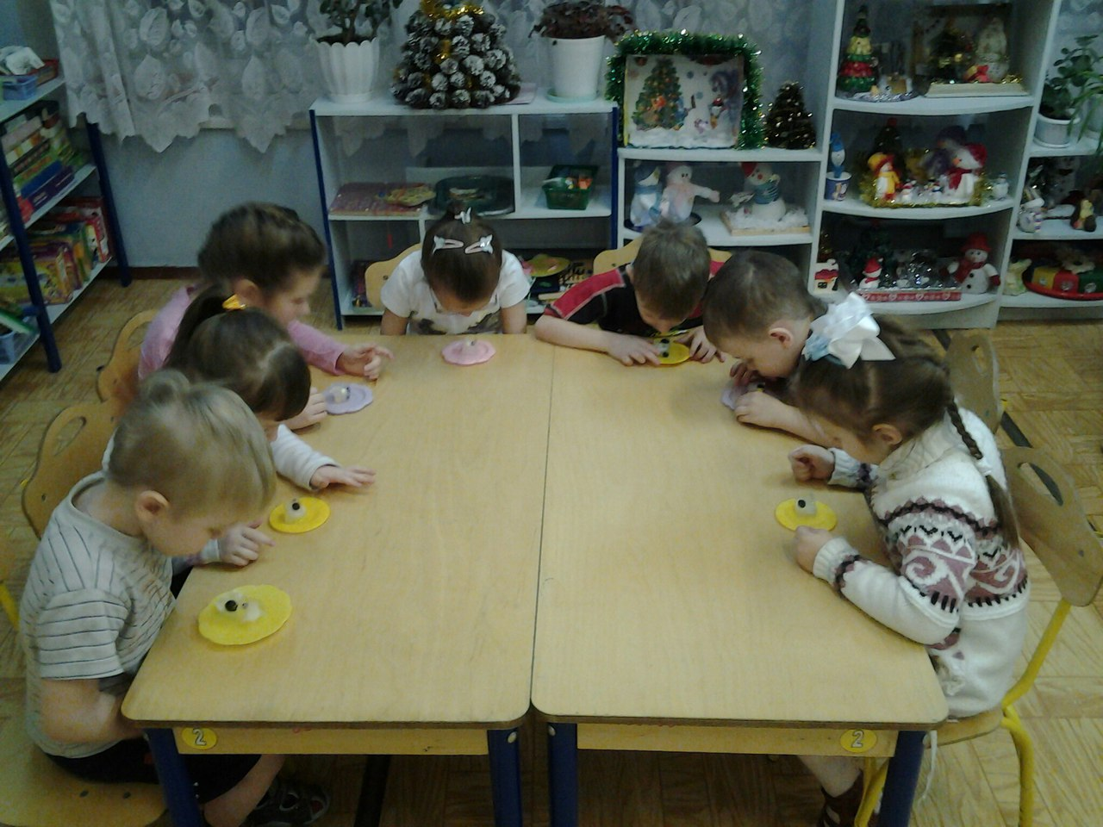

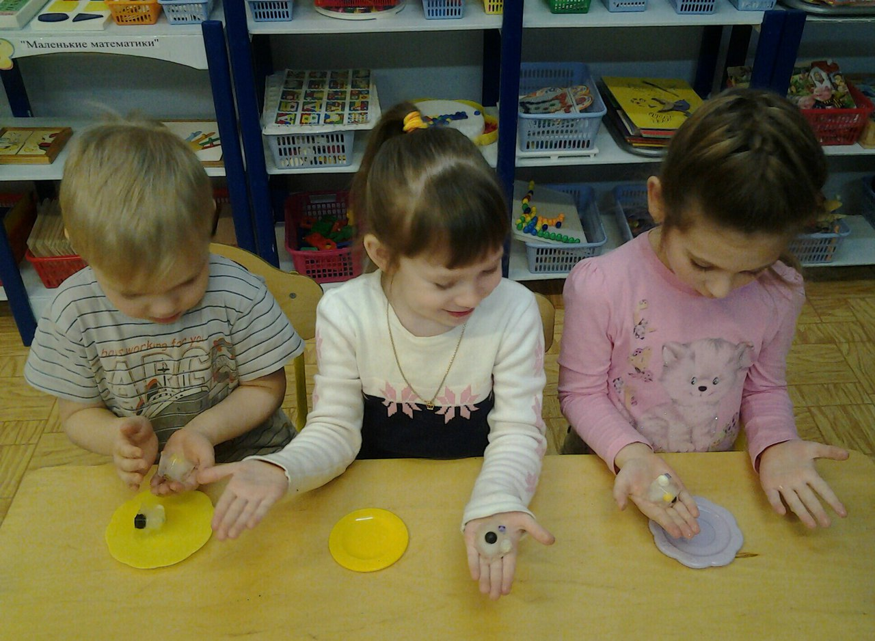
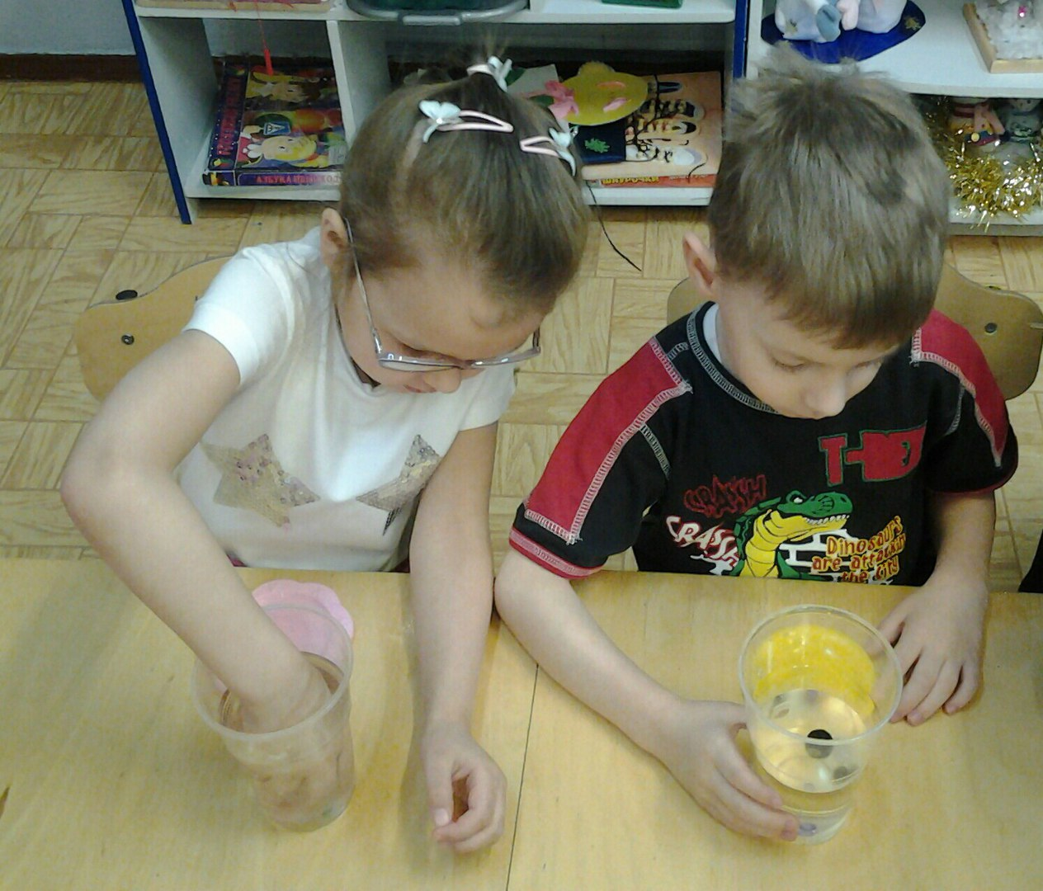
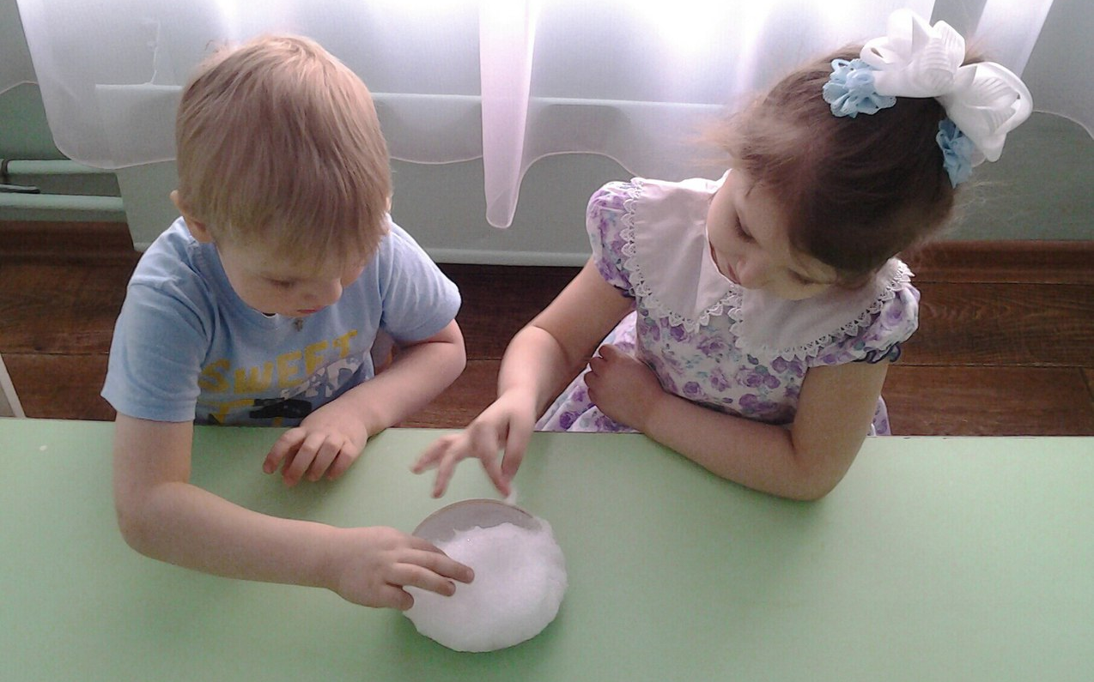
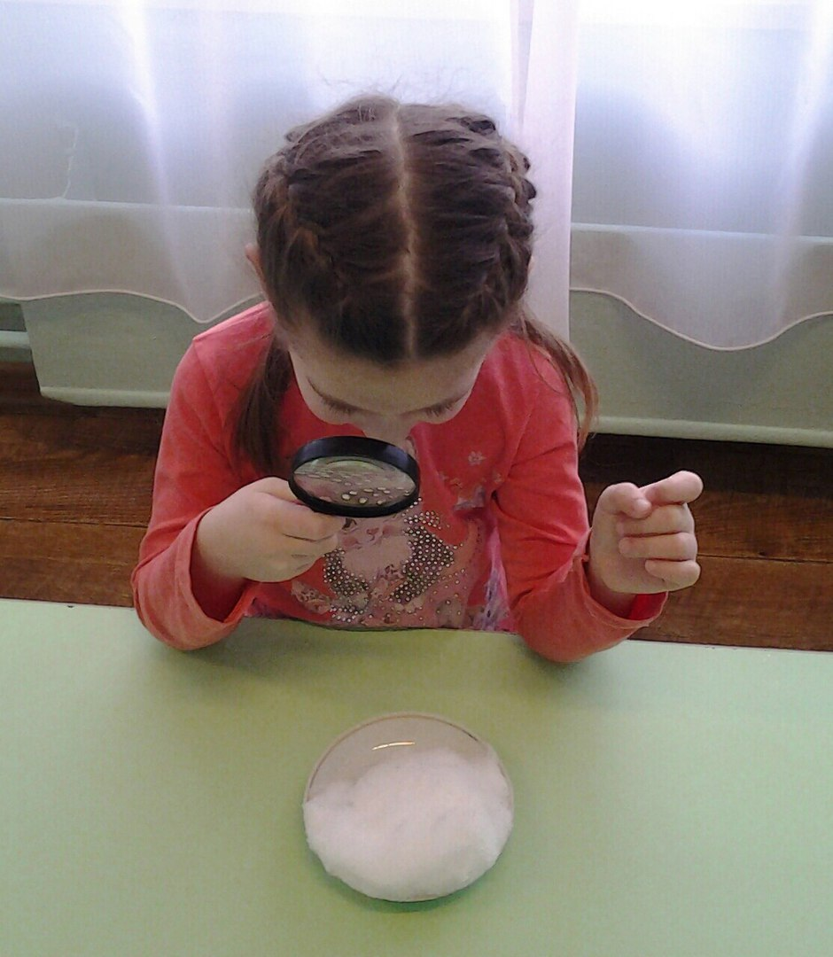

С фруктами
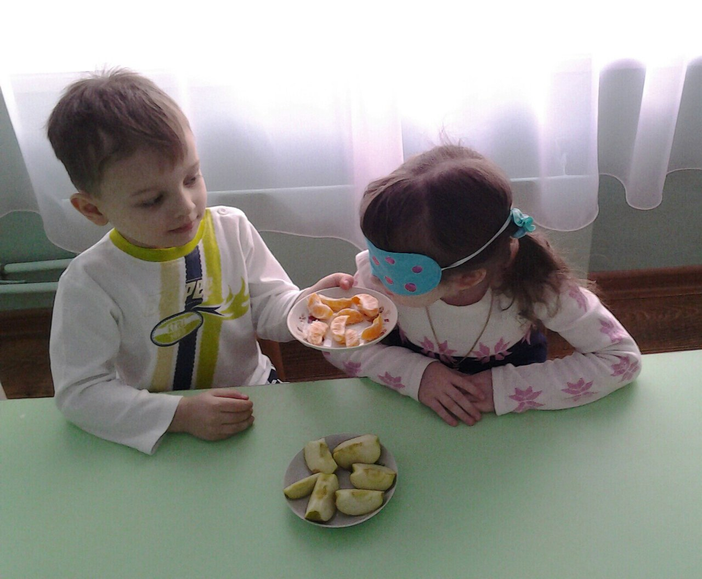
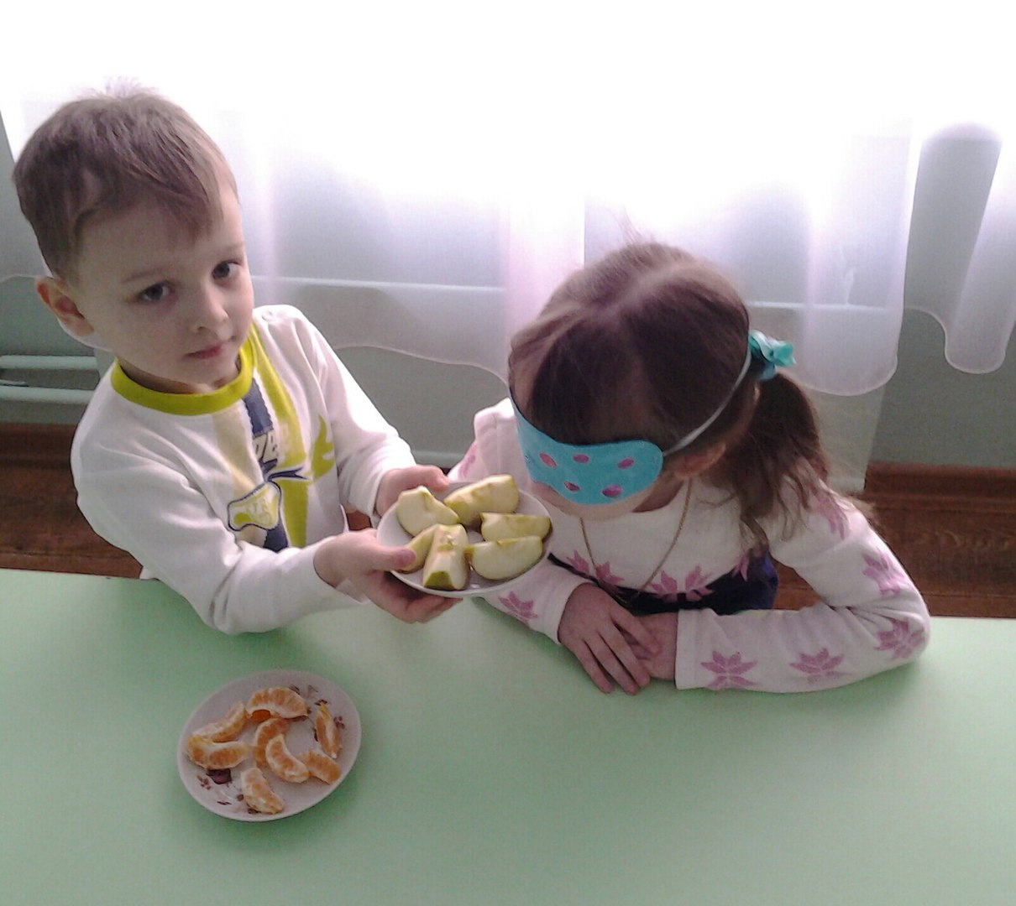

Экскурсия детей к центральной ёлке.
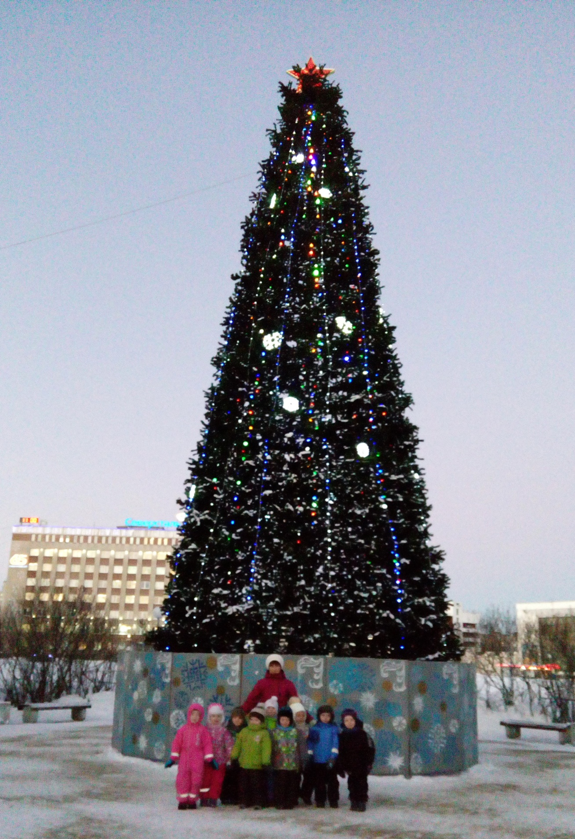

Экскурсия детей в Лапландский заповедник в гости к Деду Морозу.
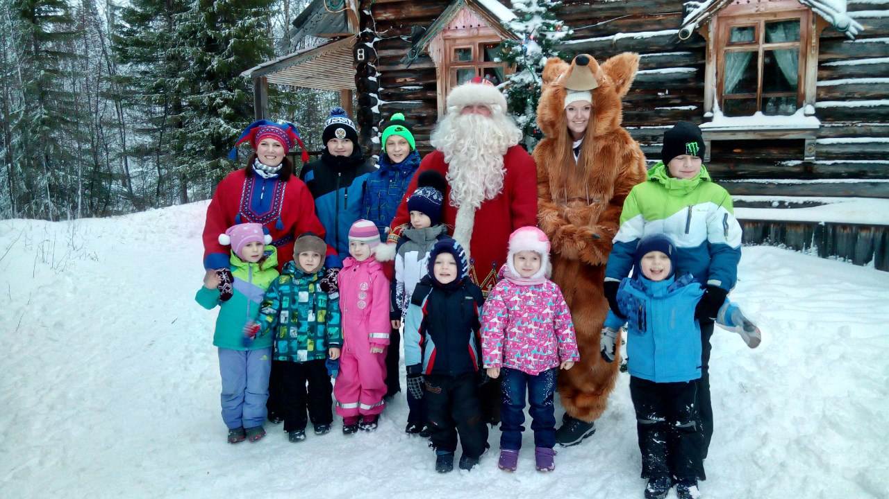

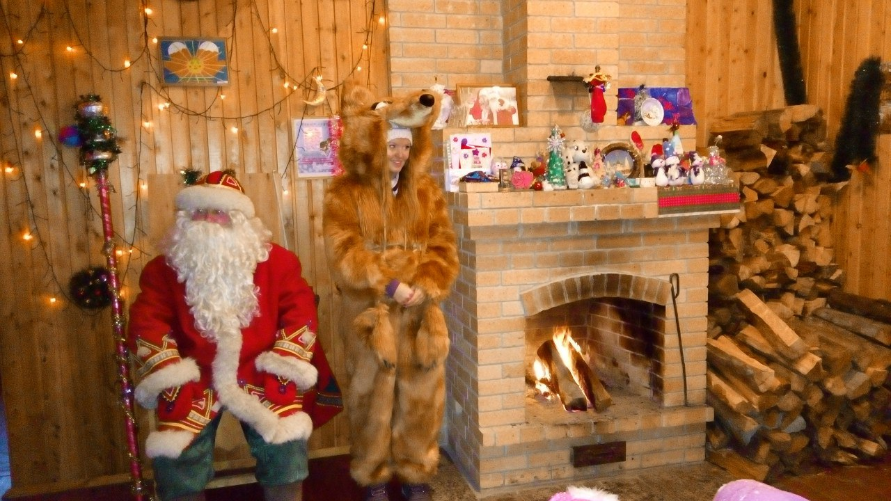

Ребятишкам очень понравилось в гостях у Деда Мороза. Они отгадывали загадки, путешествуя по сказочной тропе, пели песни, делали подарки, катались с горки, посетили резиденцию Деда Мороза, поиграли в игры и зажгли огоньки на ёлке. Счастливые и довольные вернулись ребята в детский сад.

Новогодний утренник «Новоселье Снеговика»
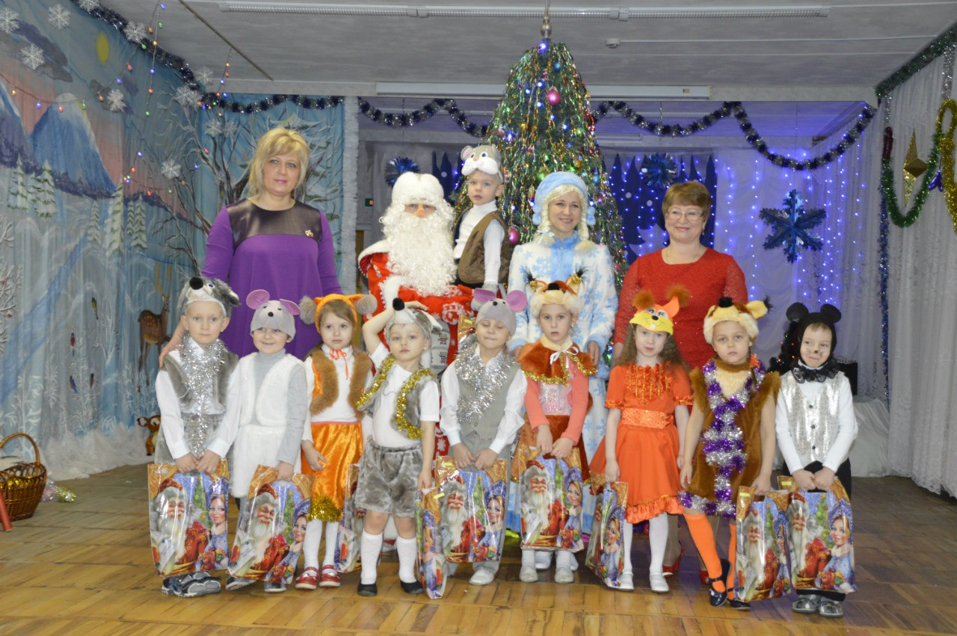
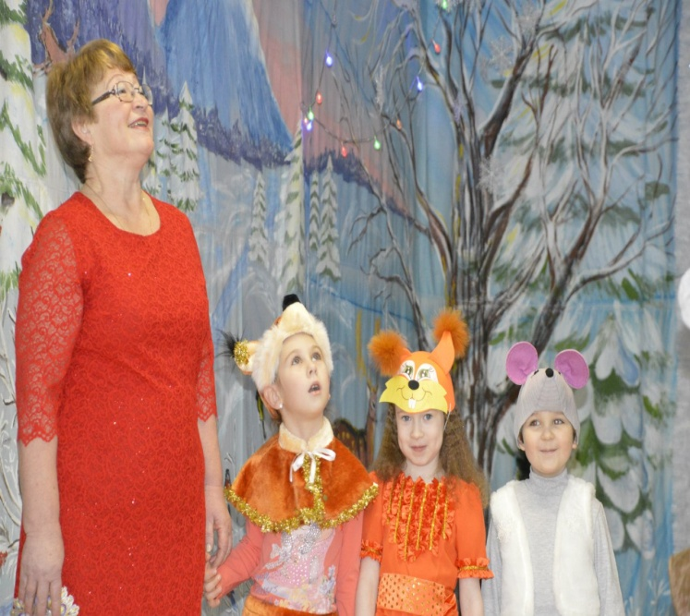
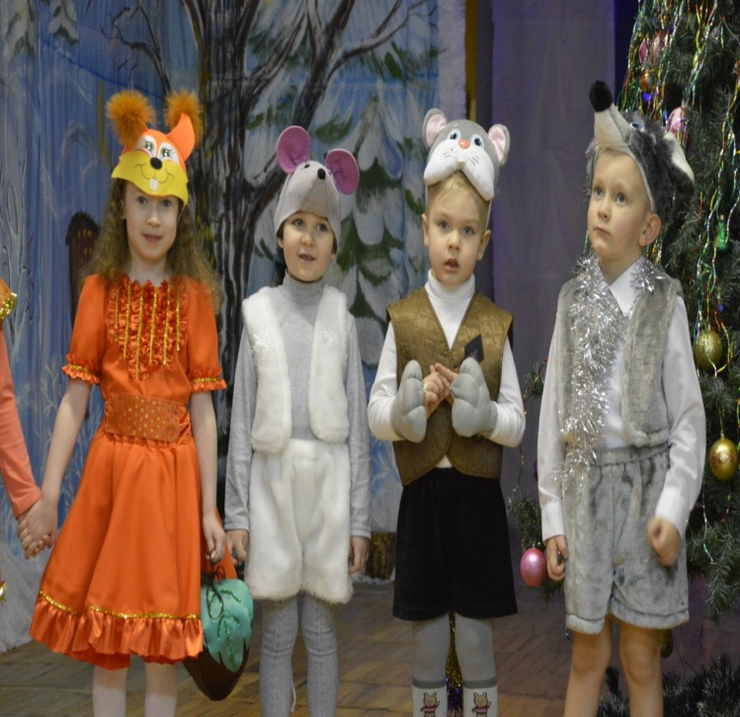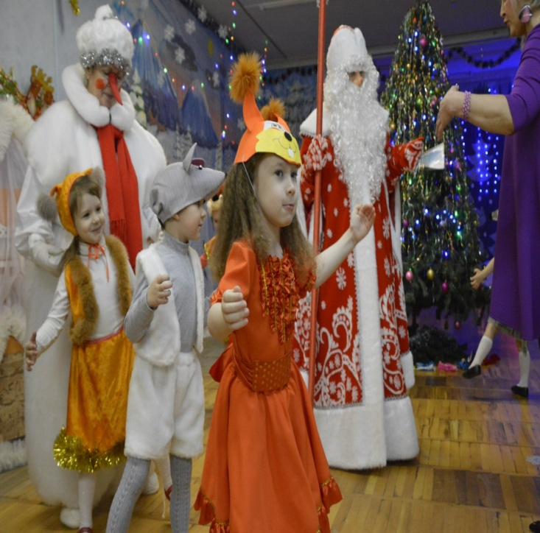

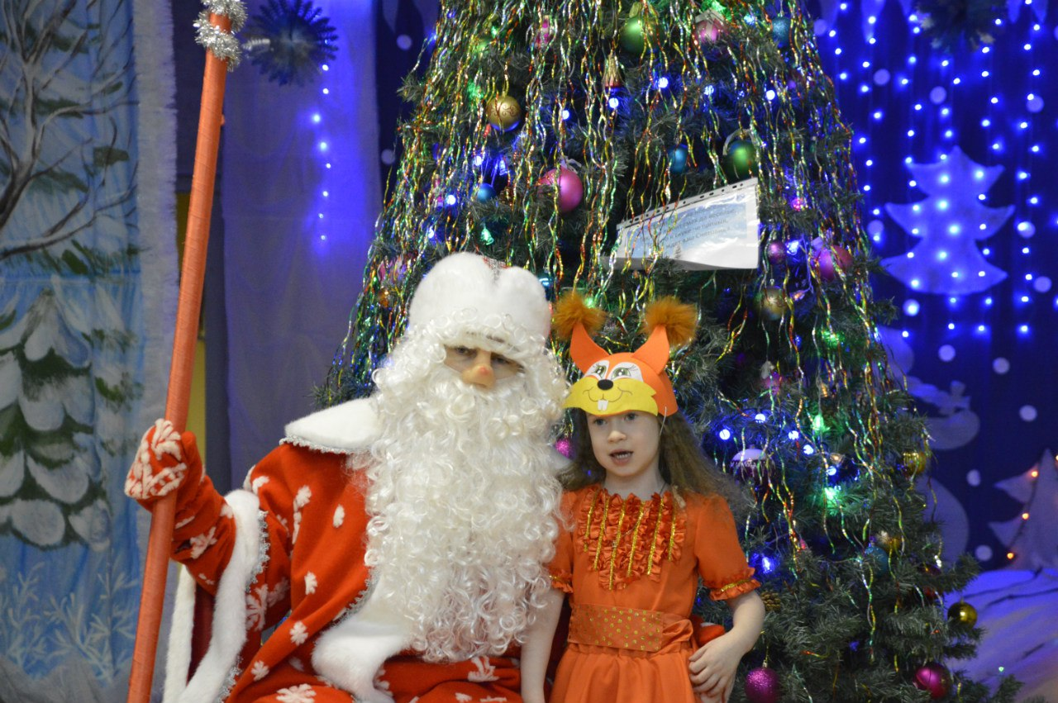

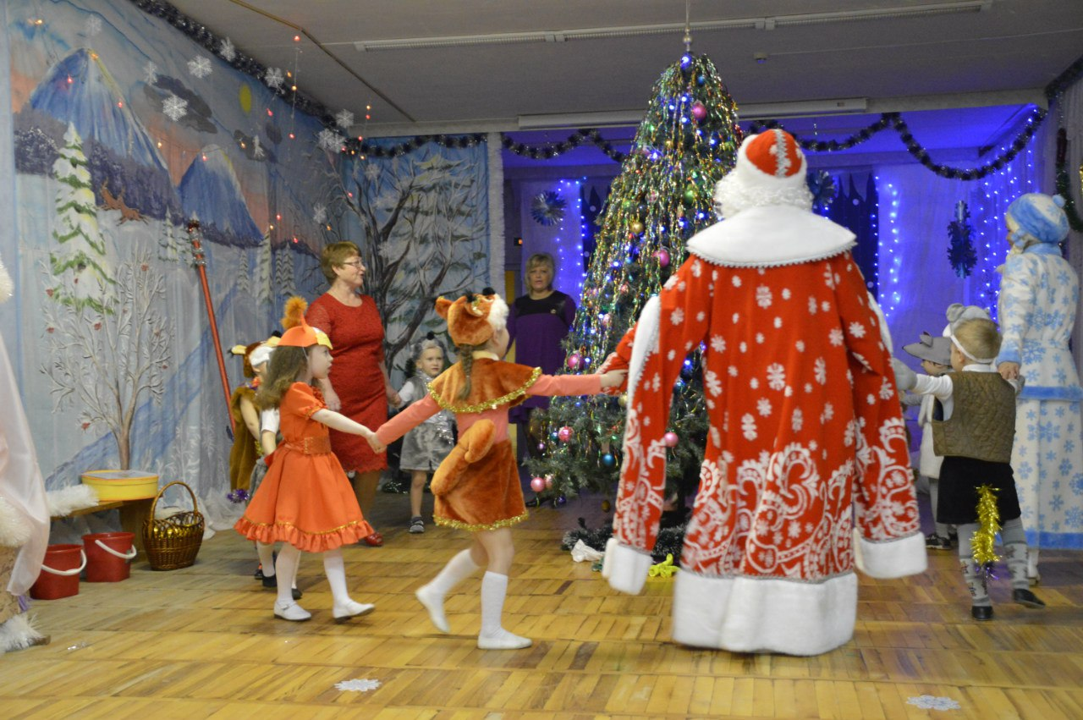
Весело прошёл Новогодний утренник. Девочки были очаровательными белочками, а мальчики шустрыми мышатами. Мышата и бельчата поздравили Снеговика с новосельем, подарили ему песни про ёлочку и Новый год, станцевали танец бельчат и мышат, поиграли со снежками, догоняли Снеговика и сами убегали от него. Встретили Деда Мороза и Снегурочку. Водили хороводы, пели песни, играли в игры, читали стихи и получили долгожданные подарки.

Развивающие игры:"Нарисуй путь Деда Мороза"
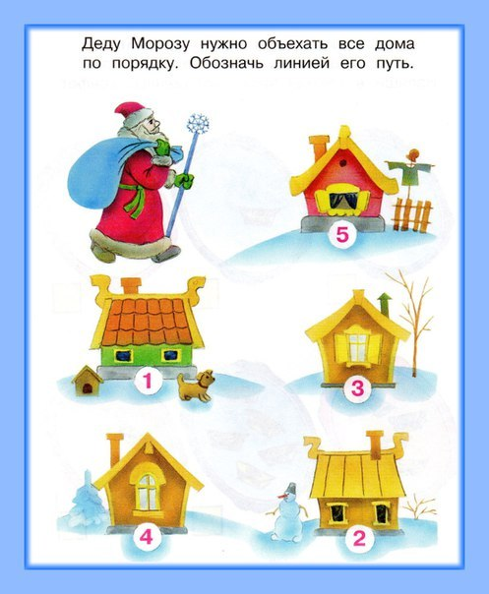

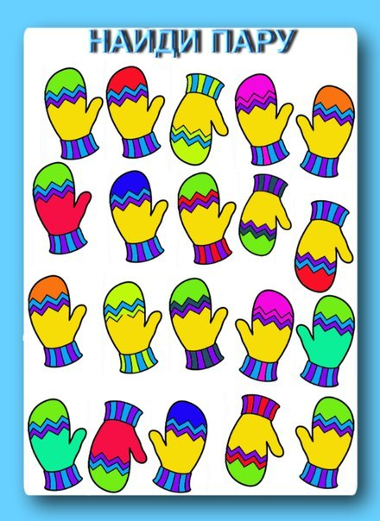

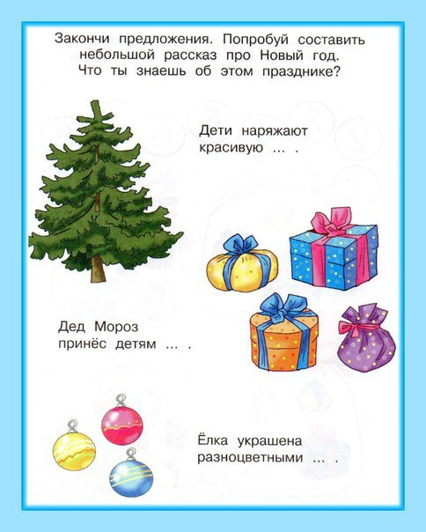
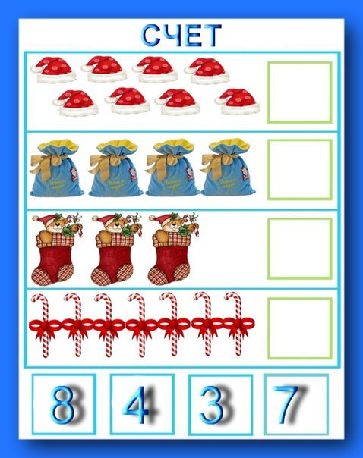

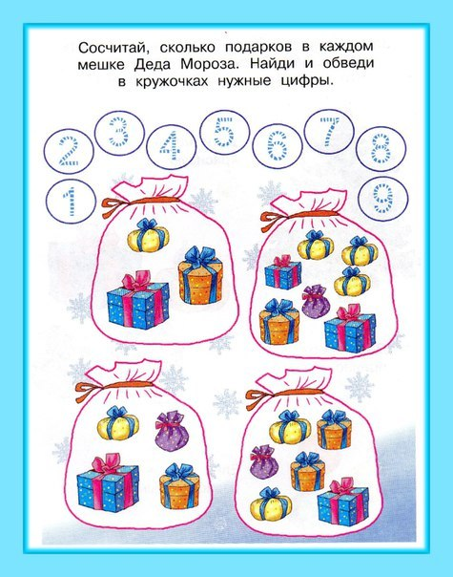

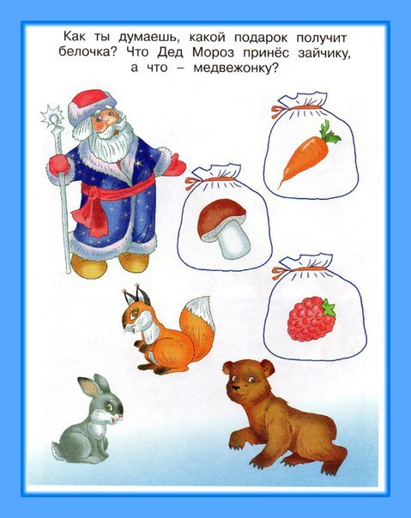

Игра « Наряди ёлочку»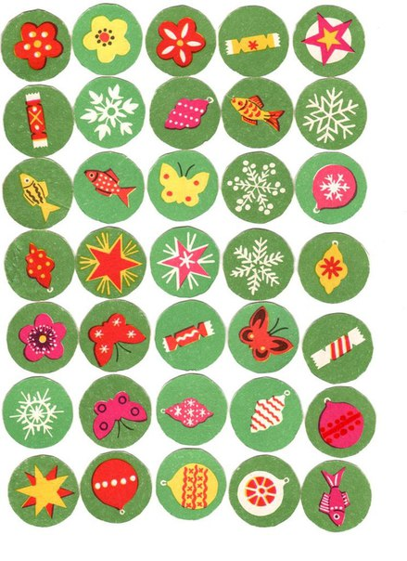

Игра «Найди пару»
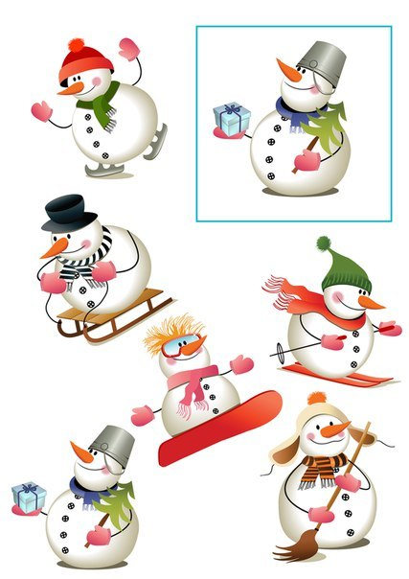

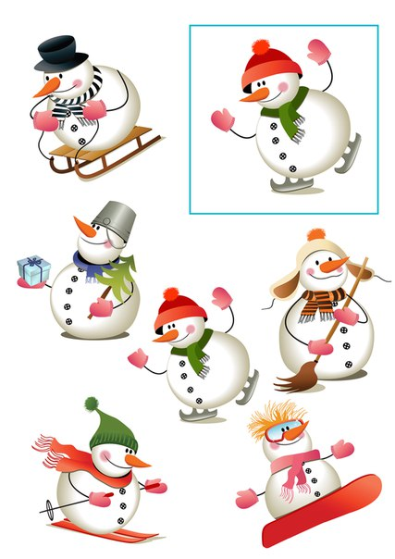
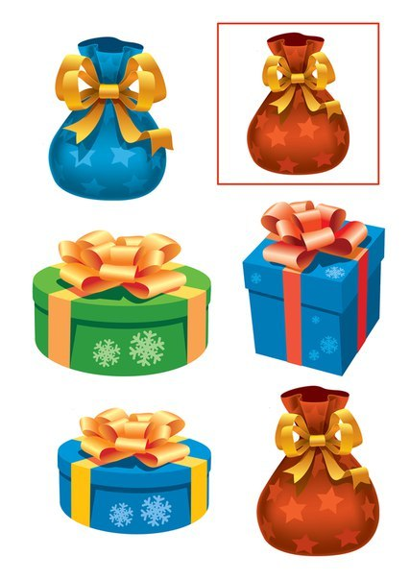

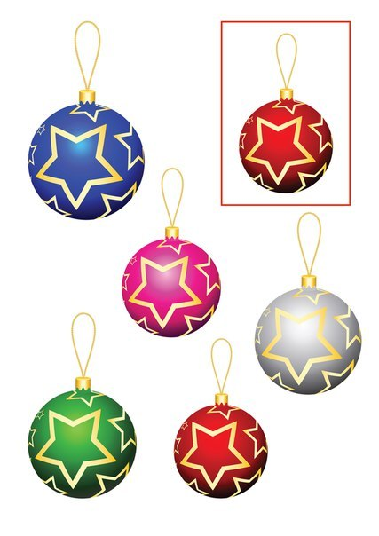
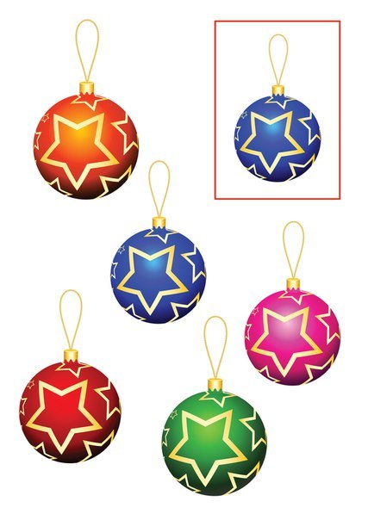

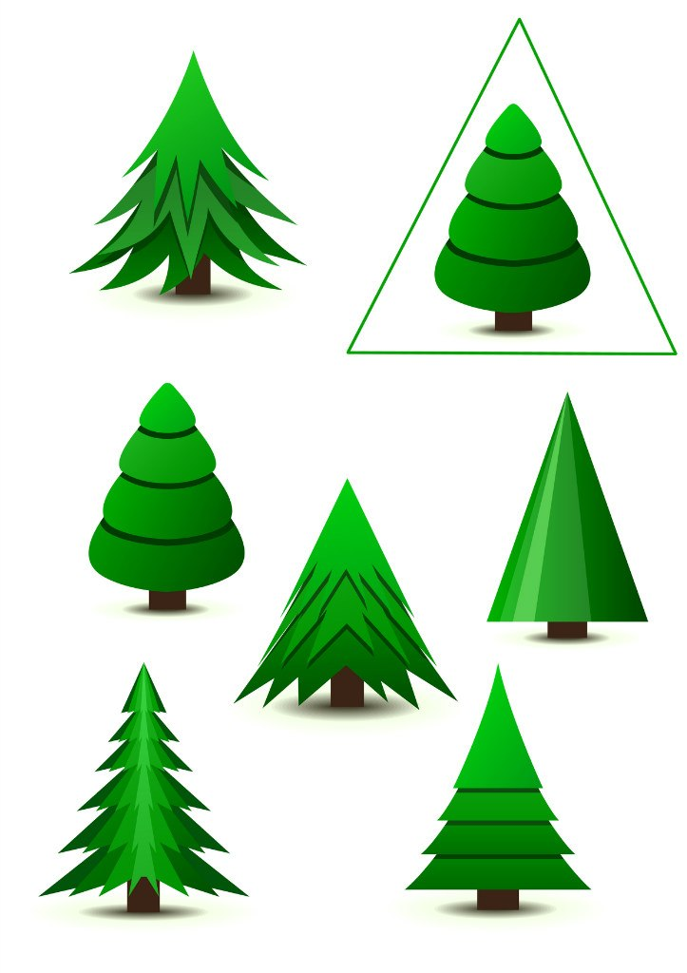

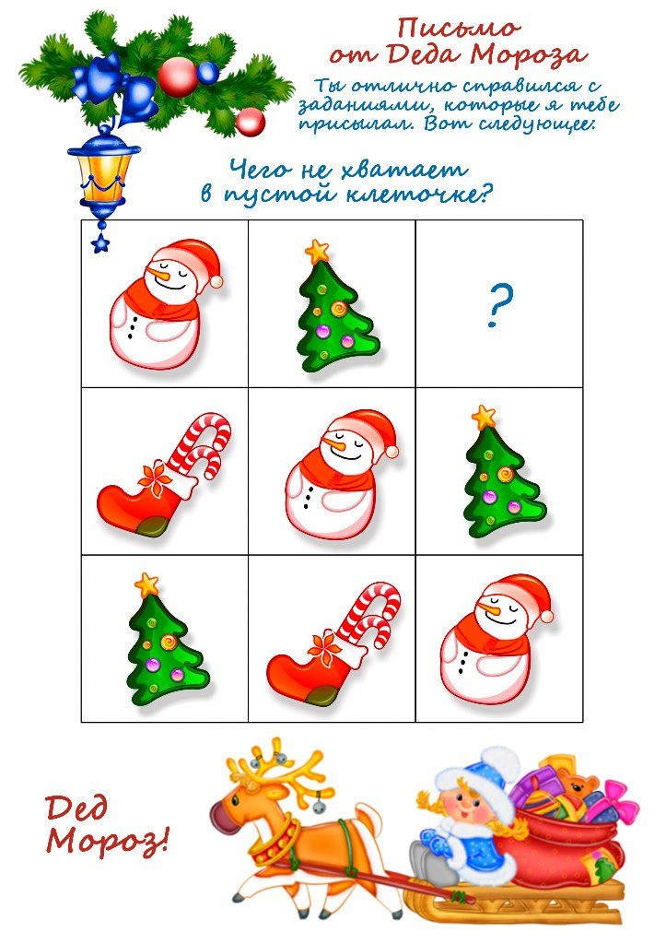
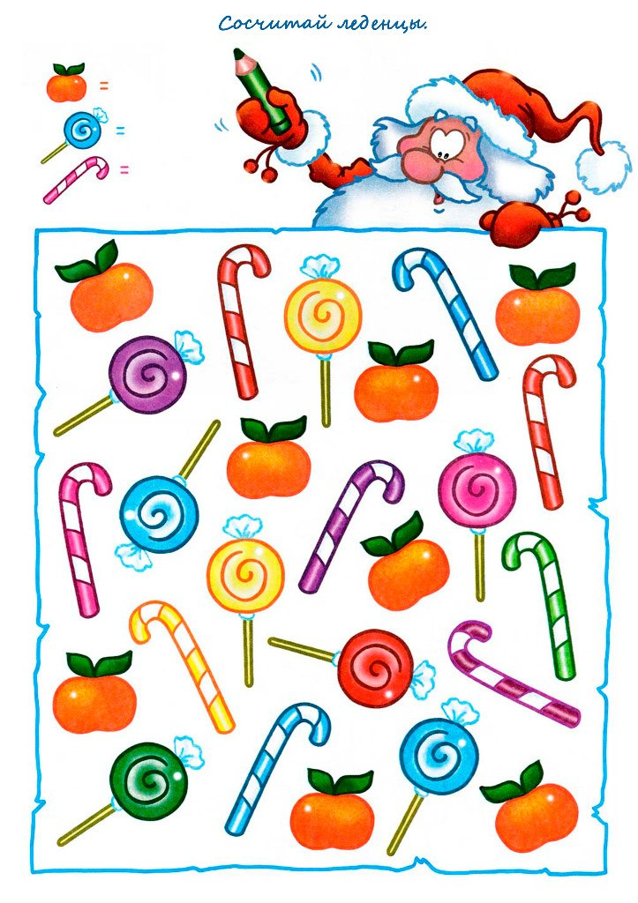

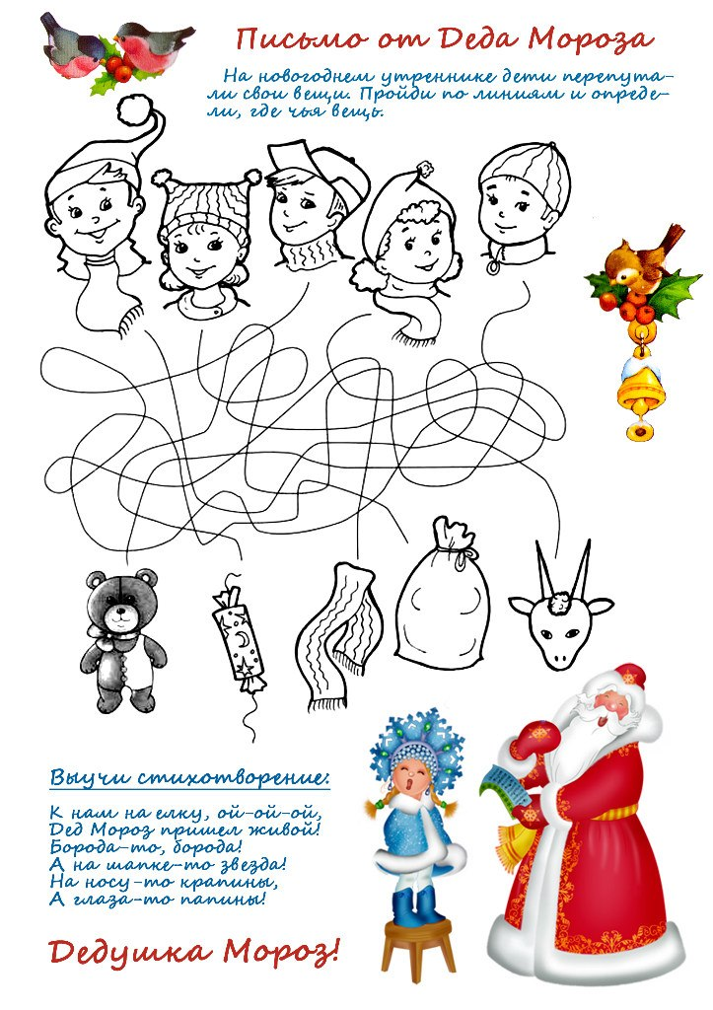

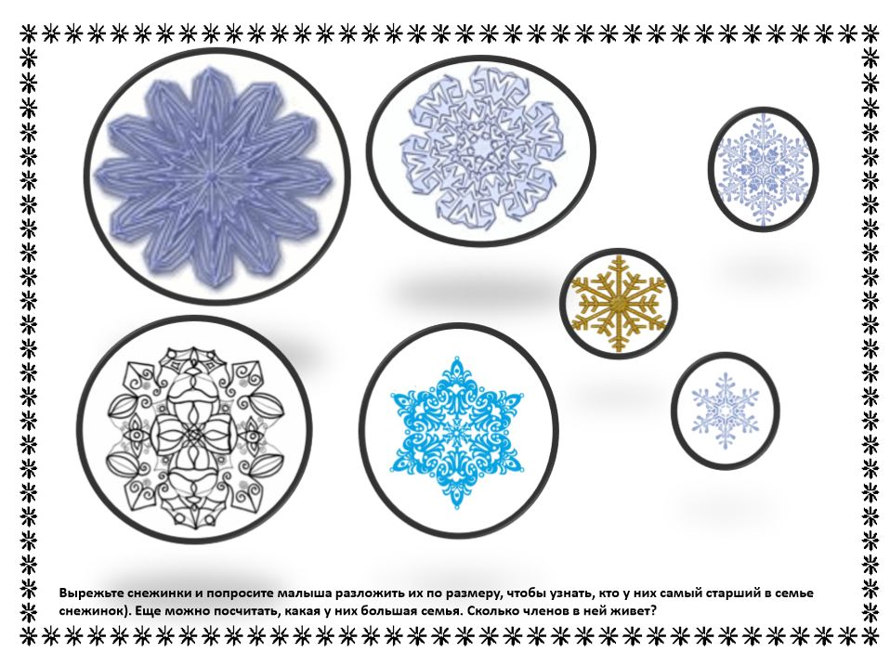
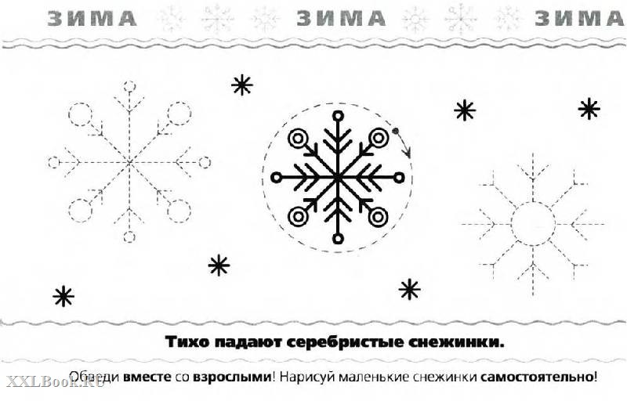

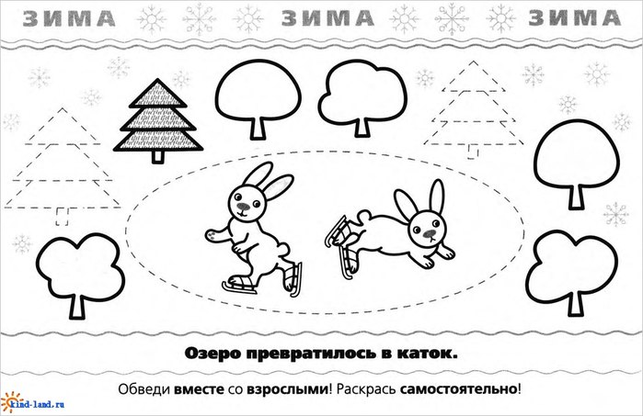
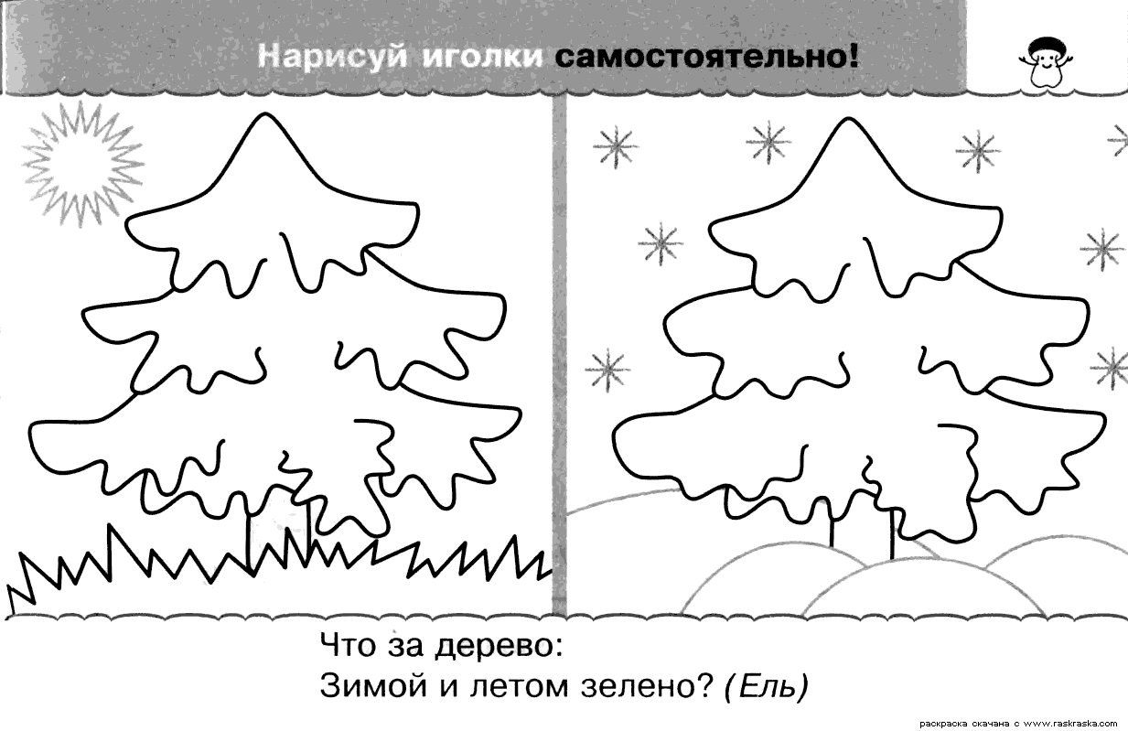
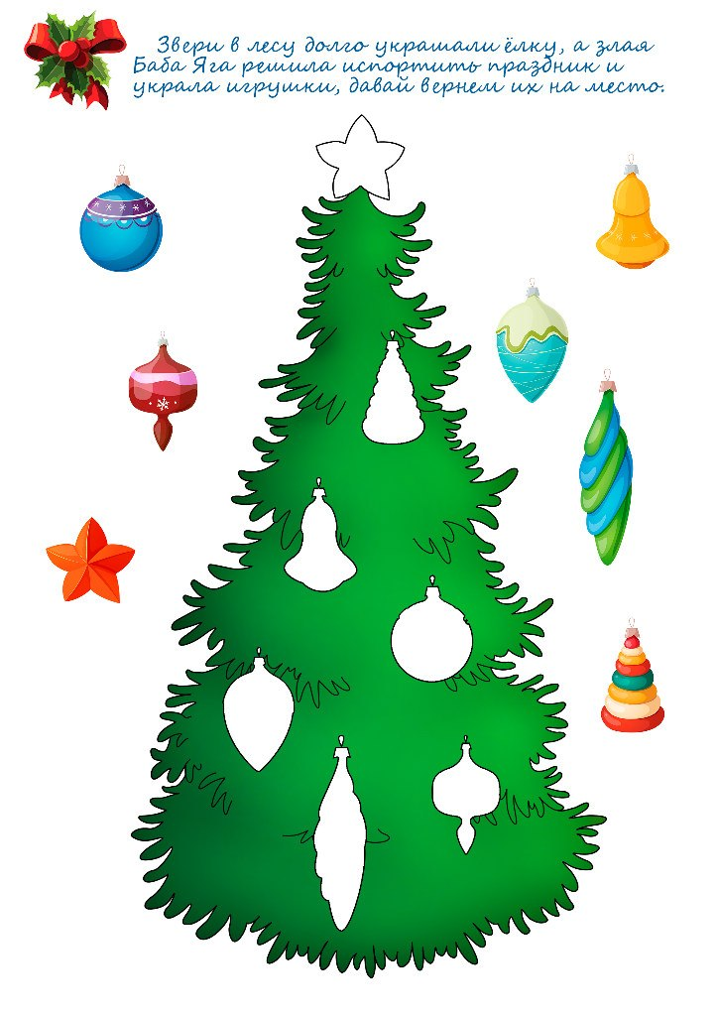

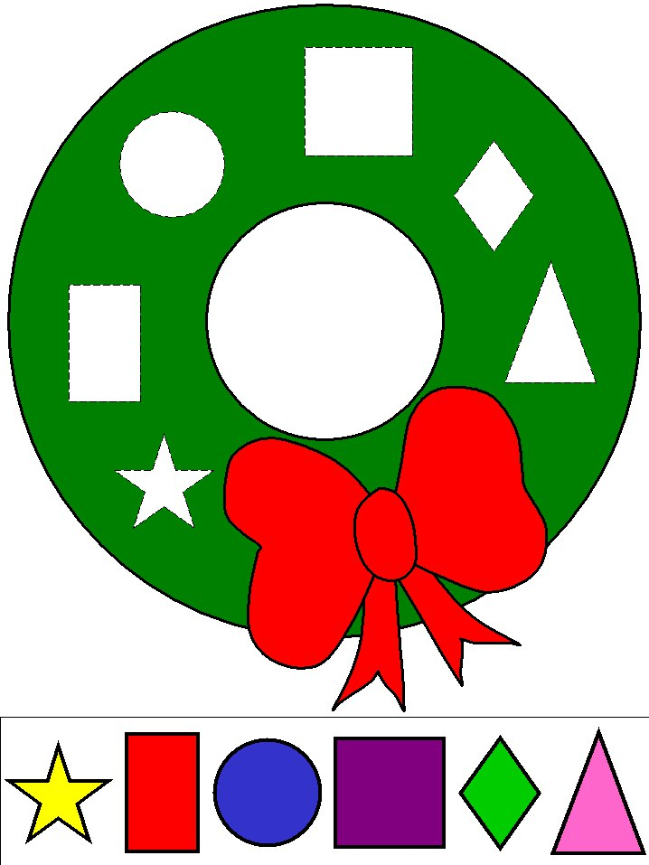

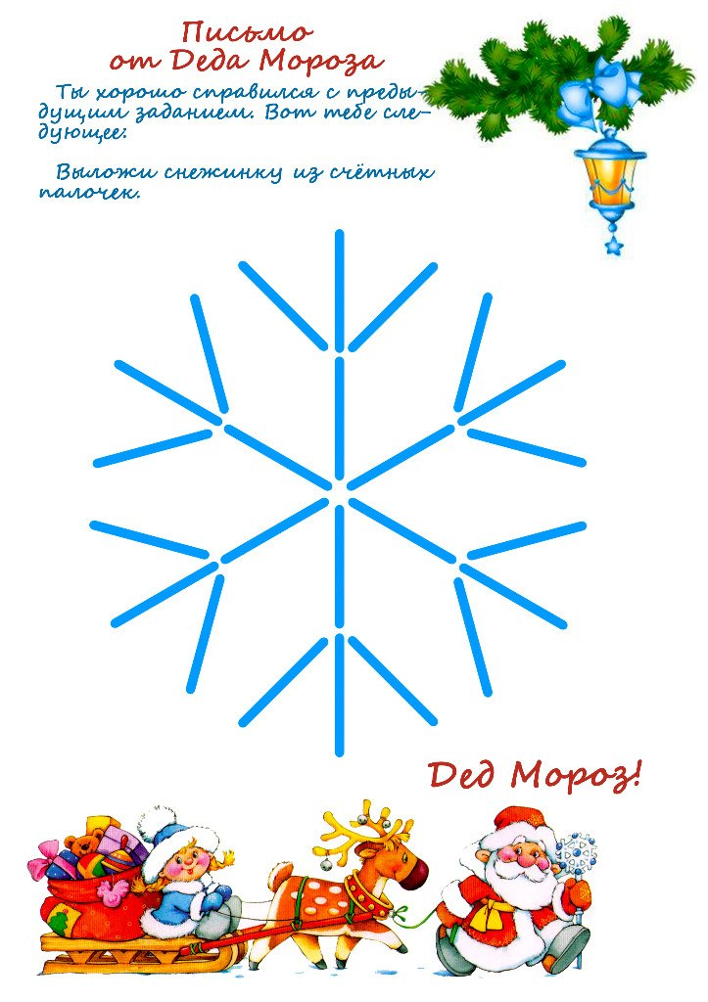

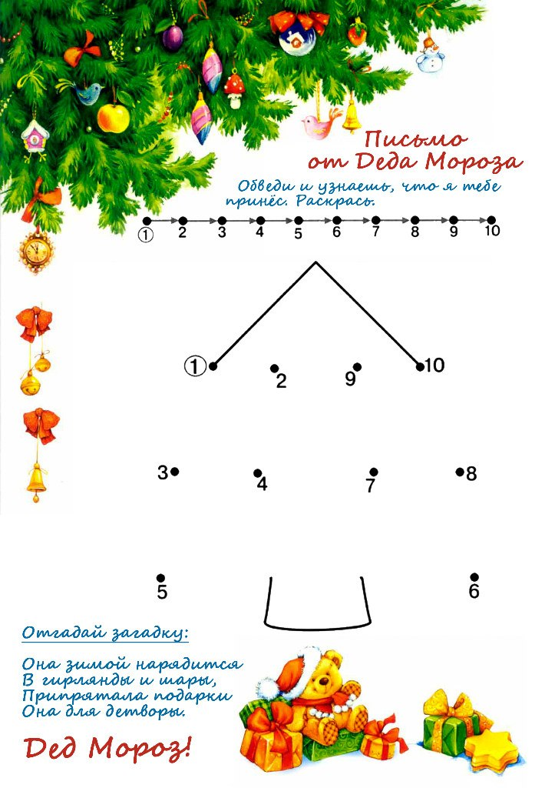
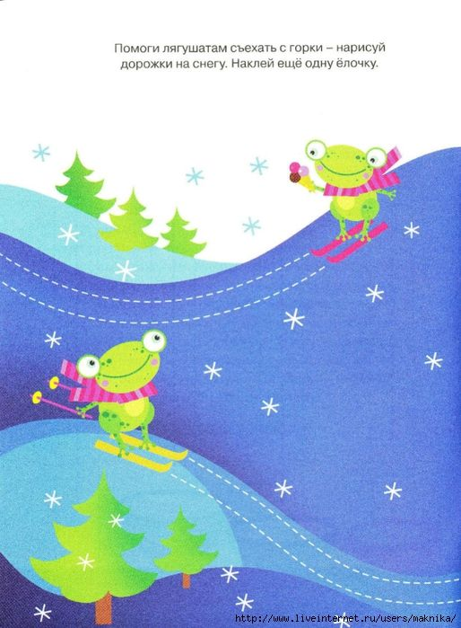
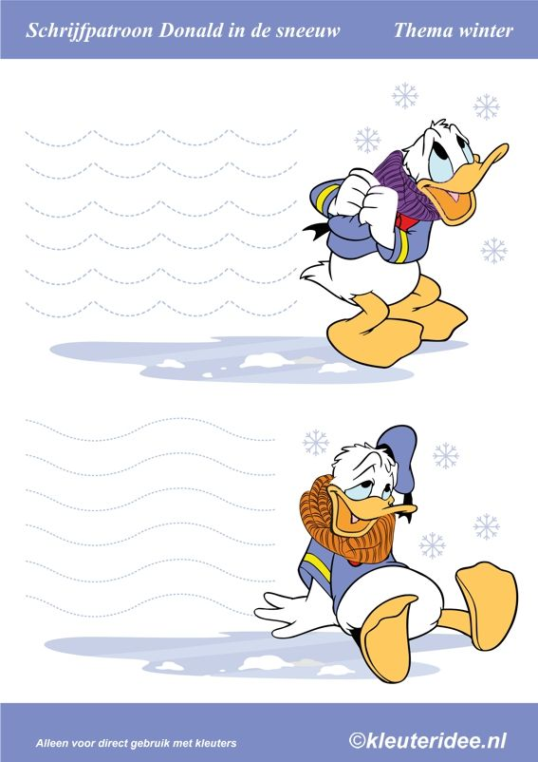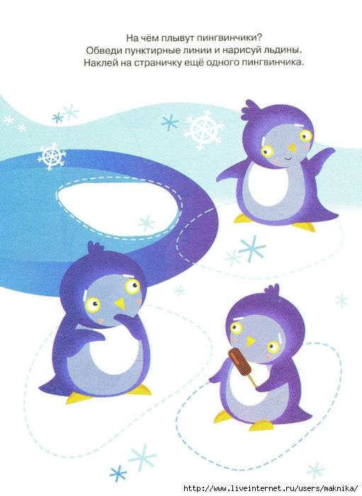

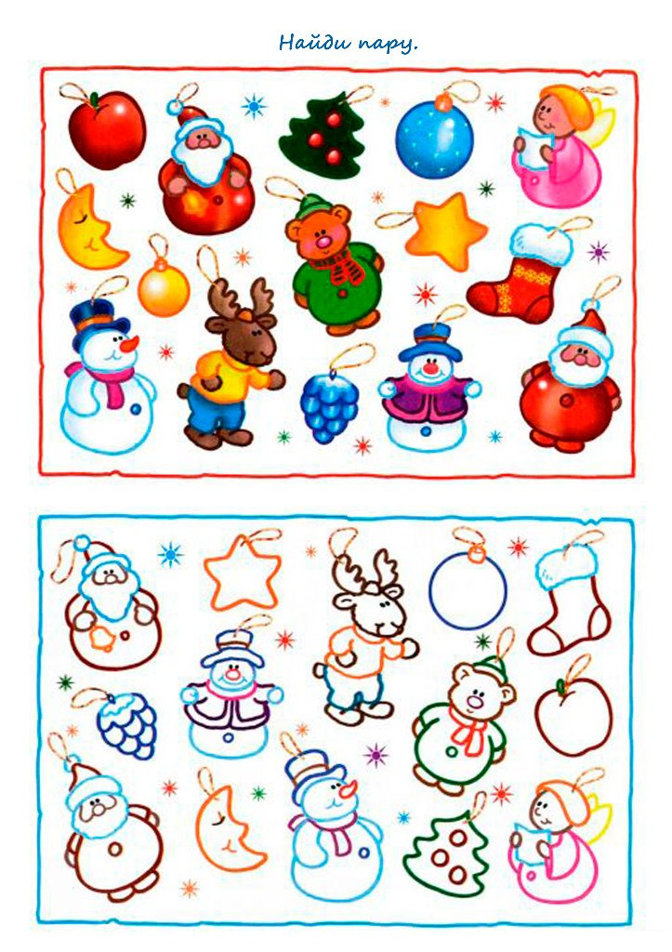

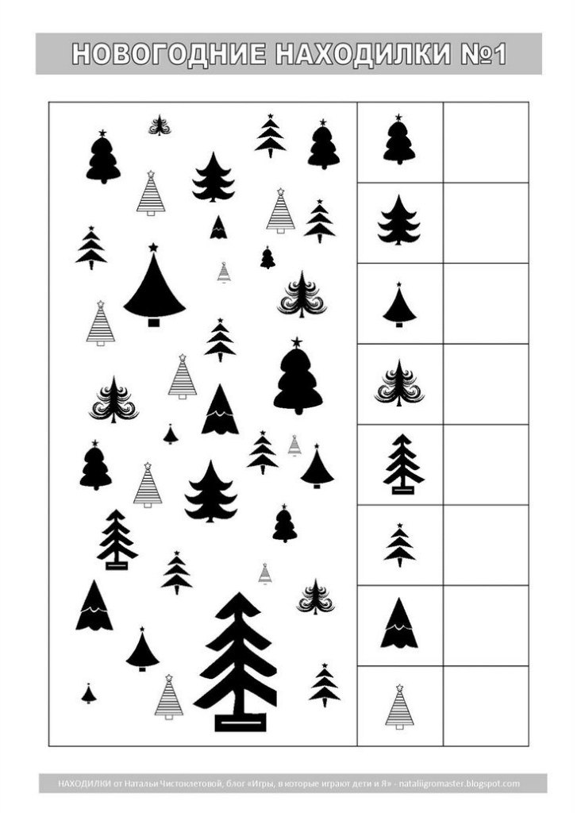
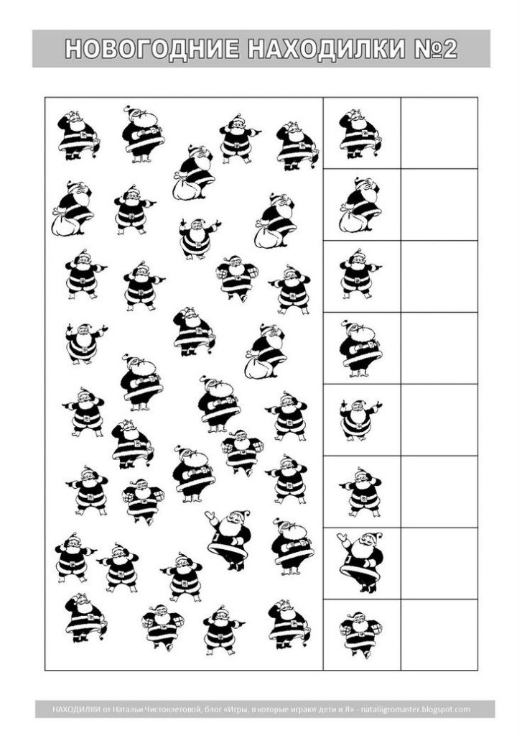
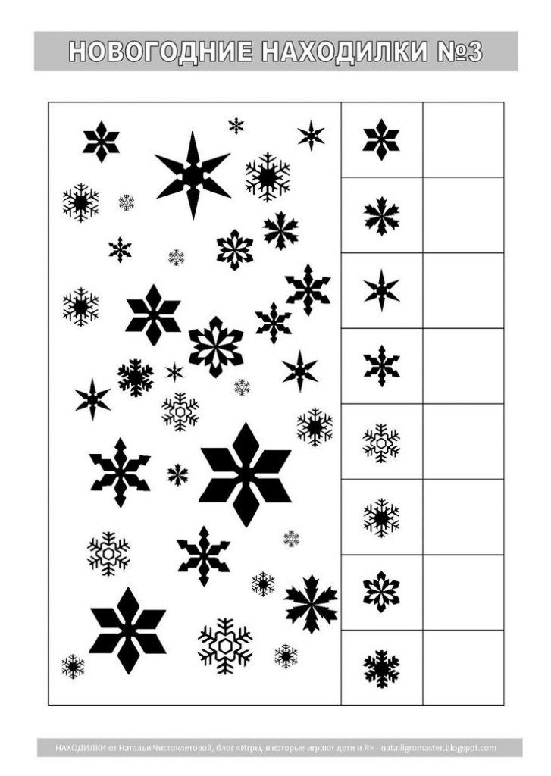
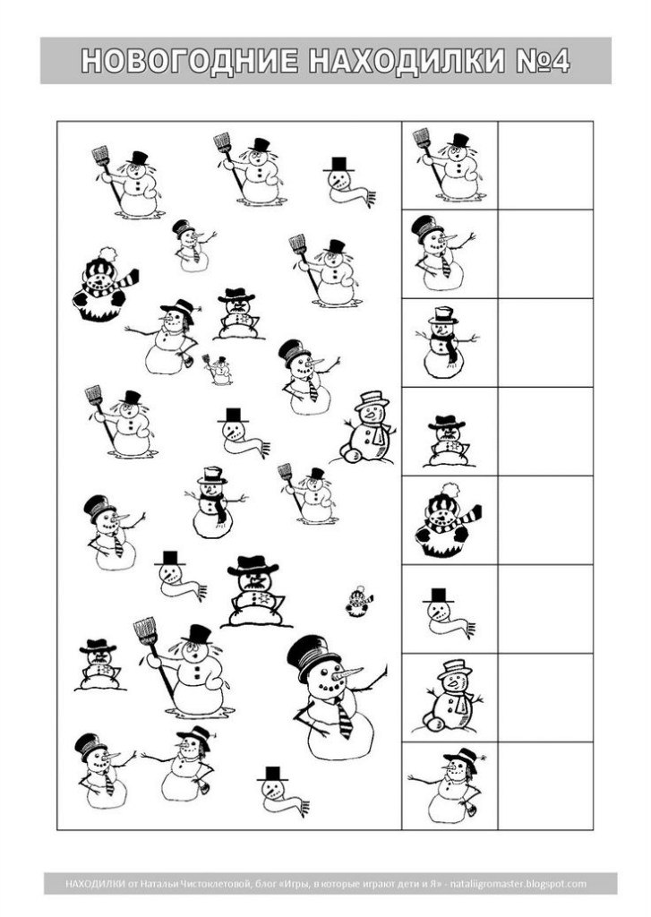
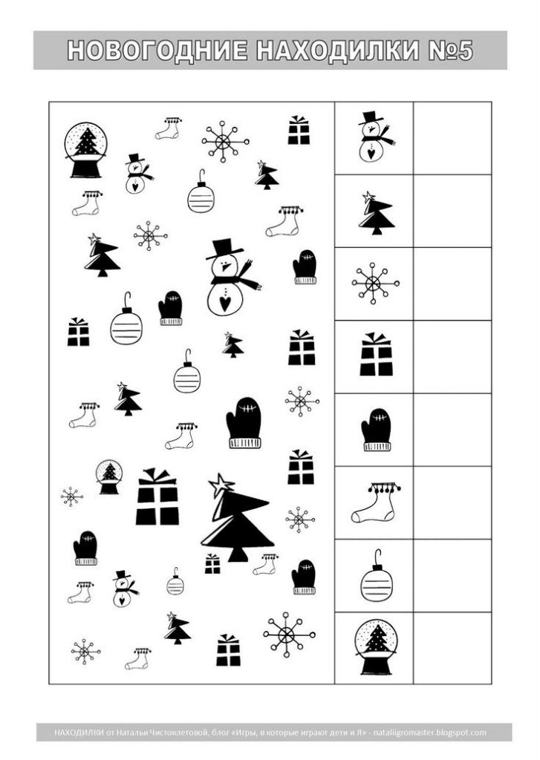

Лабиринты
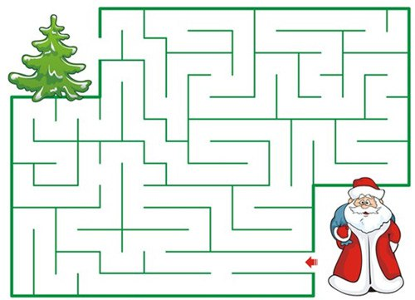
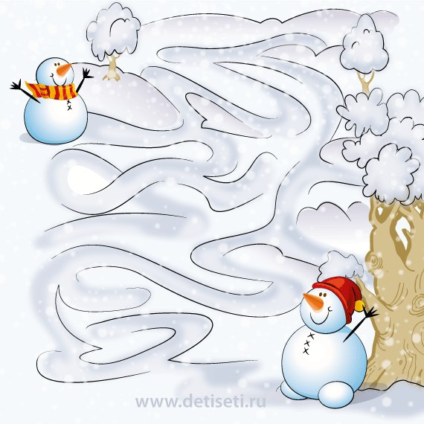
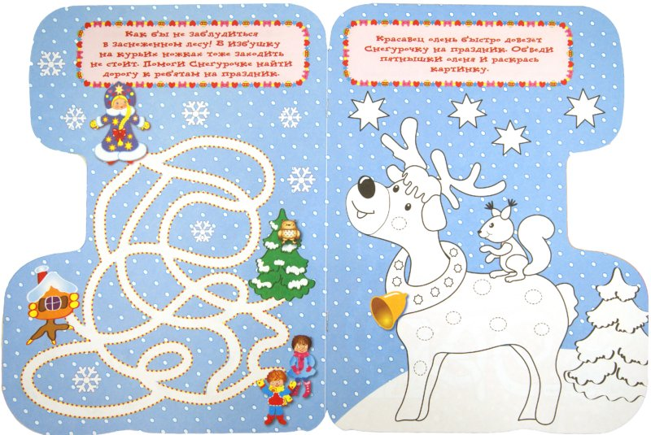
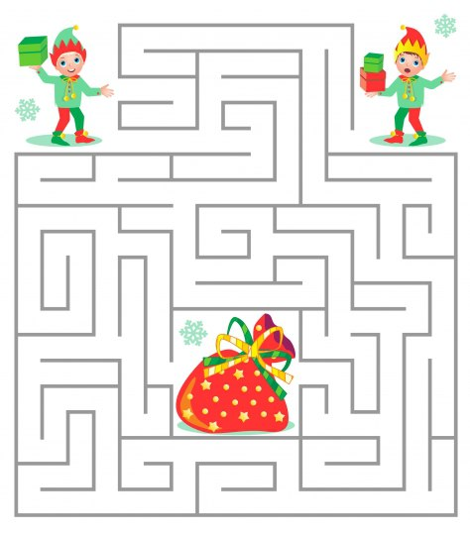
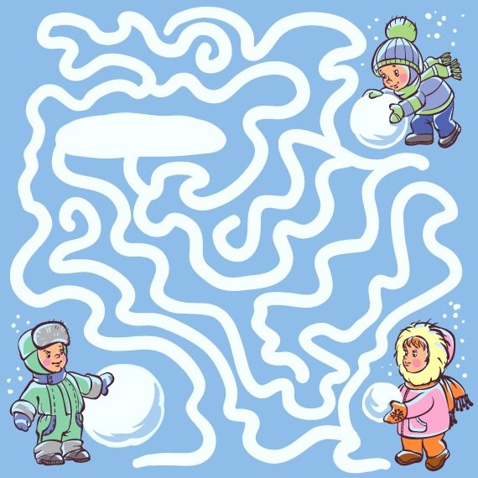
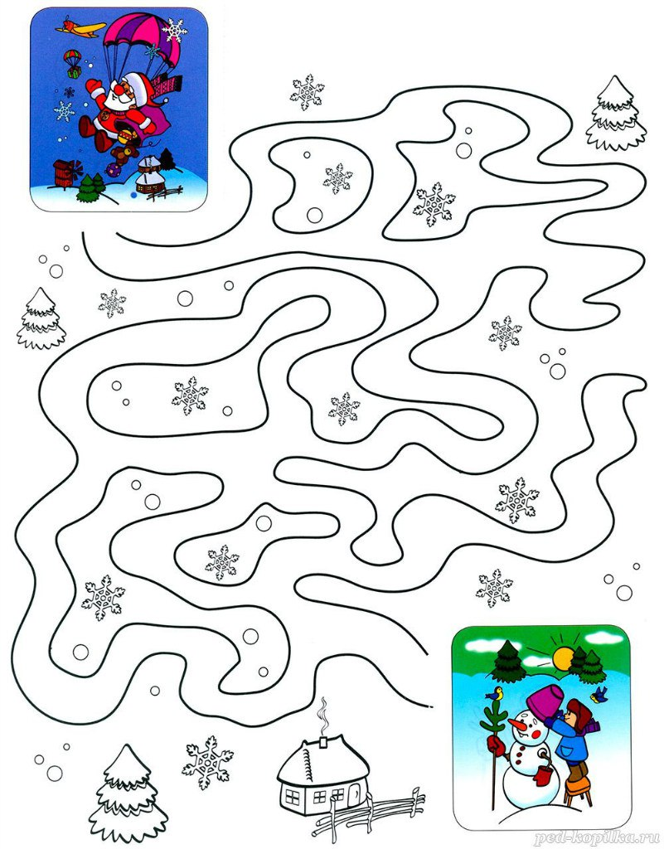

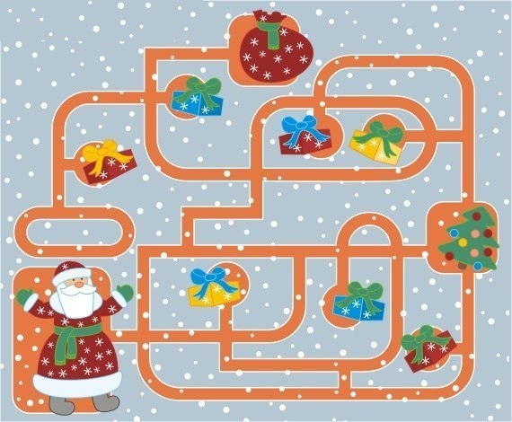
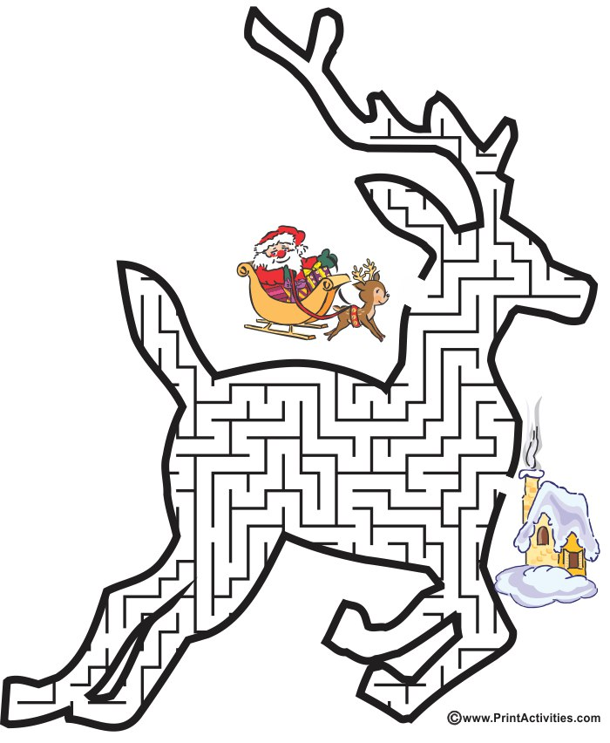
Обводилки

Математические новогодние пазлы
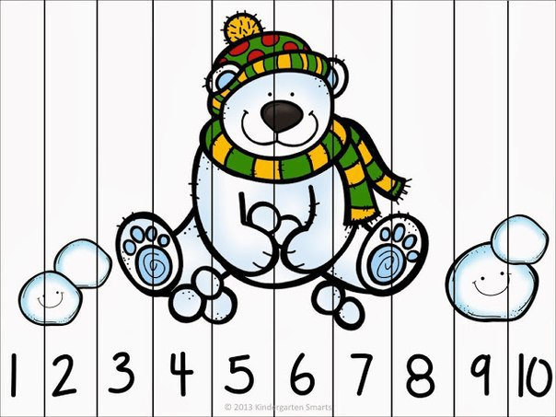
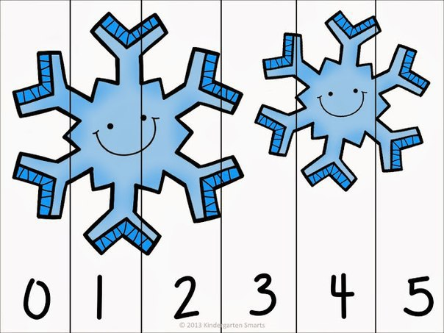
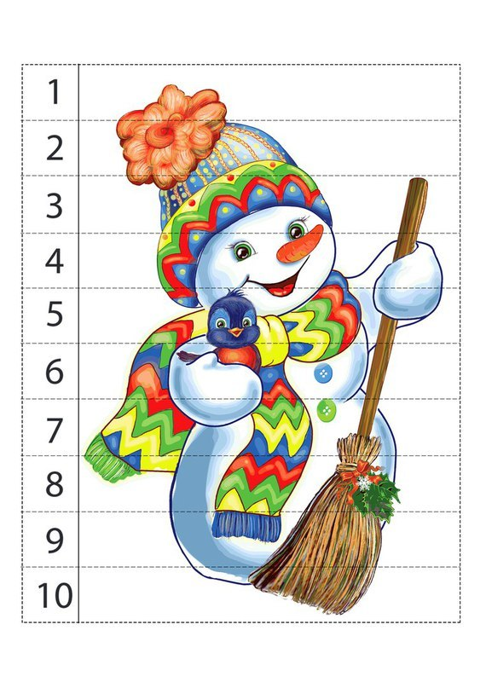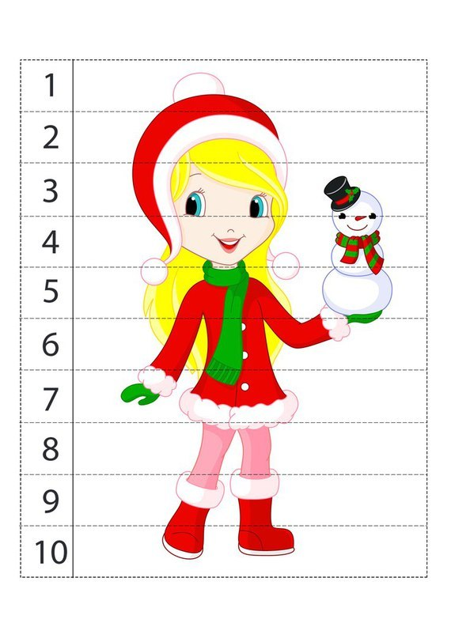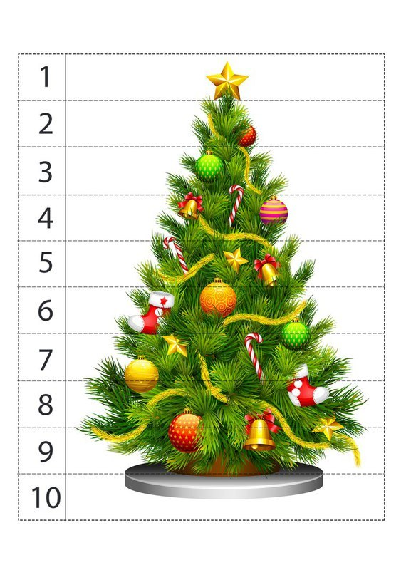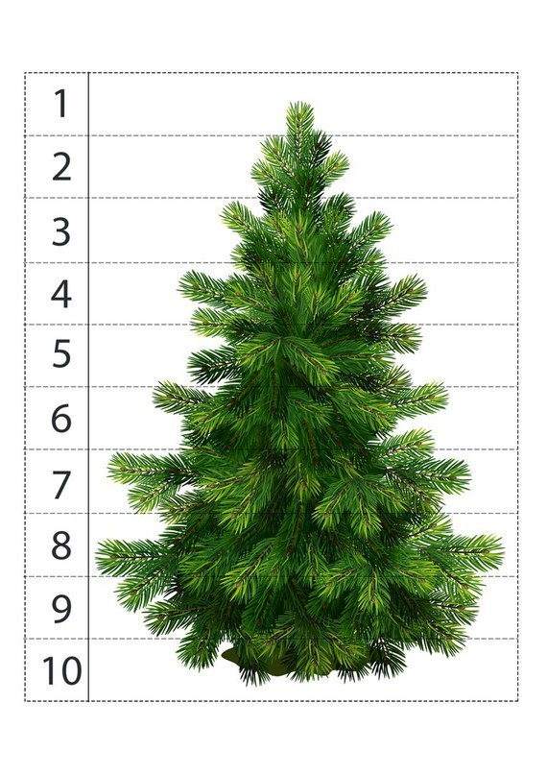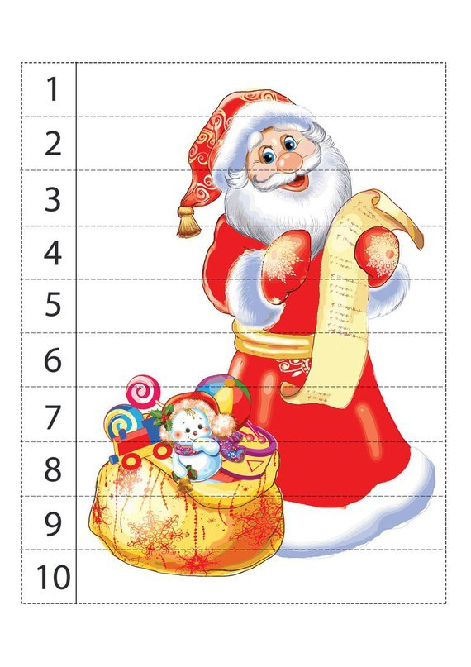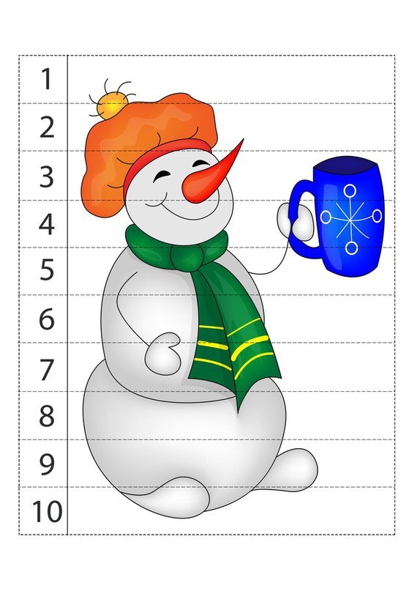

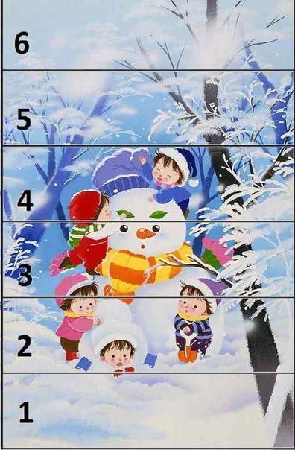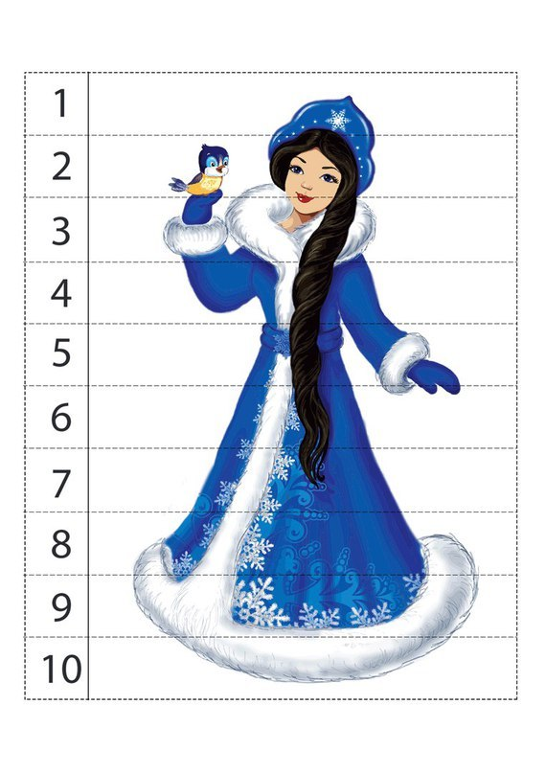

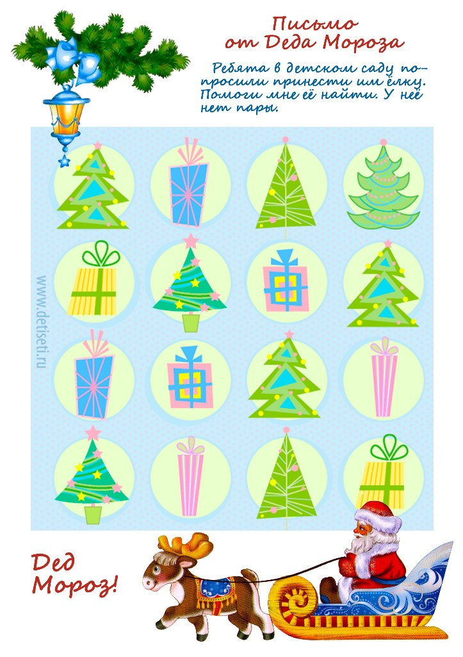

Разрезные картинки

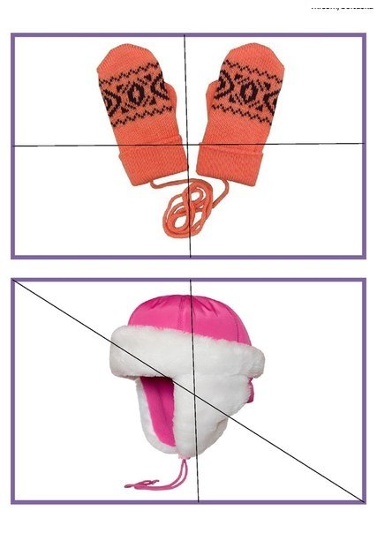
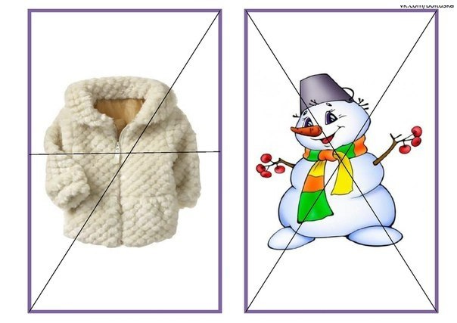
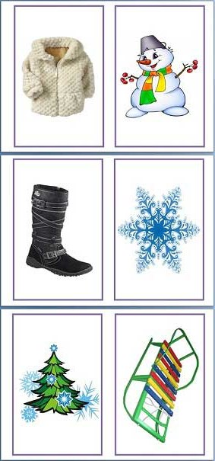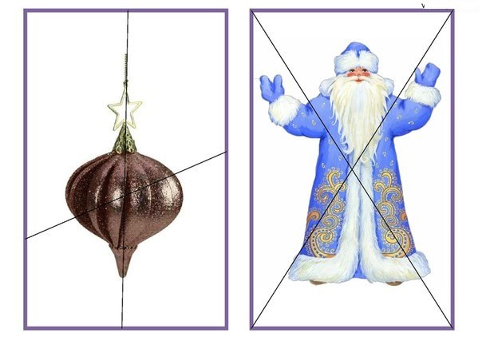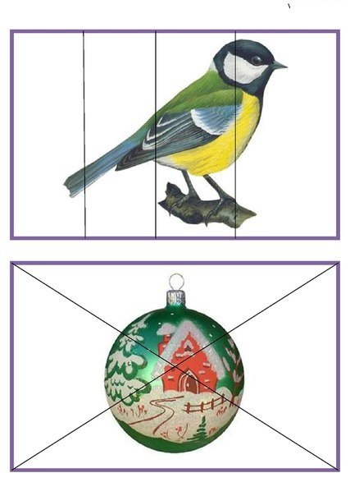
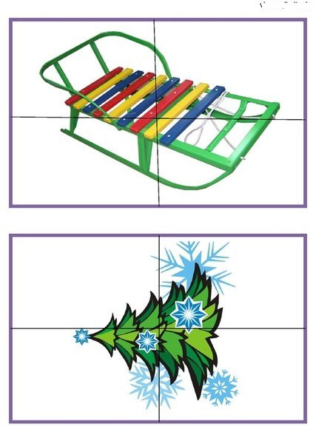
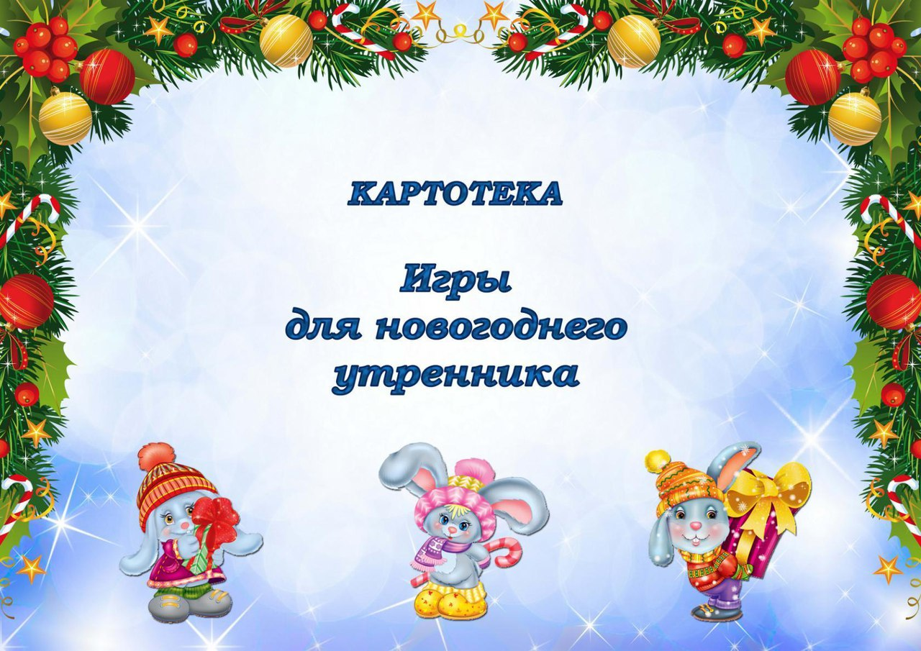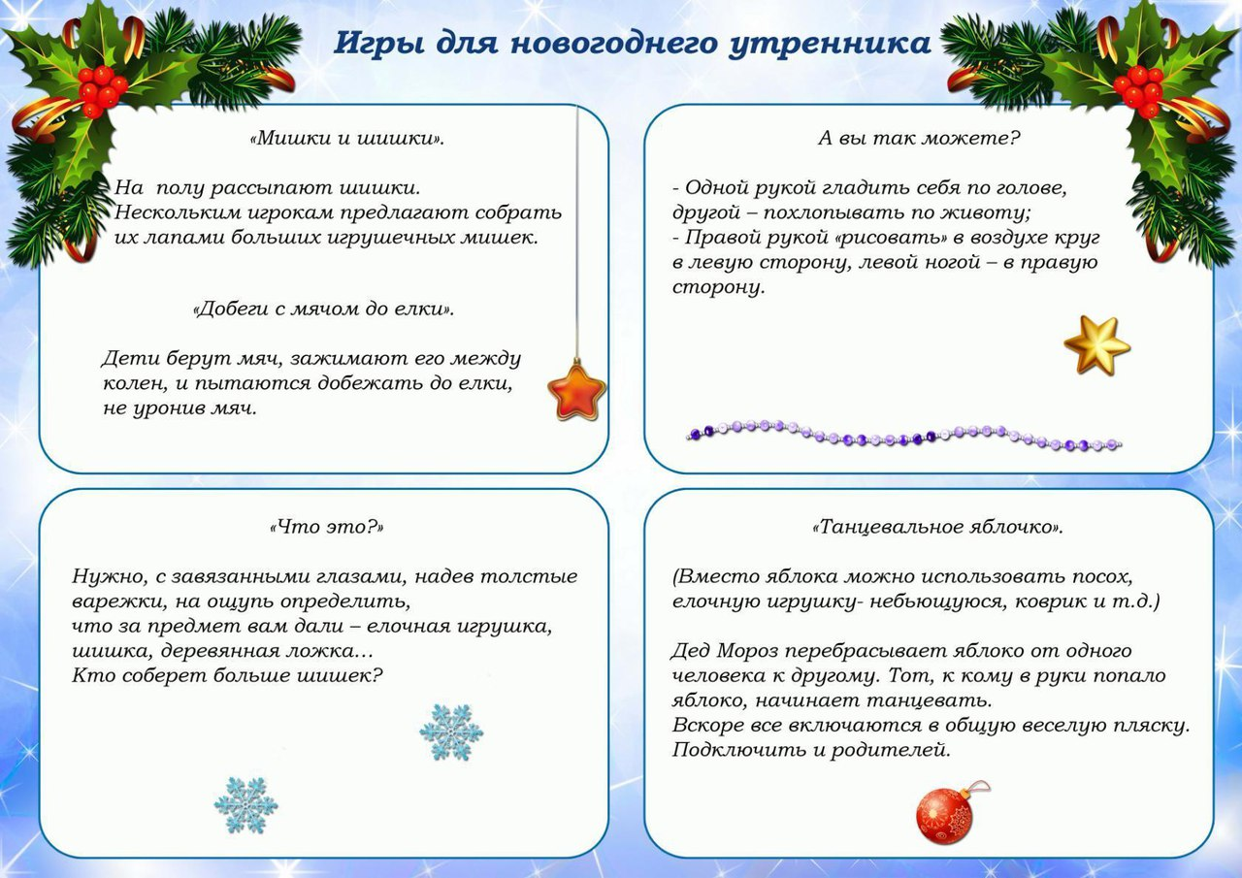

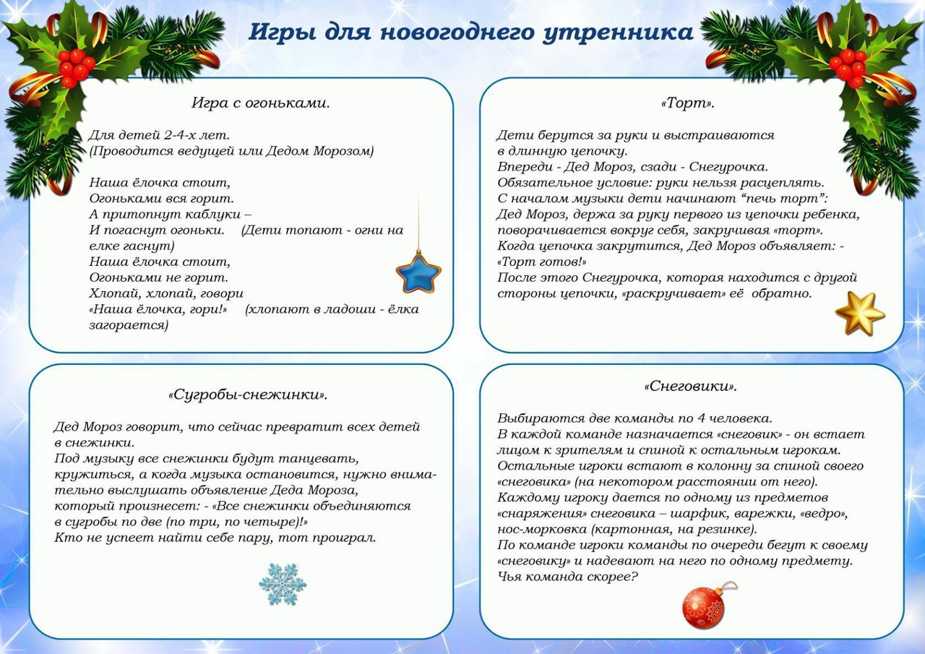
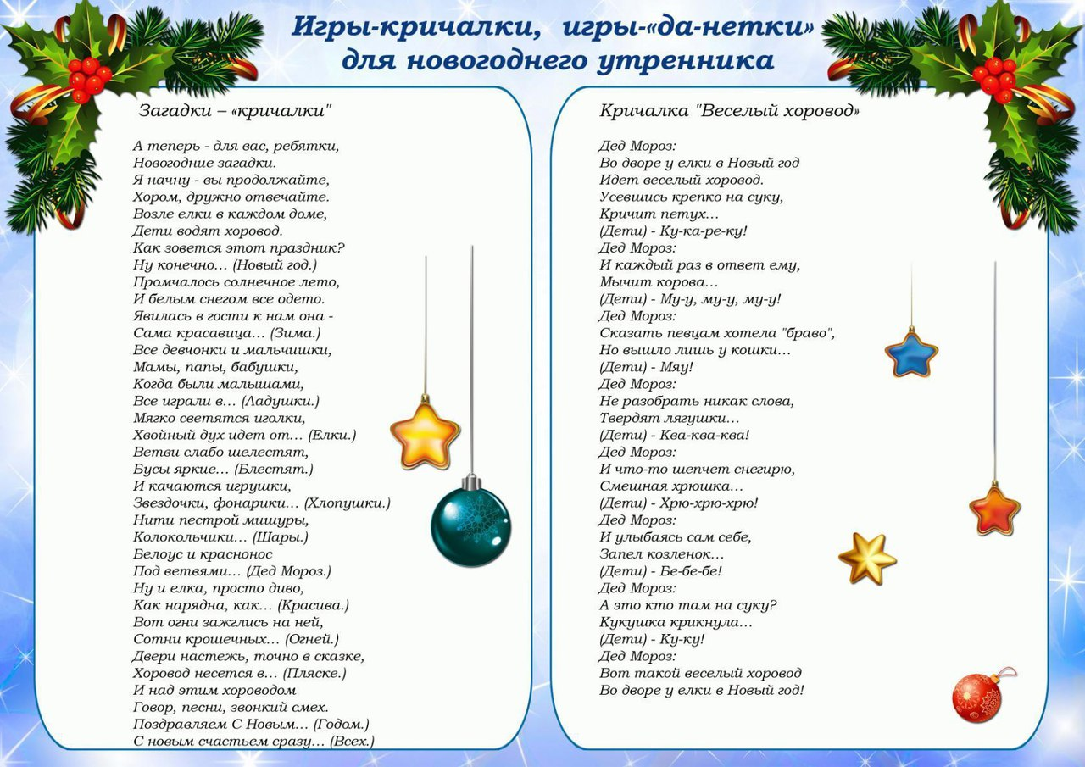
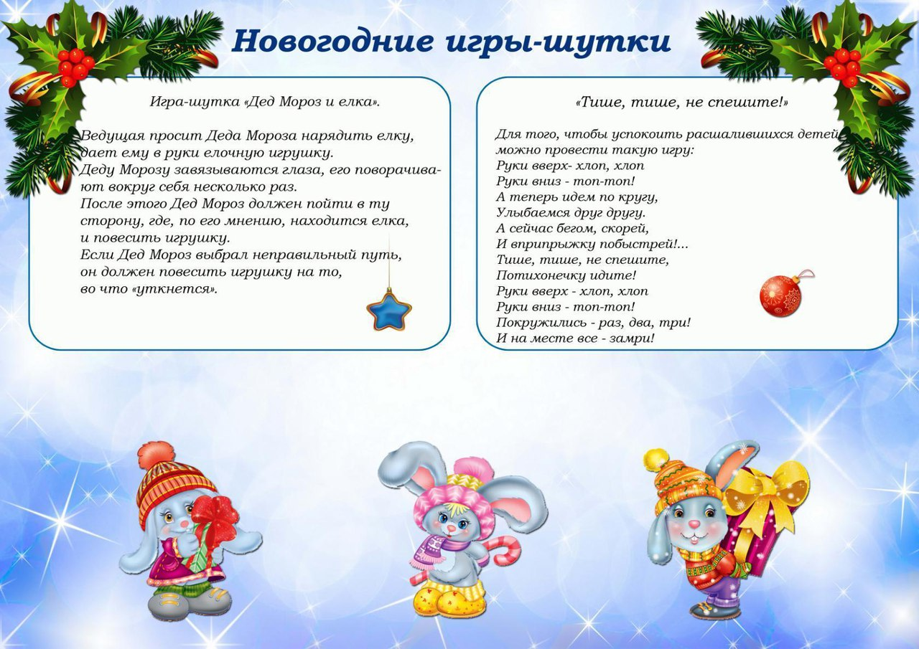
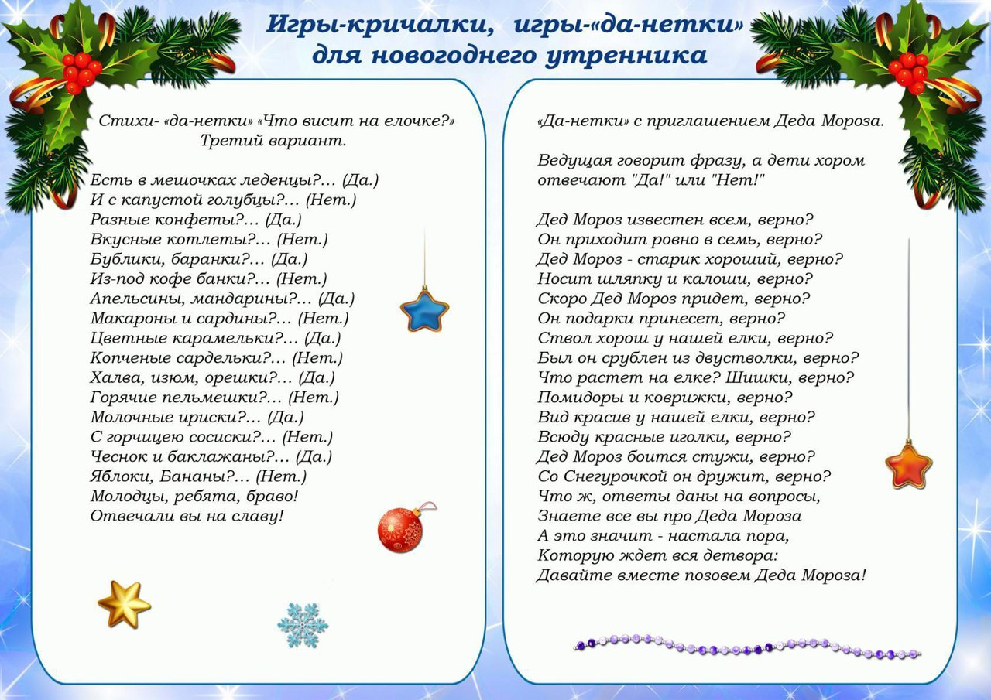
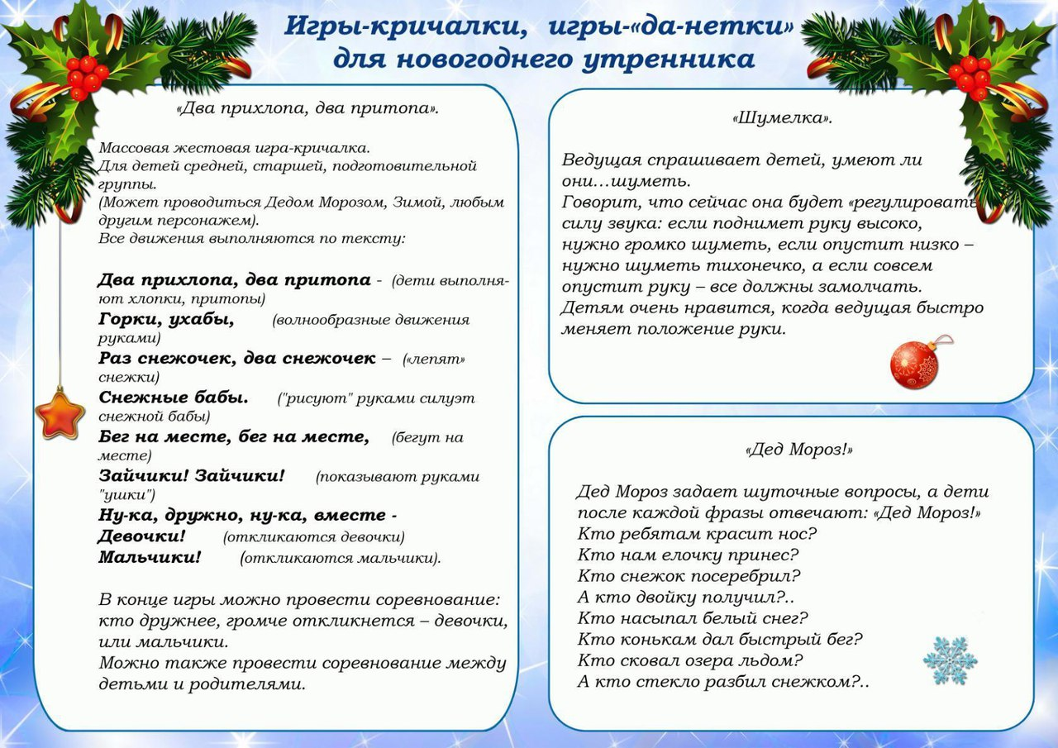
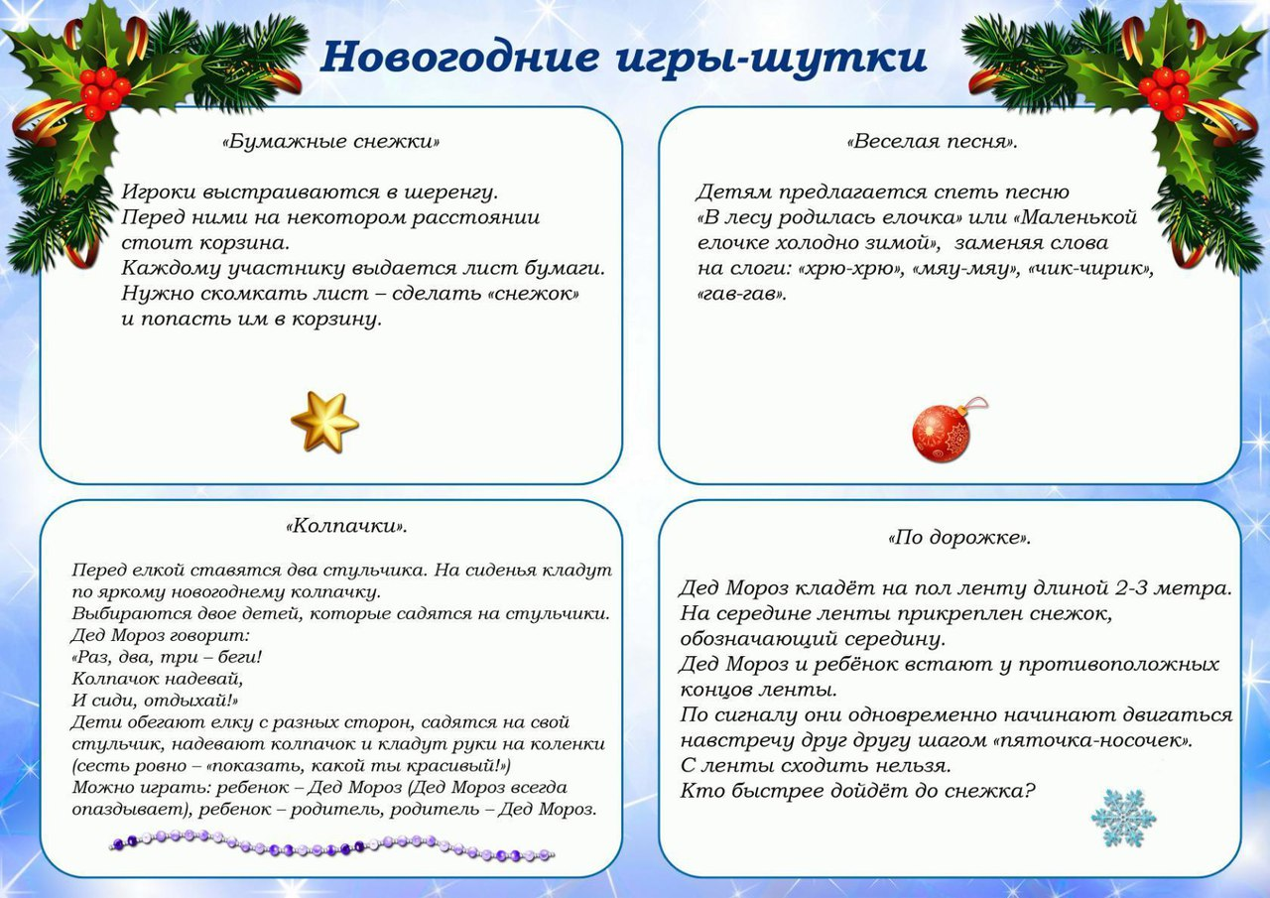
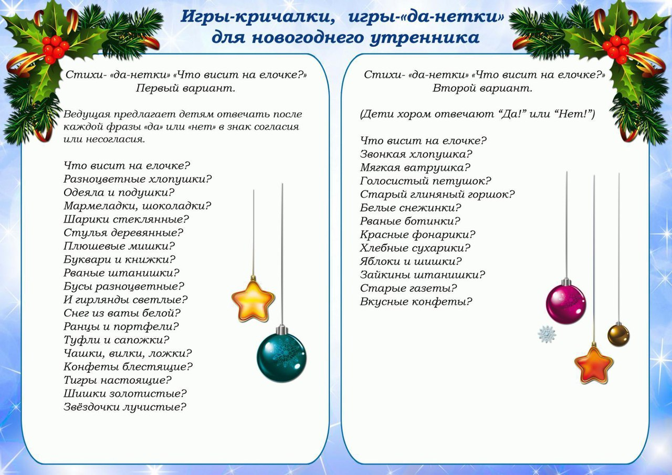
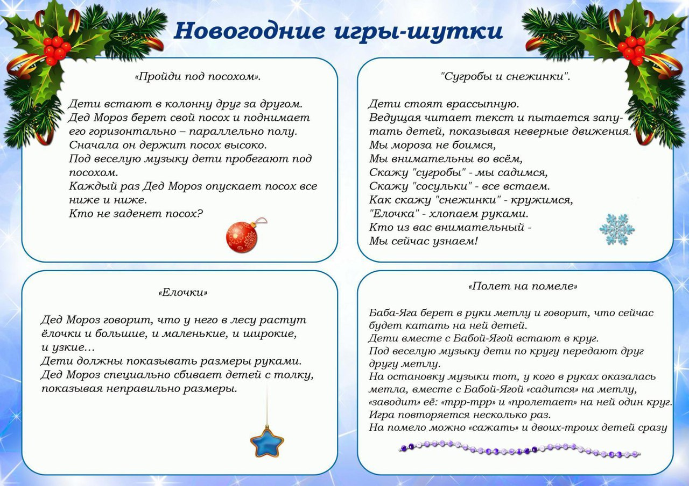

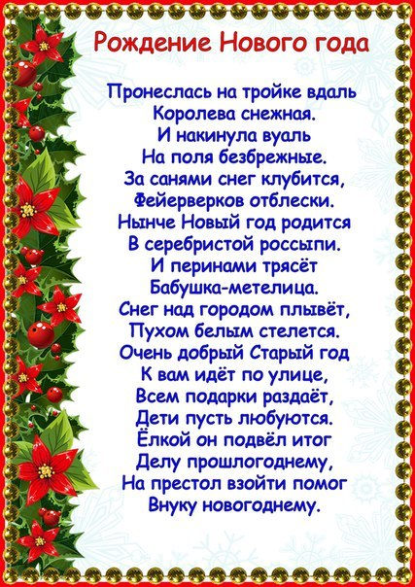
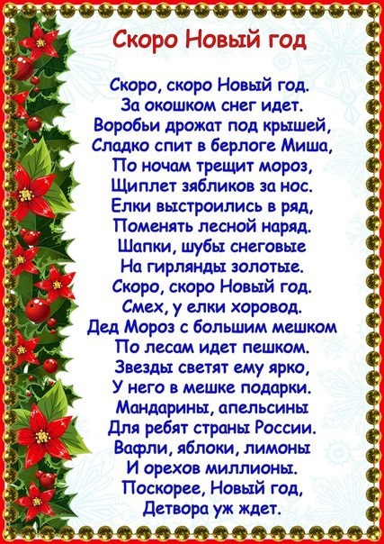
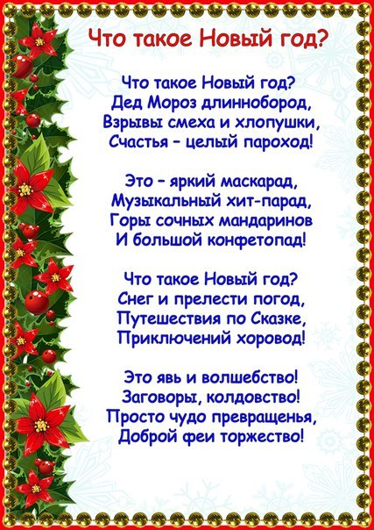
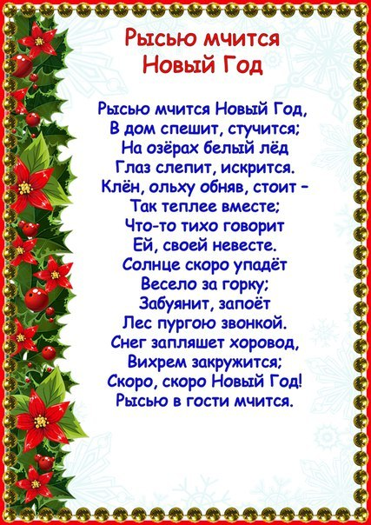
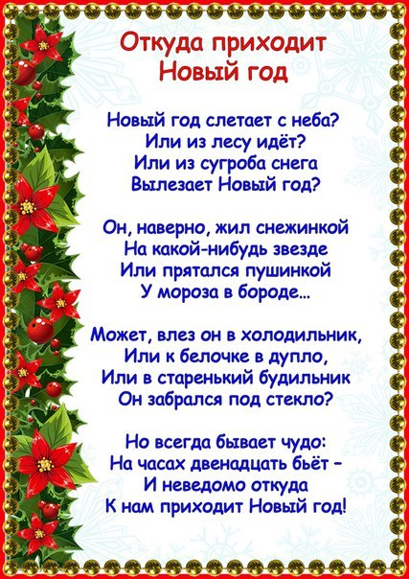
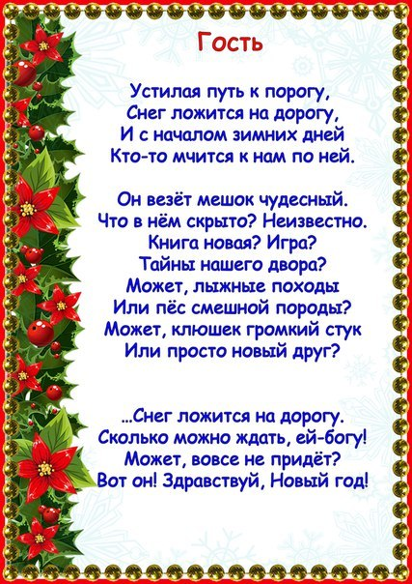
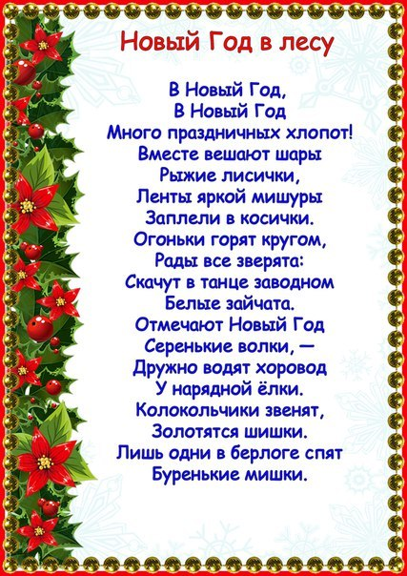
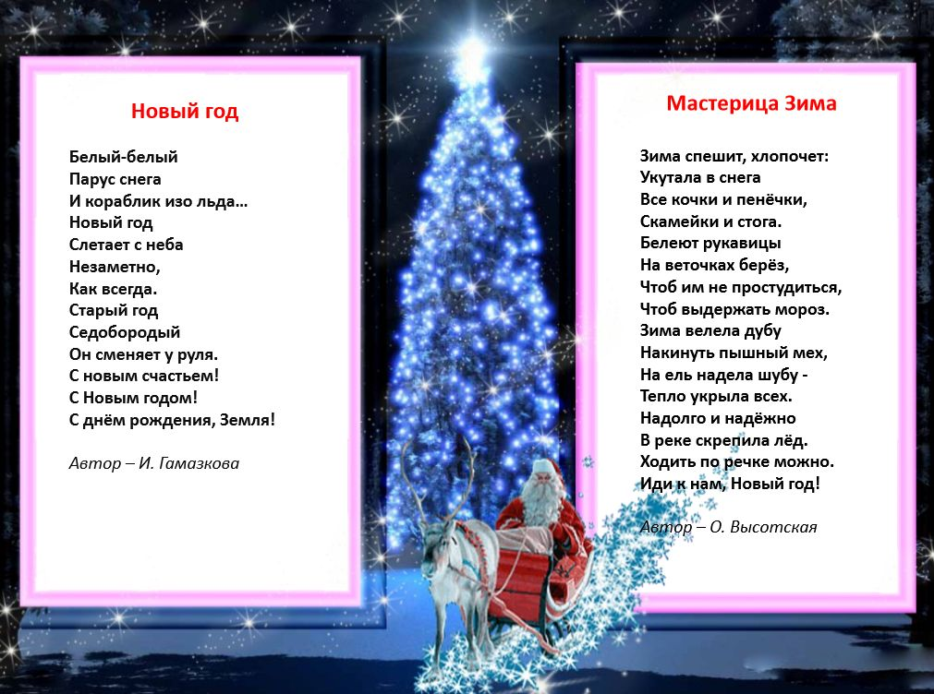
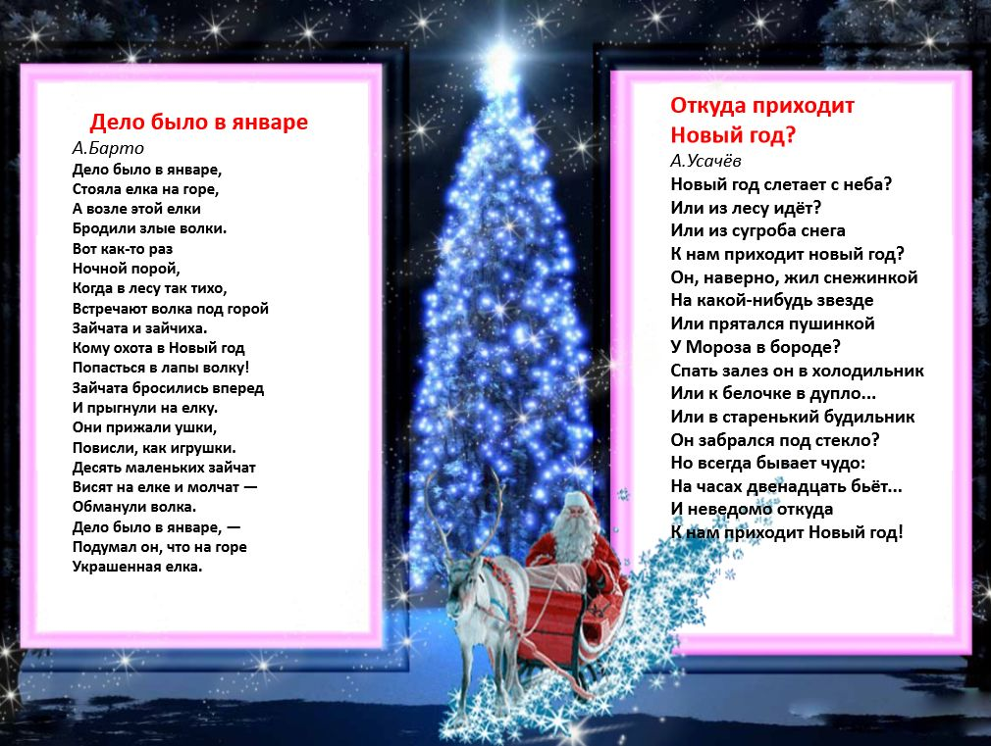

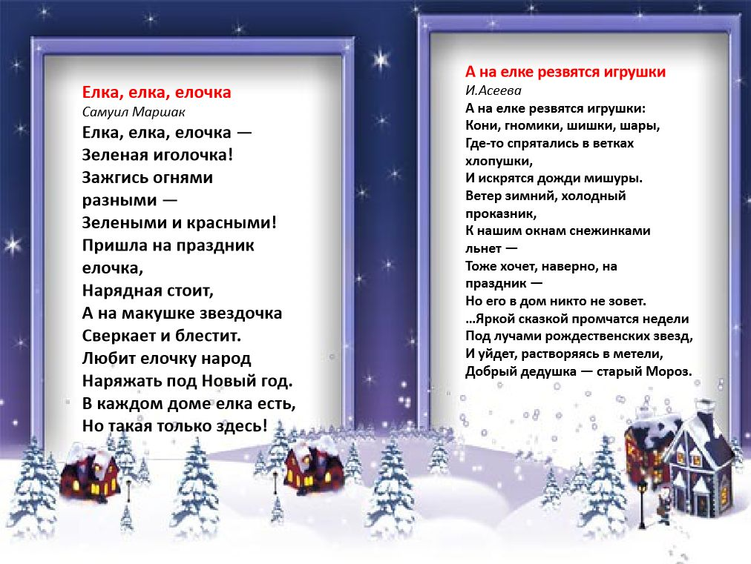
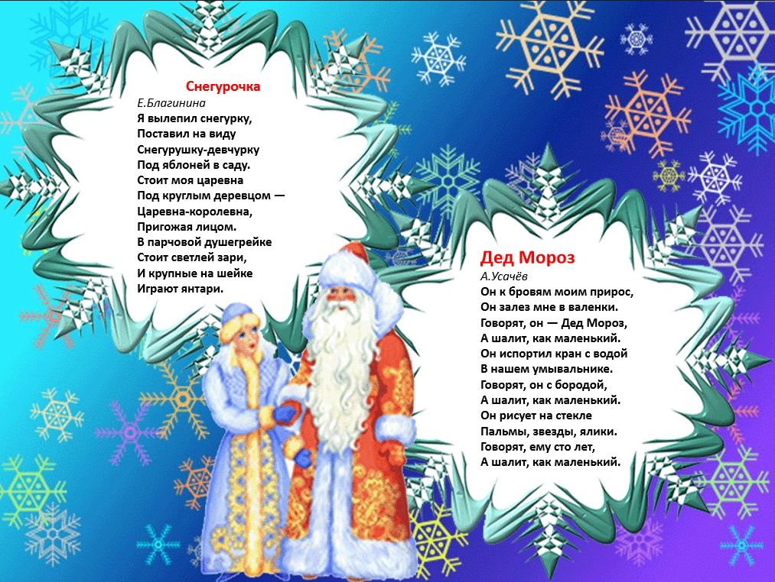
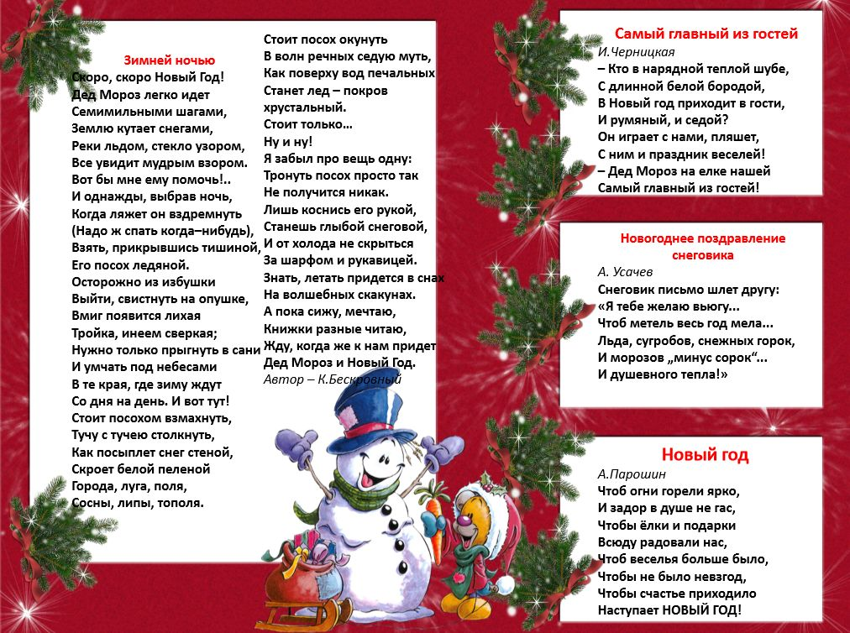
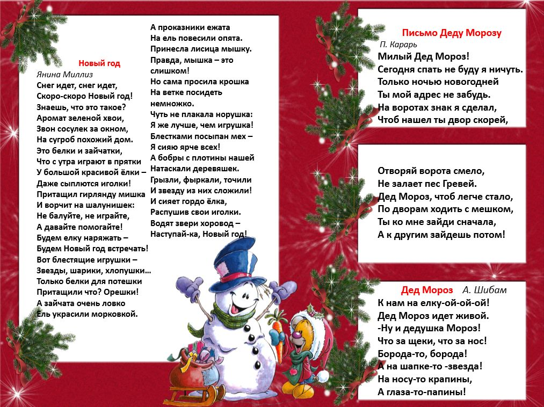
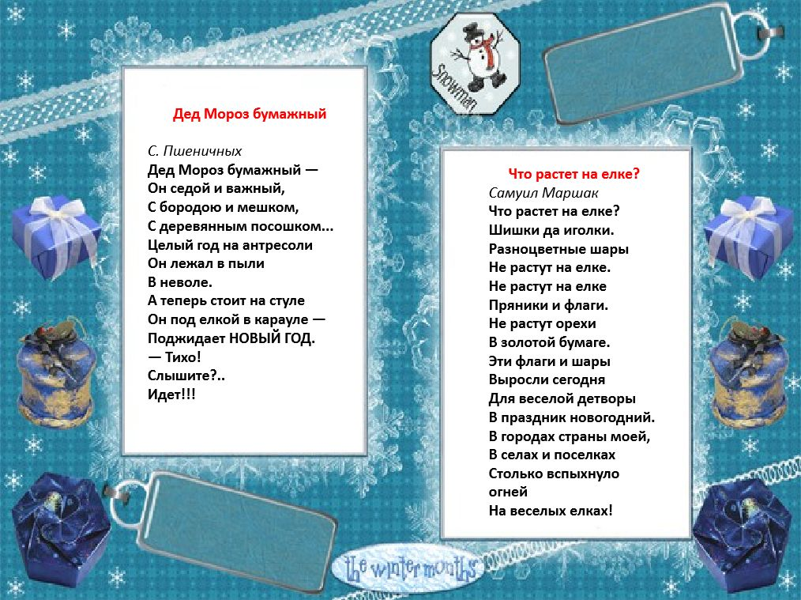
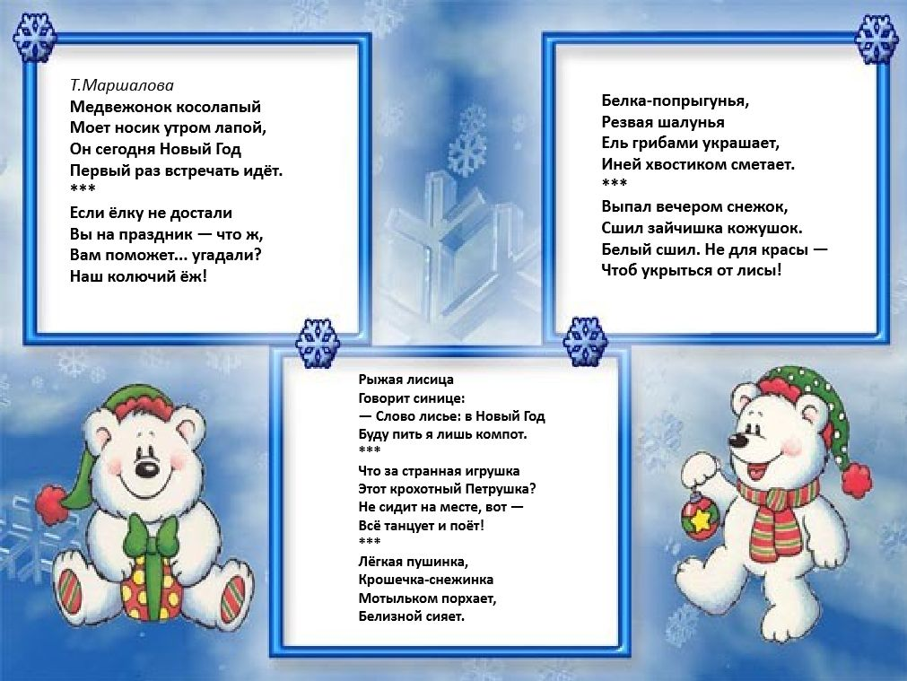

Новогодние стихи, заученные воспитанниками
Облепили елочку  Звезды и флажки,  И горят на елочке  Чудо-огоньки. | Дед Мороз прислал нам елку,  Огоньки на ней зажег.  И блестят на ней иголки,  А на веточках — снежок!
Дед Мороз на Новый год  Обязательно придет!  Ждут его ребята,  Птички и зверята.  И подарки ждут его -  Ведь готовят для него  Шутки, игры, сказки,  И у елки пляски. | В каждом доме много света  Наступает Новый год!  Белоснежная карета  Дед Мороза привезет.  Соберется возле елки  Развеселый хоровод:  Лисы, зайцы, белки, волки-  Все встречают новый год!
Как у нашего Мороза  Вот такая борода.  Как у нашего Мороза  Вот такой красный нос.  Как у нашего Мороза  Вот такие валенки.  Дед Мороз, тебе сто лет!  А шалишь, как маленький. | Летают снежинки,  Почти невидимки,  Как много всегда их зимой.  И вот я снежинку —  Пушистую льдинку  Поймала рукой.
У новогодней ёлочки  Зеленые иголочки,  Стоит она пушистая,  Снежная, душистая.  Заплакала тихо  Льдинка-невидимка  На теплой ладони  Осталась слезинка.  У новогодней ёлочки  Зеленые иголочки,  И снизу до макушки  Чудесные игрушки.  Диалог «Елочка»  - Елочка, елка,  Колкая иголка,  Где ты выросла?  -В лесу.  - Что ты видела?  -Лису.  -Что в лесу?  - Морозы.  Голые березы,  Волки да медведи -  Вот и все соседи.  - А у нас по Новый год  Каждый песенку поет. | Дед Мороз  Мы весной его не встретим,  Он и летом не придет,  Но зимою к нашим детям  Он приходит каждый год.  У него румянец яркий,  Борода, как белый мех.  Интересные подарки  Приготовит он для всех.  Дружно мы его встречаем,  Мы большие с ним друзья.  Но поить горячим чаем  Гостя этого нельзя!  На полянках тишина,  Светит желтая луна.  Все деревья в снежные,  Белые, мохнатые.  Диалог «Медведь»  - Ты куда идешь медведь?  - В город, елку поглядеть.  Да на что она тебе?  - Новый год встречать пора.  - Где поставишь ты ее?  В лес возьму, в свое жилье.  - Что ж не вырубил в лесу?  Жалко. Лучше принесу.
Загадки
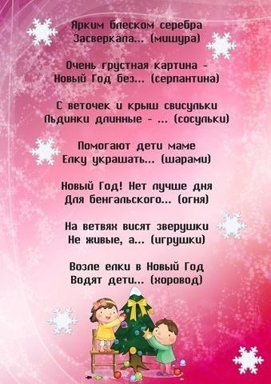

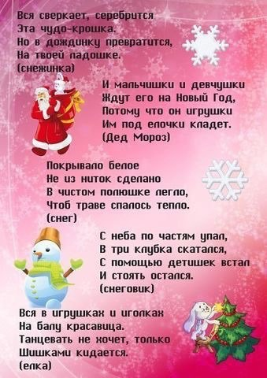
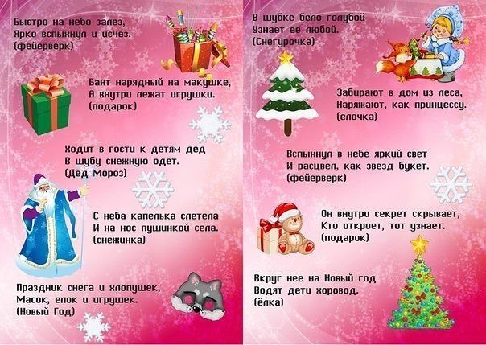
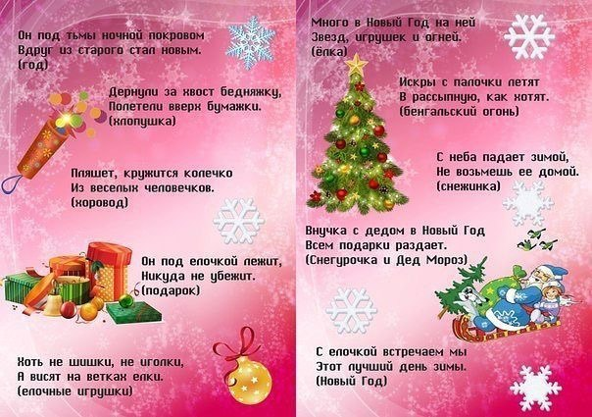
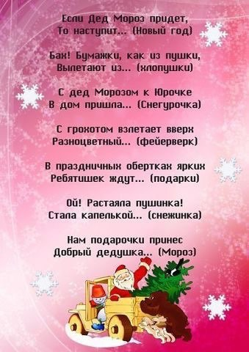
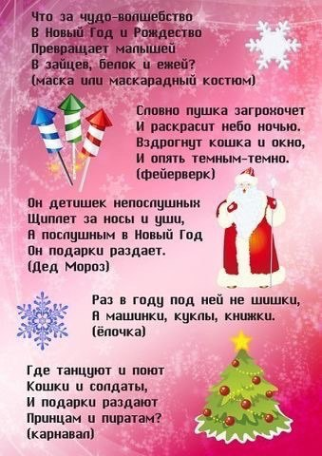
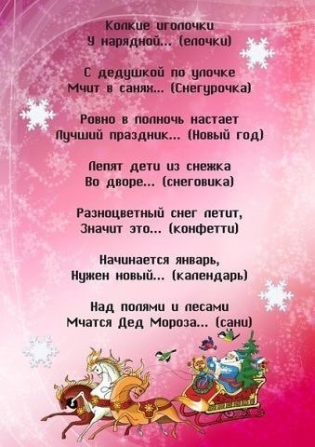
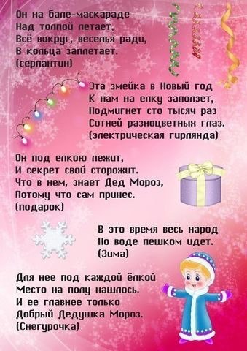

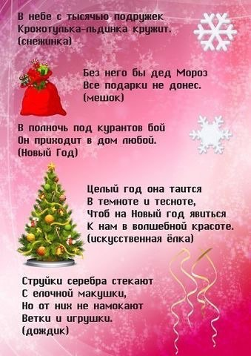
Консультации для родителей
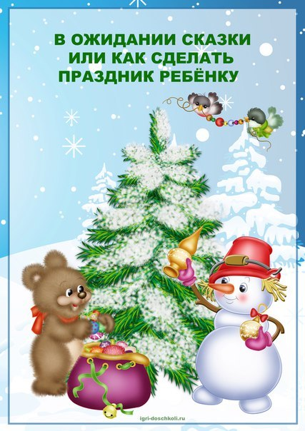
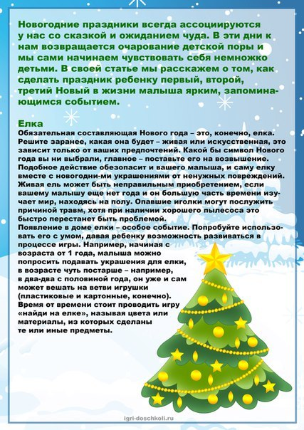
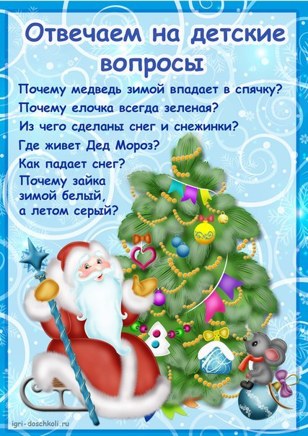
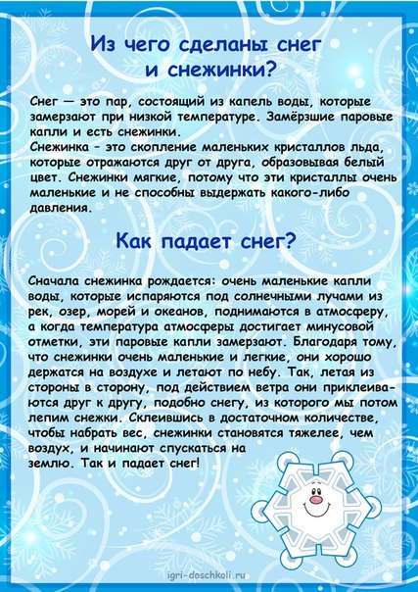
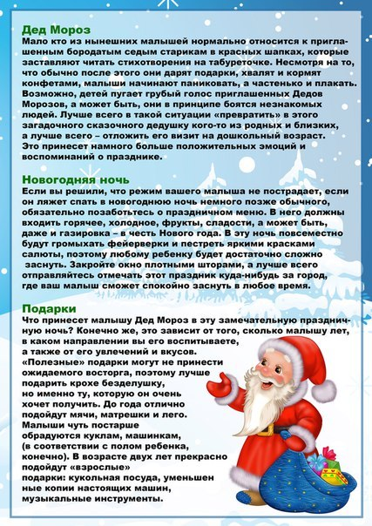
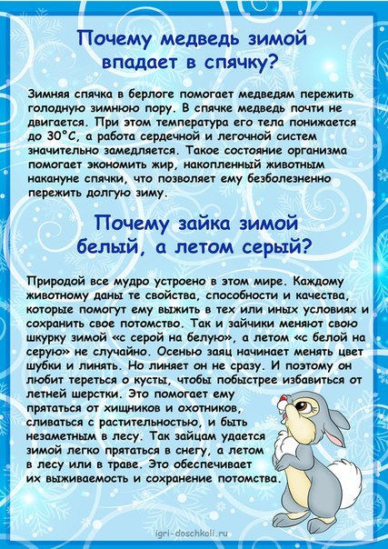
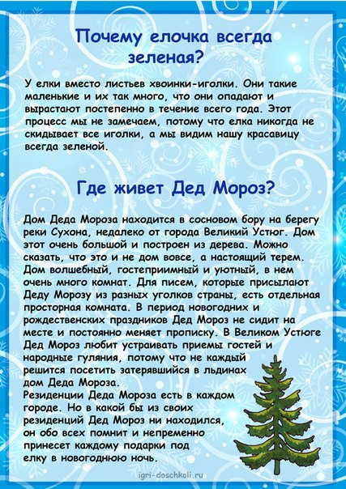
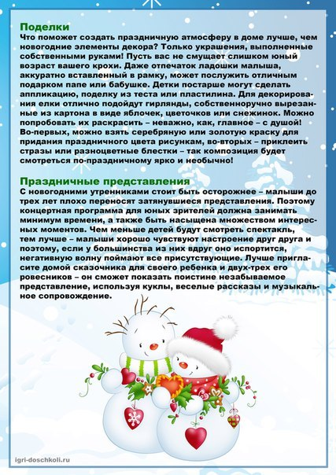

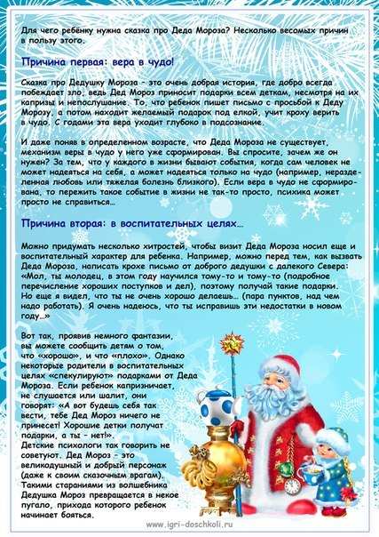
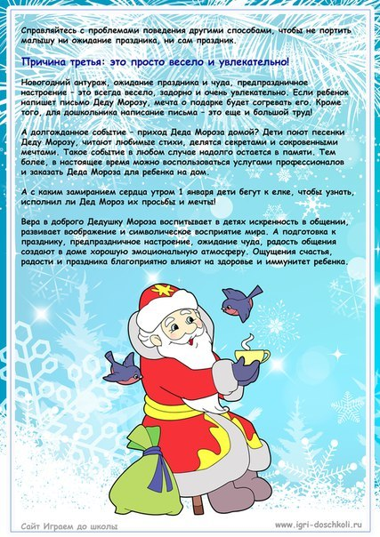
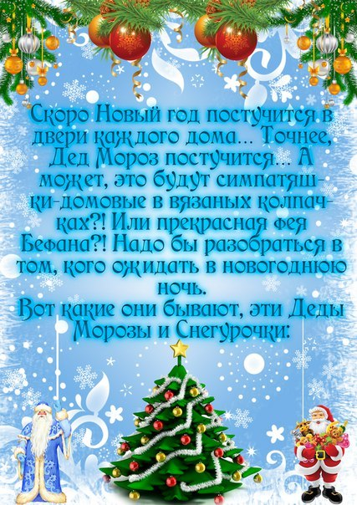
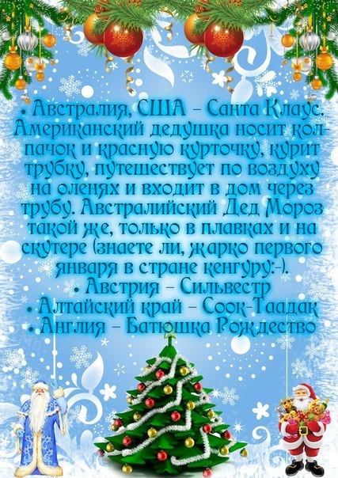
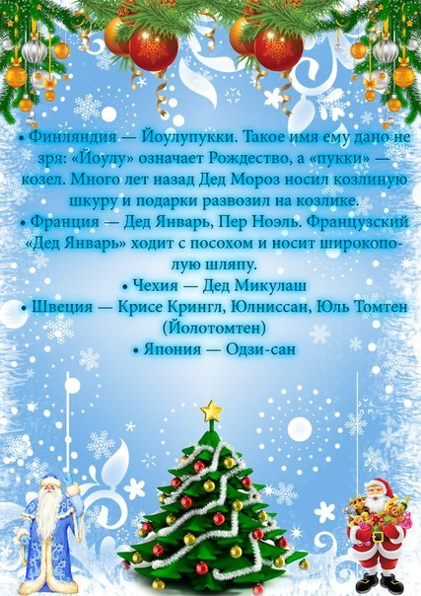
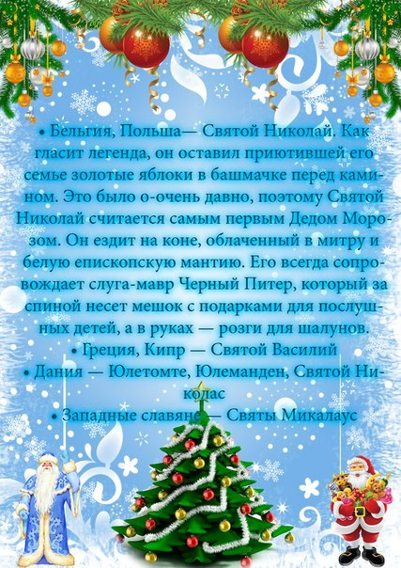
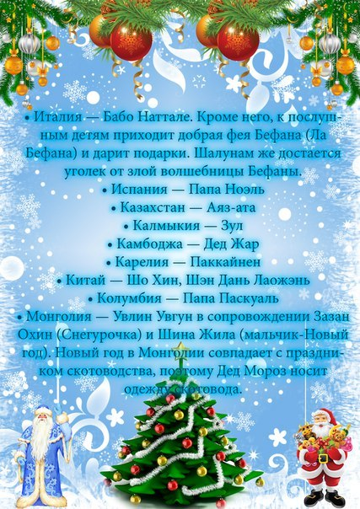
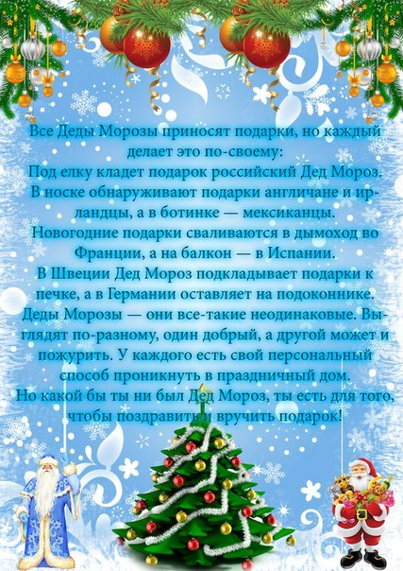
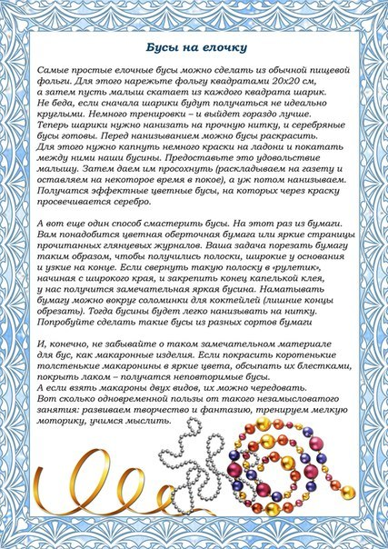
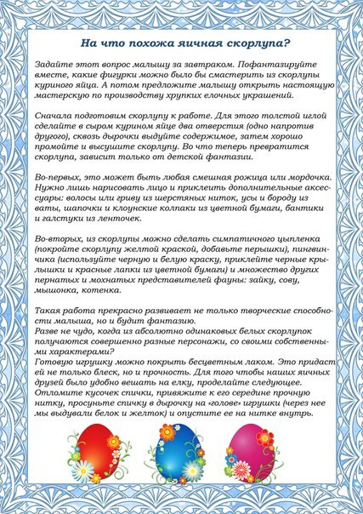
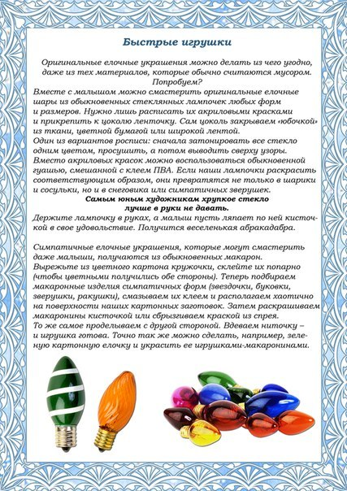
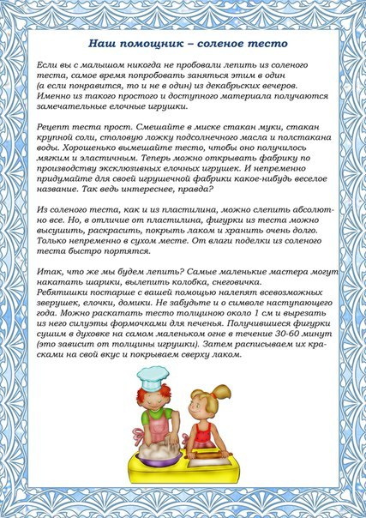
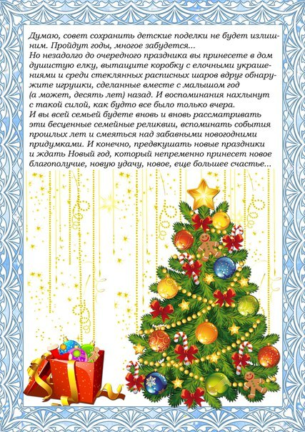
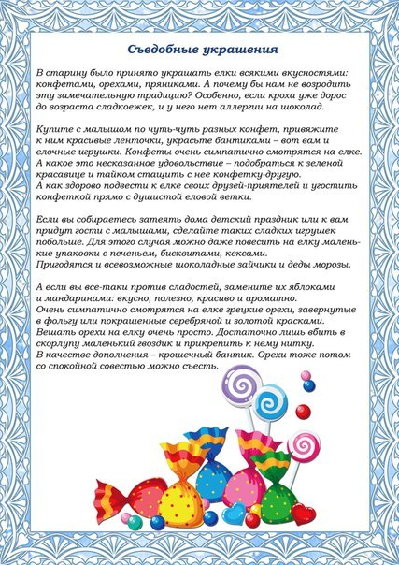

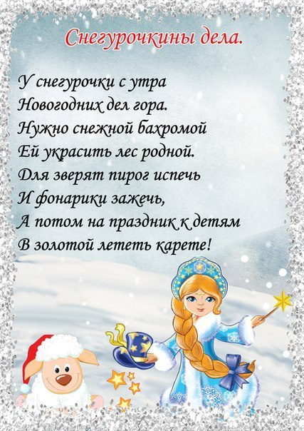
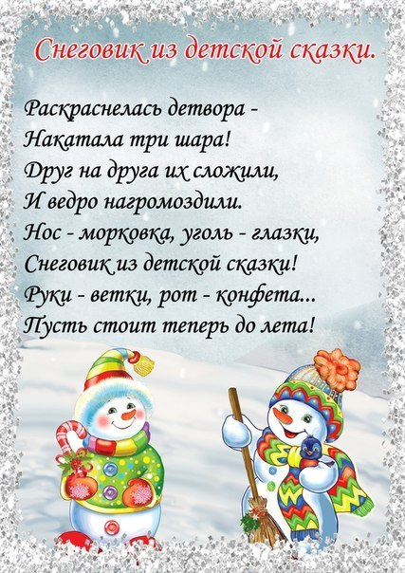
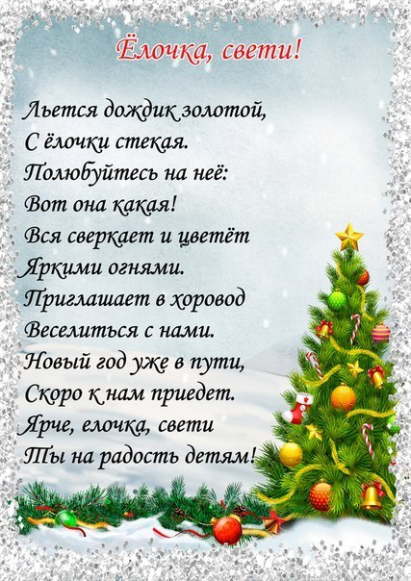
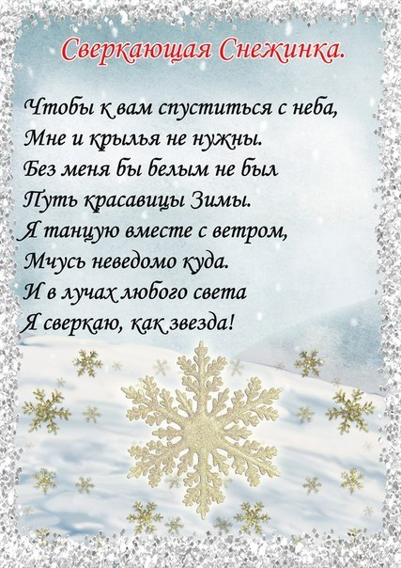
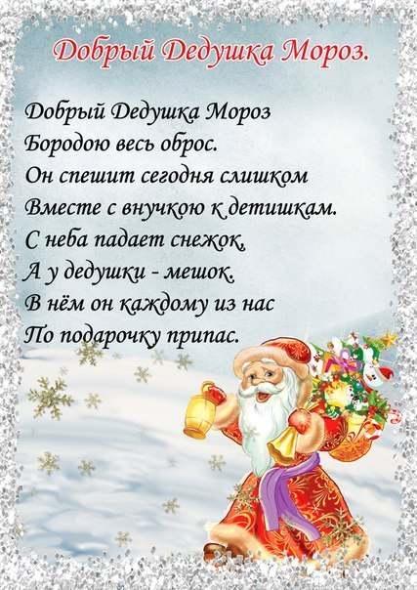
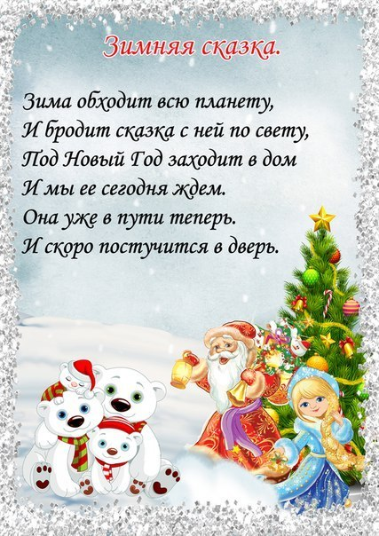
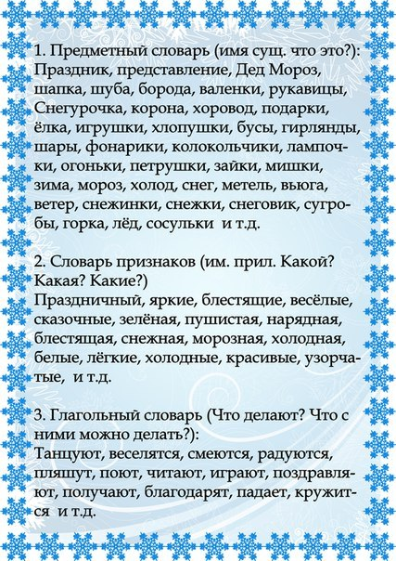
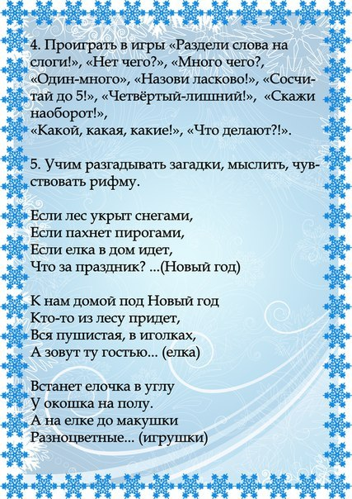
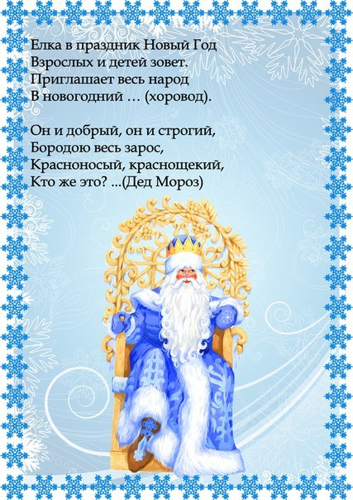
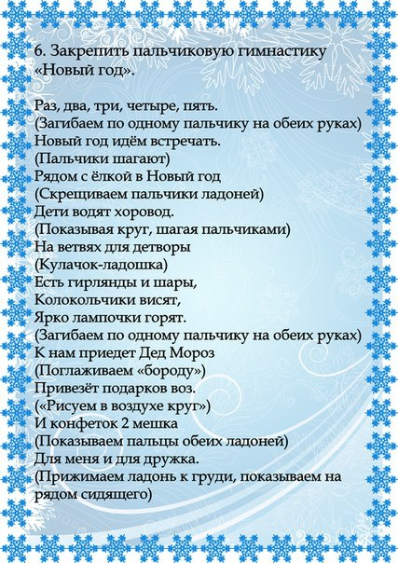
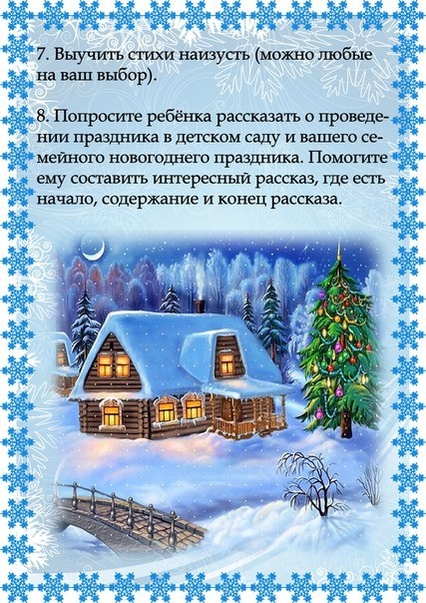
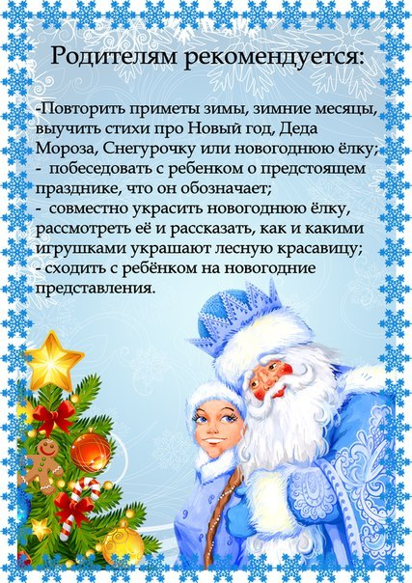
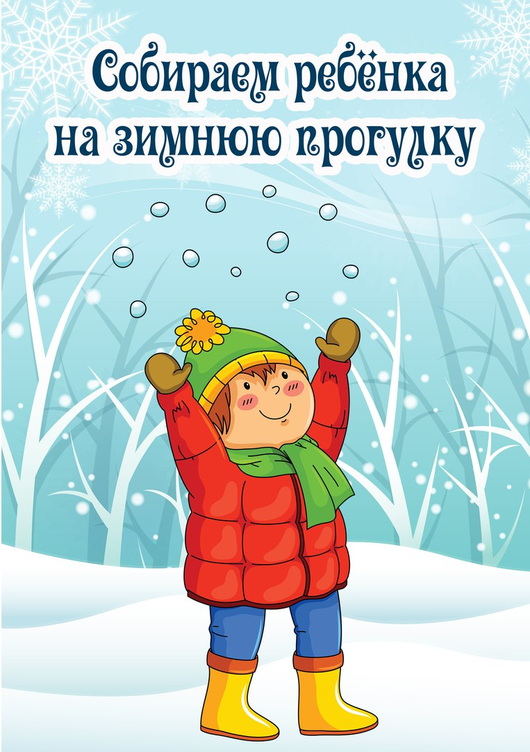
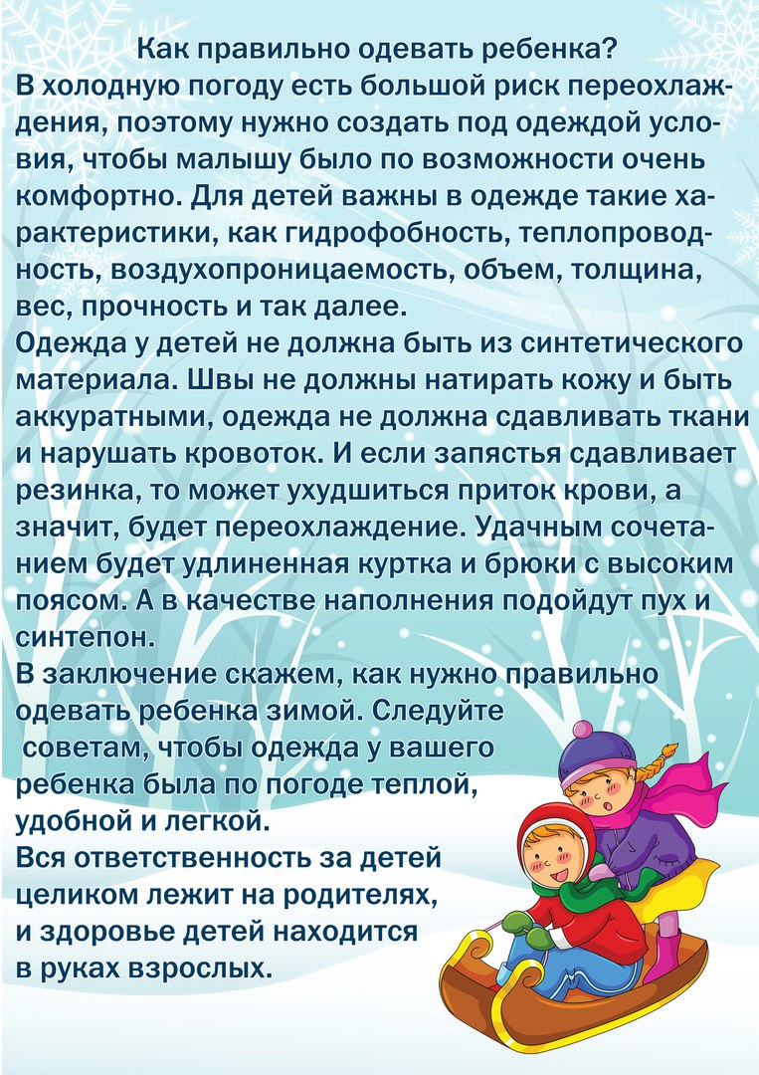
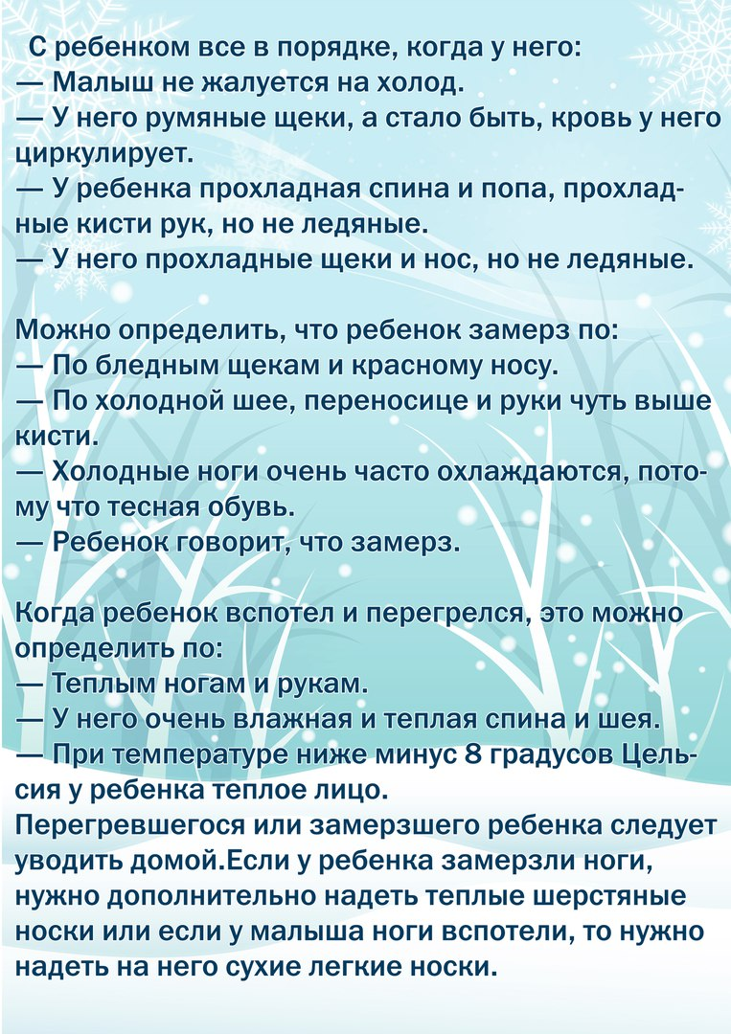
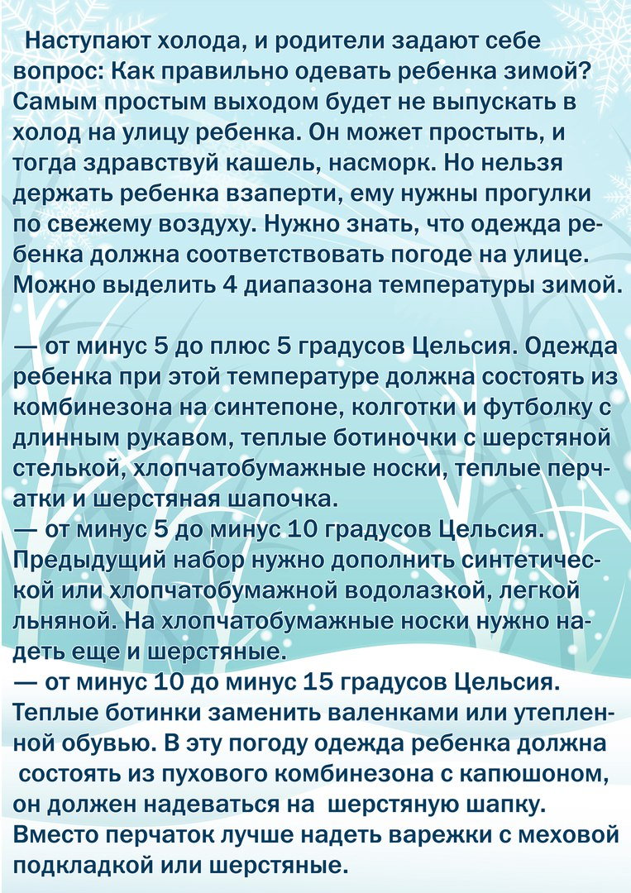
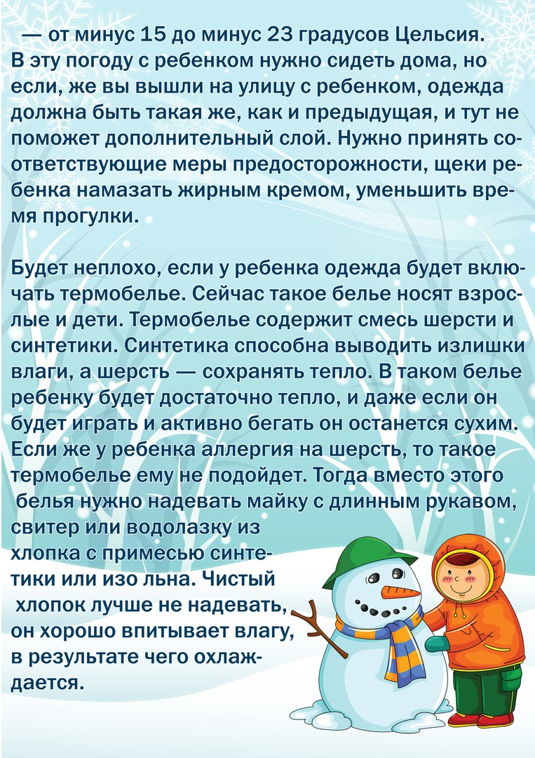
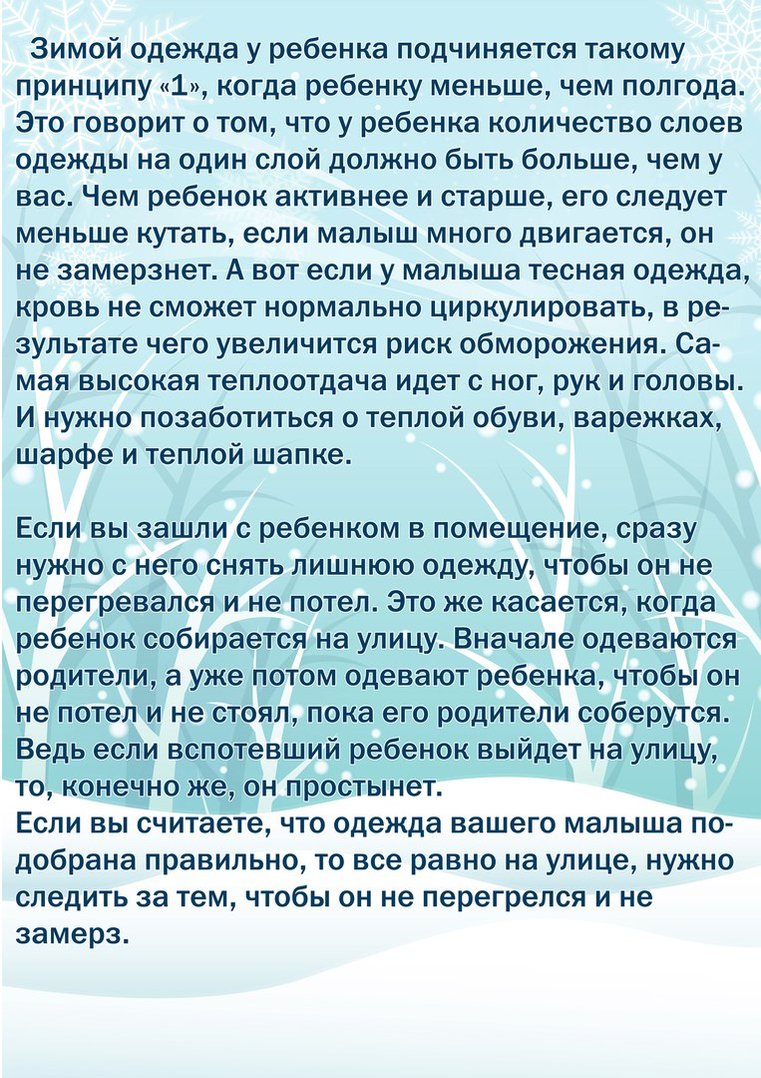

Зимние и новогодние мультфильмы и сказки для детей:
- Снеговик – почтовик;
- Когда зажигаются ёлки;
- Новогоднее путешествие;
- Новогодняя ночь;
- Дед Мороз и лето;
- Как Ёжик и Медвежонок встречали Новый Год;
- Котёнок по имени Гав, выпуск 5;
- Зима в Простоквашино;
- Снегурочка;
- Снежная Королева;
- Госпожа Метелица;
- Мороз Иванович;
- Морозко;
- 12 месяцев;
- Серебряное копытце;

